**TRƯỜNG ĐẠI HỌC SÀI GÒN**

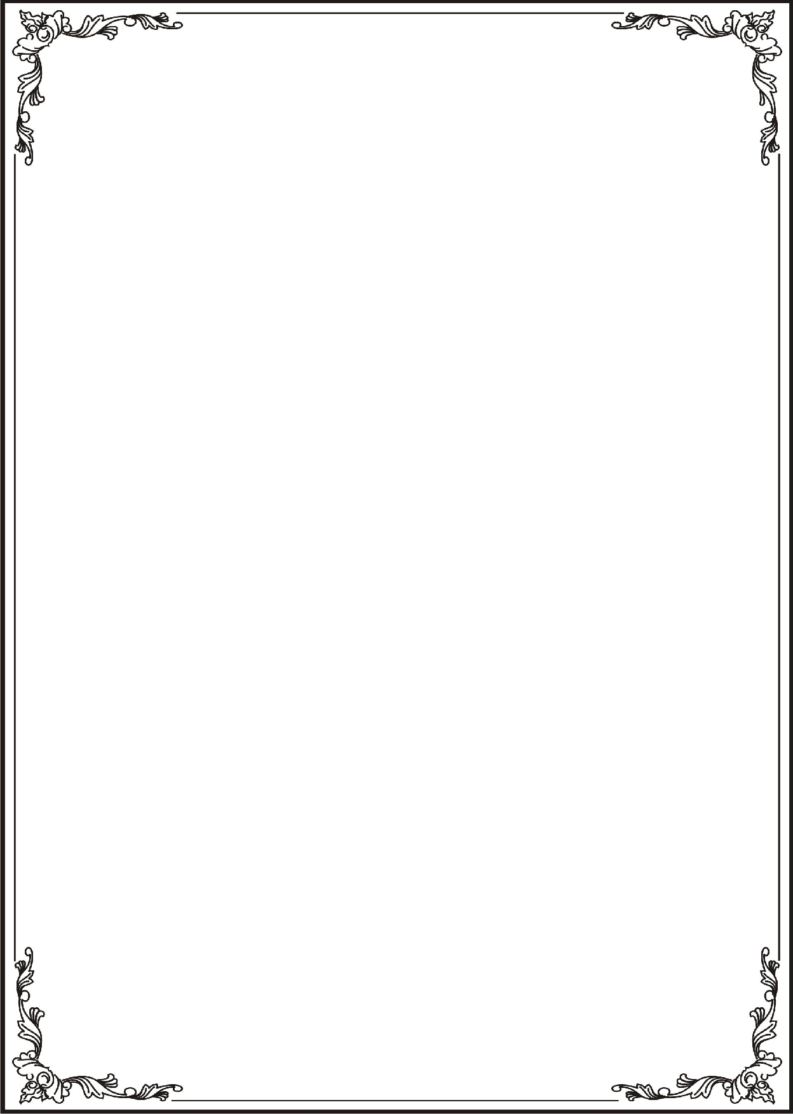

**KHOA CÔNG NGHỆ THÔNG TIN**

----------

**MÔN HỌC: Phân tích thiết kế - Hệ thống thông tin**

**Mã môn học: 841048**

**ĐỒ ÁN: Quản lý hệ thống cửa hàng bán quần áo online**

**NHÓM 08 - Họ tên thành viên trong nhóm:**

|  |  |  |
| --- | --- | --- |
| STT | Họ và tên | MSSV |
| 1 | Nguyễn Quốc Huy | 3122410149 |
| 2 | Nguyễn Trần Uyển Nhi | 3122410281 |
| 3 | Trương Xuân Hưng | 3122410161 |
| 4 | Võ Thế Lực | 3122410225 |
| 5 | Phạm Xuân Diệu | 3122410051 |
| 6 | Hoàng Anh Minh | 3122410237 |

**GIẢNG VIÊN HƯỚNG DẪN: CÔ PHAN NGUYỆT MINH**

**PHÂN CÔNG VÀ ĐÁNH GIÁ**

|  |  |  |  |  |
| --- | --- | --- | --- | --- |
| **STT** | **Họ tên** | **Nội dung công việc** | **Mức độ đóng góp** | **Giảng viên đánh giá** |
| 1 | Nguyễn Quốc Huy | Thiết kế giao diện, Viết chương trinh | 18% |  |
| 2 | Phạm Xuân Diệu | DFD, Thiết kế cơ sở dữ liệu | 18% |  |
| 3 | Nguyễn Trần Uyển Nhi | ERD, DFD | 18% |  |
| 4 | Võ Thế Lực | DFD | 15% |  |
| 5 | Hoàng Anh Minh | DFD | 13% |  |
| 6 | Trương Xuân Hưng | DFD | 18% |  |

Mục Lục

I.Giới thiệu 4

1.Giới thiệu chung 4

2. Mô tả quy trinh hoạt động 6

3. Khảo sát 9

II. Phân tích 16

1. Đặc tả chức năng đối với khách hàng: 16

2. Đặc tả chức năng đối với quản lý : 17

3. Sơ đồ chức năng (BFD) 18

4. Sơ đồ DFD 21

DFD Mức 0: 21

Mức 1: 25

DFD mức 2: 26

DFD mức 3: 30

III. Thiết kế 31

1. Thiết kế CSDL 31

2. Thiết kế giao diện 37

Đăng nhập 37

Quên mật khẩu 41

Đăng kí 44

Trang chủ 48

Adidas 58

Nike 67

Gucci 76

Chanel 85

Tìm 103

Chi tiết sản phẩm 115

Giỏ hàng 126

Thông tin đặt hàng 137

Admin 140

Giao diện quản lý đơn hàng 148

Quản lý khách hàng 159

Giao diện “Lịch sử mua hàng” 164

Thông tin khách hàng 167

Thống kê doanh thu 170

IV.Cài đặt-kiểm thử 175

V. Kết luận – Hướng mở rộng: 177

# I.Giới thiệu

## 1.Giới thiệu chung

;/

Hệ thống này liên quan đến nhiều đối tượng và mối quan hệ khác nhau trong quy trình bán hàng trực tuyến. Các đối tượng chính bao gồm nhân viên, khách hàng, hóa đơn, đơn hàng, kho hàng, nhà cung cấp, doanh số và tài khoản đăng nhập.

Khách hàng là những người sử dụng hệ thống để mua các sản phẩm. Họ có thể đăng ký và tạo tài khoản để truy cập vào hệ thống. Qua tài khoản đó, khách hàng có thể duyệt qua danh sách sản phẩm, tìm kiếm và chọn mua các mặt hàng mà họ quan tâm. Họ có thể thêm sản phẩm vào giỏ hàng, thanh toán và nhận sản phẩm đã mua. Ngoài ra, hệ thống cũng cung cấp chức ăng cho phép khách hàng trả lại sản phẩm nếu cần thiết.

Nhân viên có vai trò quản lý và điều hành các khía cạnh khác nhau của hệ thống. Họ có quyền truy cập vào các chức năng quản lý như quản lý tài khoản đăng ký của khách hàng, sản phẩm, đơn hàng, hóa đơn và kho hàng. Nhân viên cũng có trách nhiệm thực hiện thanh toán cho nhà cung cấp và hỗ trợ khách hàng trong quá trình mua hàng. Họ có thể xem và xử lý các đơn đặt hàng, tạo hóa đơn, cập nhật thông tin kho hàng và thực hiện các tác vụ khác liên quan đến quản lý bán hàng.

Nhà cung cấp là đối tác của doanh nghiệp và chịu trách nhiệm giao hàng cho khách hàng thông qua sự hợp tác với nhân viên. Họ cung cấp và quản lý thông tin sản phẩm, bao gồm mô tả, giá cả, thông tin về nguồn gốc và tình trạng hàng hóa. Qua hệ thống, nhà cung cấp có thể nhận và xử lý các đơn đặt hàng từ khách hàng, cung cấp thông tin vận chuyển và hỗ trợ trong việc xác nhận giao hàng thành công. Quá trình này đảm bảo rằng sản phẩm được chuyển giao đúng thời gian và địa điểm.

Hệ thống quản lý Web bán hàng cung cấp một giao diện dễ sử dụng cho tất cả các đối tượng liên quan. Giao diện người dùng cho phép khách hàng duyệt qua danh sách sản phẩm, thêm vào giỏ hàng và thực hiện thanh toán. Giao diện quản lý cho phép nhân viên kiểm tra và xử lý các đơn hàng, quản lý thông tin sản phẩm, tạo hóa đơn và cập nhật thông tin kho hàng. Hệ thống cũng cung cấp tính năng quản lý tài khoản đăng nhập, đảm bảo an toàn và bảo mật thông tin cá nhân của khách hàng và nhân viên.

Tích hợp các chức năng quan trọng và quản lý các đối tTổng quan, hệ thống quản lý Web bán hàng giúp tăng cường hiệu suất và hiệu quả của hoạt động kinh doanh trực tuyến. Nó cung cấp một nền tảng để quản lý các đối tượng như nhân viên, khách hàng, hóa đơn, đơn hàng, kho hàng, nhà cung cấp, doanh số và tài khoản đăng nhập. Bằng cách tích hợp các chức năng quan trọng như quản lý sản phẩm, đơn hàng, hóa đơn và kho hàng, hệ thống giúp đơn giản hóa và tối ưu hóa quy trình bán hàng trực tuyến.

Với giao diện dễ sử dụng, khách hàng có thể dễ dàng tạo tài khoản, duyệt qua danh sách sản phẩm, đặt hàng, thanh toán và nhận sản phẩm đã mua. Họ cũng có khả năng trả lại sản phẩm nếu cần thiết, tạo sự hài lòng và tin tưởng cho khách hàng.

Nhân viên có quyền truy cập vào các chức năng quản lý để xử lý đơn hàng, tạo hóa đơn và cập nhật thông tin kho hàng. Họ có trách nhiệm thực hiện thanh toán cho nhà cung cấp và hỗ trợ khách hàng trong quá trình mua hàng. Qua đó, hệ thống giúp tối ưu hoá quy trình nội bộ và tăng cường khả năng phục vụ khách hàng.

Nhà cung cấp cũng được liên kết với hệ thống để quản lý thông tin sản phẩm và thực hiện quá trình giao hàng. Qua sự hợp tác với nhân viên, nhà cung cấp đảm bảo rằng sản phẩm được giao đúng thời gian và địa điểm, đáp ứng nhu cầu của khách hàng.

Tóm lại, hệ thống quản lý Web bán hàng là một công cụ quan trọng giúp doanh nghiệp quản lý và vận hành hoạt động bán hàng trực tuyến một cách hiệu quả. Bằng cách tối ưu hoá quy trình và tích hợp các chức năng quan trọng, nó tạo điều kiện thuận lợi cho khách hàng, nhân viên và nhà cung cấp, đồng thời đảm bảo sự hài lòng và thành công trong hoạt động kinh doanh trực tuyến.

## 2. Mô tả quy trinh hoạt động

Khách Hàng:

Đăng kí:

Khách hang điền các thông tin cơ bản của mình như : số điện thoại, họ tên, địa chỉ, tên tài khoản, mật khẩu cá nhân, email.

Đăng nhập:

Khách hang nhập đúng tên tài khoản và mật khẩu thì mới được vào được trang đặt hang và quản lý thông tin cá nhân.

Lựa chọn sản phẩm:

Khách hàng xem và tham khảo các sản phảm đã được trình bày trên giao diện của Web.

Đặt hàng:

Sau khi khách hàng đã có được tài khoản đăng nhập và lựa chọn sản phẩm(số lượng, kích thước) thì khách hàng sẽ được xác nhận lại thông tin đặt hàng(tên người nhận, số điện thoại, địa chỉ nhận hàng). Khách hàng chọn phương thức thanh toán. Có 2 loại phương thức thanh toán: ví điện tử, thẻ tín dụng; khi nhận hàng.

Theo dõi đơn hàng:

Khách hàng nắm rõ quá trình giao hàng.

Nhận hàng:

Khách hàng xác nhận lại đơn hàng với người giao hàng và nhận hàng.

Nếu như đơn hàng khác với sản phẩm mà khách hàng đã đặt thì có thể từ chối nhận hàng hoặc đổi trả.

Đánh giá đơn hàng:

Khách hàng đánh giá sản phẩm.

Nhân viên:

Quản lý tài khoản:

Những nhân viên được phân quyền có thể thực hiện các chức năng quản lý tài khoản người dùng như thêm, cập nhật, xóa tài khoản.

Quản lý sản phẩm:

Những nhân viên được phân quyền có thể thực hiện các chức năng quản lý sản phẩm được hiện trên web như thêm, cập nhật, xóa tài khoản.

Quản lý đơn hàng:

Nhân viên tiếp nhận đơn hàng của khách hàng, xác nhận, chuẩn bị cho quá trình đóng gói và giao hàng.

Quản lý hóa đơn:

Nhân viên có trách nhiệm quản lý các hoạt động liên quan đến hóa đơn. Điều này bao gồm tạo hóa đơn, kiểm tra tính chính xác và hoàn thiện thông tin hóa đơn, cập nhật trạng thái thanh toán và xử lý các thay đổi hoặc điều chỉnh cần thiết.

Quản lý kho hàng:

Với vai trò quản lý kho hàng, nhân viên có nhiệm vụ giám sát và điều phối hoạt động lưu trữ và quản lý hàng hóa trong kho. Điều này bao gồm theo dõi số lượng hàng tồn kho, cập nhật thông tin về việc nhập và xuất hàng, và đảm bảo sự tồn tại đúng chủng loại và số lượng của sản phẩm trong kho.

Quản lý thanh toán:

Với vai trò quản lý thanh toán, nhân viên đảm nhận nhiệm vụ xử lý các giao dịch thanh toán từ khách hàng. Điều này bao gồm kiểm tra thông tin thanh toán, xác nhận tính hợp lệ của giao dịch và cập nhật trạng thái thanh toán trong hệ thống.

Quản lý giảm giá:

Nhân viên có vai trò quản lý chính sách giảm giá và khuyến mãi. Họ đảm bảo rằng các chương trình giảm giá được áp dụng đúng cách và theo các quy định và điều kiện đã đề ra. Họ cũng có thể xem xét và xử lý yêu cầu giảm giá từ khách hàng hoặc đối tác.

Quản lý quá trình giao hàng:

Nhân viên có thể theo dõi trạng thái vận chuyển, cung cấp thông tin cho khách hàng và giải quyết các vấn đề xảy ra trong quá trình giao hàng.

Thống kê doanh thu:

Nhân viên có nhiệm vụ thực hiện thống kê và phân tích doanh thu của hệ thống. Họ sẽ xem xét các dữ liệu bán hàng, số lượng đơn hàng, thông tin hóa đơn và các yếu tố khác để tạo ra báo cáo và phân tích về doanh thu.

Hỗ trợ khách hàng:

Nhân viên sẽ đáp ứng các yêu cầu, câu hỏi và thắc mắc từ khách hàng. Họ cung cấp hướng dẫn, giải đáp các vấn đề kỹ thuật và hỗ trợ khách hàng trong quá trình sử dụng hoặc giải quyết các vấn đề phát sinh.

Tiếp nhận yêu cầu của khách hàng:

Quản bá sản phẩm:

Với vai trò quản bá sản phẩm, nhân viên chịu trách nhiệm quản lý thông tin, hình ảnh và mô tả của các sản phẩm trên hệ thống. Họ đảm bảo rằng thông tin về sản phẩm là chính xác, hấp dẫn và thu hút khách hàng. Đồng thời, nhân viên cũng có thể cập nhật thông tin về giá cả, khuyến mãi và tình trạng hàng tồn kho.

Thanh toán với nhà cung cấp:

Nhân viên xử lý các giao dịch thanh toán cho nhà cung cấp. Họ đảm bảo rằng các khoản thanh toán được thực hiện đúng thời hạn và tính chính xác.

Nhân viên quản lý kho:

Quản lý số lượng sản phẩm nhập và xuất kho

Nhà cung cấp:

Cung cấp sản phẩm vào kho:

Nhà cung cấp sẽ chuẩn bị đơn hàng do cửa hàng đặt, sau khi xác nhận thì sẽ bắt đầu quá trình vận chuyển sản phẩm đến nơi được chỉ định.

## 3. Khảo sát

Phương pháp khảo sát được lựa chọn: Khảo sát trực tuyến

Một trong những phương pháp hiệu quả để thu thập yêu cầu cho dự án quản lý web bán quần áo là khảo sát trực tuyến. Dưới đây là một số lý do nên chọn phương pháp này:

Tiện lợi và tiết kiệm thời gian: Khảo sát trực tuyến cho phép thu thập thông tin từ một số lượng lớn người dùng một cách nhanh chóng và tiện lợi. Người dùng có thể truy cập và điền vào khảo sát theo thời gian tự do của họ, không cần phải tham gia phỏng vấn trực tiếp. Điều này tiết kiệm thời gian cho cả người phát triển và người dùng.

Tính chính xác của thông tin: Khảo sát trực tuyến cho phép thu thập thông tin một cách chính xác và nhất quán từ người dùng. Các câu hỏi được định dạng rõ ràng và người dùng có thể trả lời một cách cụ thể, giúp đảm bảo tính chính xác của thông tin thu thập được.

Tính linh hoạt và phạm vi rộng: Khảo sát trực tuyến cho phép thu thập ý kiến và thông tin từ người dùng ở nhiều vị trí và múi giờ khác nhau. Điều này mở rộng phạm vi thu thập thông tin và cho phép nhận được quan điểm đa dạng từ người dùng có các trải nghiệm khác nhau với các trang web bán quần áo.

Bảo đảm sự riêng tư và ẩn danh: Khảo sát trực tuyến giúp bảo vệ sự riêng tư và ẩn danh của người dùng. Người dùng có thể tự do chia sẻ ý kiến mà không lo ngại về việc tiết lộ thông tin cá nhân.

Để thực hiện khảo sát trực tuyến về quản lý web bán quần áo, ta có thể tuân theo các bước sau:

Xác định mục tiêu và mục đích: Xác định những thông tin cần thu thập từ người dùng để phát triển dự án quản lý web bán quần áo.

Chuẩn bị câu hỏi khảo sát: Chuẩn bị một danh sách các câu hỏi đa dạng và cụ thể liên quan đến quản lý web bán quần áo, bao gồm các khía cạnh như trải nghiệm sử dụng, giao diện người dùng, quy trình mua hàng, và các tính năng khác.

Tạo khảo sát trực tuyến: Sử dụng các công cụ khảo sát trực tuyến Google Forms,

Thu thập và phân tích: Từ kết quả của khảo sát đưa ra hướng xây dựng web.

Dưới đây là các câu hỏi khảo sát:

| **No** | **Câu hỏi** | **Trả Lời** |
| --- | --- | --- |
| **I** | **Thông tin chung** |  |
| 1 | Các cách thức sử dụng để đặt hàng hiện tại của công ty (tỷ lệ % của các cách thức này)? |  |
|  | o      Điện Thoại | 50 |
|  | o      Thư điện tử (Email) | 10 |
|  | o      Đặt hàng thông qua nhân viên bán hàng của công ty | 20 |
|  | o      Đến trực tiếp đặt hàng tại công ty. | 10 |
|  | o      Telex/fax | 10 |
|  | o      Phương thức khác (nếu có hãy mô tả)? | 0 |
| 2 | Đơn đặt hàng (ĐĐH) được xử lý/tiếp nhận ở đâu? |  |
|  | o      Bàn giao dịch (tiếp nhận và sử lý ) | 100 |
|  | o      Tiếp nhận và ghi sổ | 0 |
|  | o      Tại khách hàng (Nhân viên Sale nhận tại chổ) | 0 |
|  | o      Nơi khác (Hãy miêu tả nếu có) | 0 |
| 3 | Trong trường hợp yêu cầu vượt quá  số lượng tồn kho thì sẽ tự động tạo một đơn hàng bằng số lượng còn lại của ĐĐH? Nếu không thì hãy cho biết cách thực hiện của CÔNG TY trong trường hợp này? | Không, công ty sẽ gửi 1 bản thông báo về việc tồn kho sau đó gửi lại cho bên B |
| 4 | CÔNG TY có gửi bản xác nhận (xác nhận đã xét duyệt, số lượng duyệt ,…) của ĐĐH cho khách hàng không? | Có |
| 5 | CÔNG TY sẽ giao hàng ngay lập tức khi hàng hoá đáp ứng nhu cầu của ĐĐH? | Đúng |
| 6 | CÔNG TY có nhận ĐĐH của những sản phẩm không lưu kho hay phi chuẩn(CÔNG TY không sản xuất) hay không? | Có |
| 7 | CÔNG TY có thực hiện lắp ráp/chế biến những bộ phận của một bộ sản phẩm (gia công sản phẩm từ nhà cung cấp) sau đó bán cho khách hàng để họ tiếp tục gia công? | Có |
| 8 | CÔNG TY có hủy bỏ các ĐĐH đang mở (chưa thực hiện xong việc nhận hàng) sau một khoảng thời gian nhất định nào đó không? Nếu có thì khoảng thời gian đó là bao nhiêu ngày, CÔNG TY có thông báo với khách hàng về vấn đề này không? | Hủy đơn trong vòng 1 tuần và giờ làm việc hành chính 7h-17h |
| 9 | Tất cả các ĐĐH sẽ đựơc lưu trữ lại sau khi đã giao hàng và lập hoá đơn. | Đúng |
| 10 | Số khác hàng hiện tại của CÔNG TY (bao gồm cả các khách hàng hết hợp đồng, còn hợp đồng và dự báo)? |  |
|  | o      Đại lý | 50 |
|  | o      Bán lẻ | 50 |
| 11 | CÔNG TY có  Đơn vị mua nội bộ ? | Có |
| 12 | Số lượng nhân viên bán hàng của CÔNG TY hiện này? Tốc độ dự đoán phát triển(về số lượng) hàng năm là bao nhiêu? |  |
| 13 | Nhân viên bán hàng của CÔNG TY đại diện cho: |  |
|  | o      Một số khách hàng nào đó. |  |
|  | o      Theo vùng địa lý. |  |
|  | o      Cả hai trường hợp trên | Cả 2 trường hợp |
|  | O     Trường hợp khác (nếu có thì hãy nêu rõ) |  |
| 14 | CÔNG TY có chuẩn bị hoá đơn sẵn hay không(chẳng hạn để cho trường hợp bán hàng thanh toán bằng tiền  mặt ngay)? | Không |
| 15 | Trong trường hợp bán hàng mà khách hàng thanh toán bằng tiền mặt ngay thì cách ghi nhận và lưu giữ sẽ như thế nào? | Thanh toán và lưu hóa đơn |
| 16 | Mẫu hoá đơn và mẫu ghi nợ khách hàng là giống nhau? | Không |
| 17 | CÔNG TY có các hình thức thanh toán nào? Hãy mô tả các hình thức trên? | Tiền mặt, chuyển khoản, ví điện tử |
| 18 | CÔNG TY có áp dụng hình thức ĐĐH trả trước (prepaid;pre-billed)? | Có |
| 19 | Điểm giao hàng là một thông tin yêu cầu phải có trong một ĐĐH? | Đúng |
| 20 | Hiện tại công ty có những bộ phận chuyên bán hàng ở nhiều nơi khác nhau, và có một ràng buộc xử lý duy nhất nào cho các ĐĐH tại bộ phận nói trên? | Ràng buộc xử lý duy nhất cho các ĐĐH là bộ phận quản lý kho hàng. Cụ thể, việc sắp xếp hàng hóa trong kho, đánh dấu ký tự mã hàng hóa, và xác định khu vực lưu trữ |
| 21 | Mức độ tự động hoá của quá trình bán hàng? | 100% |
| 22 | Cách thức xử lý một ĐĐH của CÔNG TY theo các kiểu nào sau đây? |  |
|  | o      Nhận ĐĐH **–** Kiểm tra tồn kho – Xuất hàng ngay – Hóa đơn | Có |
|  | o      Xuất hàng – Nhập ĐĐH (xuất hàng trước) | Có |
|  | o      Đặt hàng trước, nhưng chưa xác định rõ ngày nhận hàng | Không(vì: khó quản lý và có khả năng trễ hẹn) |
|  | o      Nhập hoá đơn bằng tay để cập nhật mức tồn kho và sử dụng để phân tích việc bán hàng. | Không( vì: sửu dụng hệ thống tự động hóa để có thể nắm bắt dơn hàng nhanh và chính xác hơn) |
|  | o      Một đơn đặt hàng cho nhiều lần (nhiều ngày) nhận hàng | Có |

# Phân tích

## Đặc tả chức năng đối với khách hàng:

* Đăng nhập:

Khách hàng có thể đăng nhập vào tài khoản cá nhân của mình bằng cách cung cấp thông tin đăng nhập, chẳng hạn như tên người dùng và mật khẩu.

Sau khi đăng nhập thành công, khách hàng có thể truy cập vào tài khoản cá nhân và quản lý thông tin cá nhân, lịch sử đơn hàng và các tùy chọn khác.

* Đăng kí:

Khách hàng mới có thể đăng kí tài khoản mới bằng cách cung cấp thông tin cần thiết, chẳng hạn như tên, địa chỉ email và mật khẩu.

Sau khi đăng kí thành công, khách hàng sẽ có tài khoản cá nhân và có thể đăng nhập vào trang web.

* Lựa chọn sản phẩm:

Khách hàng có thể duyệt qua danh sách các sản phẩm được hiển thị trên trang web hoặc sử dụng chức năng tìm kiếm để tìm sản phẩm cụ thể.

Họ có thể xem thông tin chi tiết về sản phẩm, bao gồm hình ảnh, mô tả, giá cả và thông số kỹ thuật.

* Thêm vào giỏ hàng:

Khi khách hàng tìm thấy sản phẩm mong muốn, họ có thể thêm sản phẩm đó vào giỏ hàng bằng cách nhấn vào nút "Thêm vào giỏ hàng".

Sản phẩm sẽ được thêm vào giỏ hàng ở số lượng mặc định, và khách hàng có thể tiếp tục mua sắm hoặc đi đến quy trình thanh toán.

* Chọn số lượng và kích thước sản phẩm:

Trong giỏ hàng, khách hàng có thể xem lại danh sách sản phẩm đã thêm và điều chỉnh số lượng và kích thước của từng sản phẩm.

Họ có thể cập nhật số lượng và kích thước theo mong muốn trước khi tiến hành đặt hàng.

* Đặt hàng:

Sau khi xem xét giỏ hàng và đảm bảo thông tin sản phẩm và số lượng chính xác, khách hàng có thể tiến hành đặt hàng.

Họ cần cung cấp thông tin vận chuyển như địa chỉ giao hàng và phương thức vận chuyển mong muốn.

* Trả hàng:

Trong trường hợp khách hàng muốn trả hàng hoặc đổi sản phẩm, họ có thể yêu cầu trả hàng bằng cách liên hệ với dịch vụ khách hàng hoặc sử dụng chức năng trên trang web.

Quy trình trả hàng và chính sách trả hàng cụ thể sẽ được cung cấp cho khách hàng.

* Thanh toán:

Khi đã đặt hàng thành công, khách hàng sẽ được chuyển đến quy trình thanh toán.

Họ có thể chọn phương thức thanh toán phù hợp, chẳng hạn như thẻ tín dụng, chuyển khoản ngân hàng, ví điện tử hoặc thanh toán khi nhận hàng.

## Đặc tả chức năng đối với quản lý :

* Thêm, sửa, xóa sản phẩm:

Quản trị viên có quyền thêm mới, sửa đổi và xóa các sản phẩm có sẵn trên trang web.

Họ có thể nhập thông tin chi tiết về sản phẩm, bao gồm mô tả, hình ảnh, giá cả, kích thước và số lượng hiện có.

* Quản trị viên cũng có khả năng tải lên và cập nhật hình ảnh sản phẩm.

-Quản lý đơn hàng:

Quản trị viên có khả năng xem và quản lý các đơn hàng được đặt bởi khách hàng.

Họ có thể xem thông tin chi tiết về đơn hàng, bao gồm sản phẩm, số lượng, giá cả, địa chỉ giao hàng và trạng thái đơn hàng.

Quản trị viên có thể cập nhật trạng thái đơn hàng để theo dõi quá trình vận chuyển và giao hàng.

* Quản lý tài khoản khách hàng:

Quản trị viên có quyền truy cập và quản lý thông tin tài khoản của khách hàng.

Họ có thể xem thông tin cá nhân của khách hàng, bao gồm tên, địa chỉ, số điện thoại và địa chỉ email.

Quản trị viên cũng có khả năng sửa đổi thông tin tài khoản và thực hiện các thao tác khác như khóa tài khoản hoặc xóa tài khoản.

* Thống kê báo cáo:

Quản trị viên có thể truy cập vào các báo cáo và thống kê liên quan đến hoạt động bán hàng.

Họ có thể xem tổng số đơn hàng, doanh thu, sản phẩm bán chạy nhất, khách hàng mới và các chỉ số khác.

Quản trị viên cũng có thể tạo báo cáo tùy chỉnh dựa trên các tiêu chí và thời gian cụ thể.

## Sơ đồ chức năng (BFD)

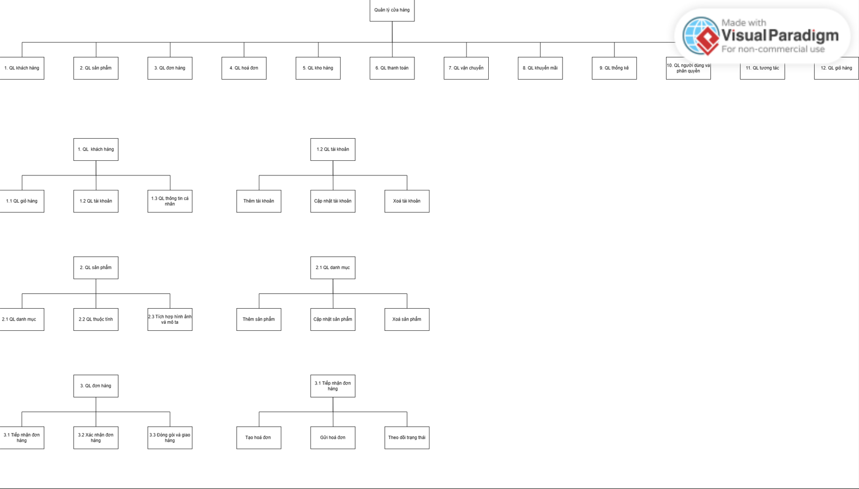

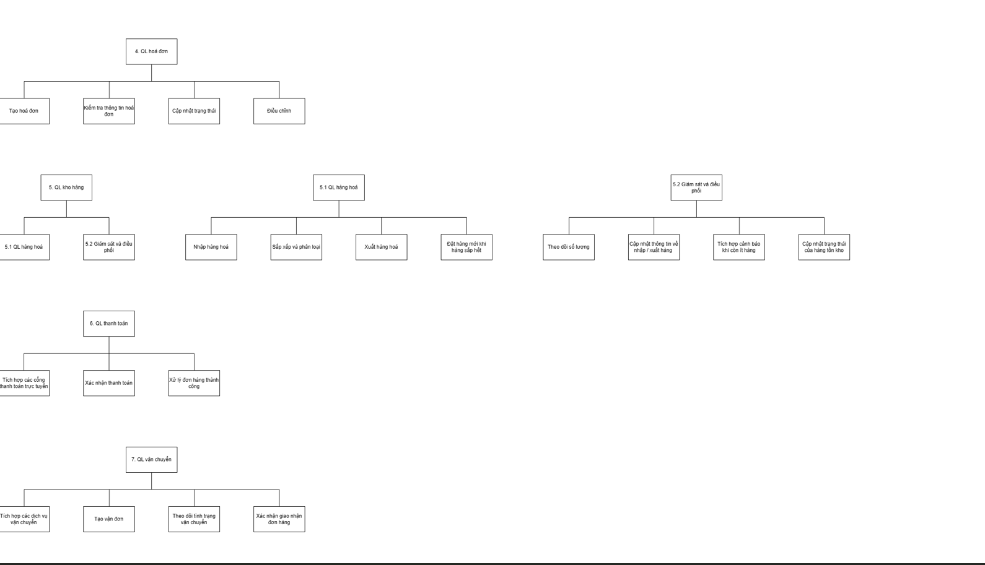

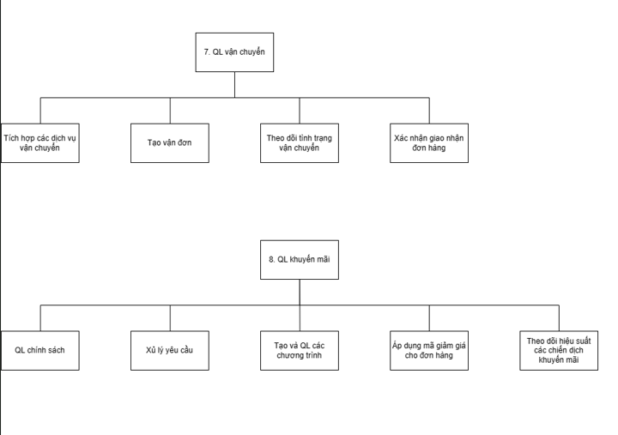

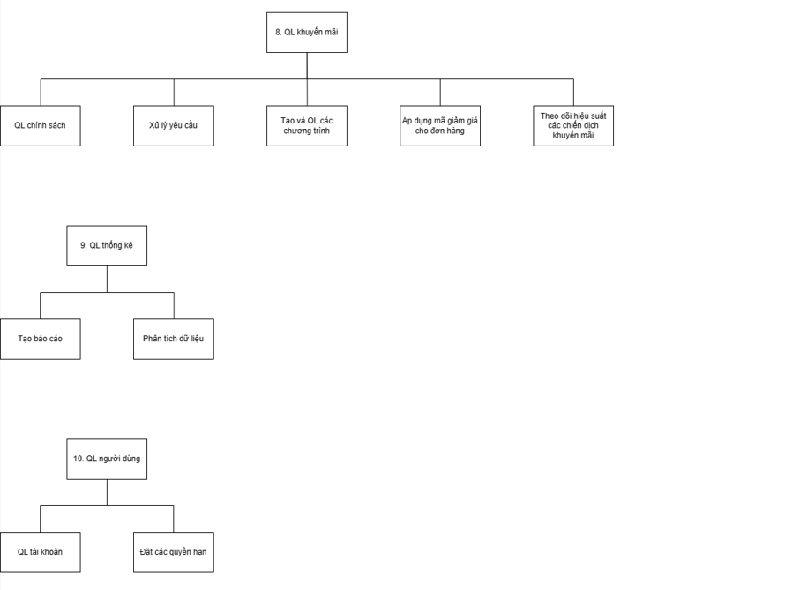

## Sơ đồ DFD

### DFD Mức 0:

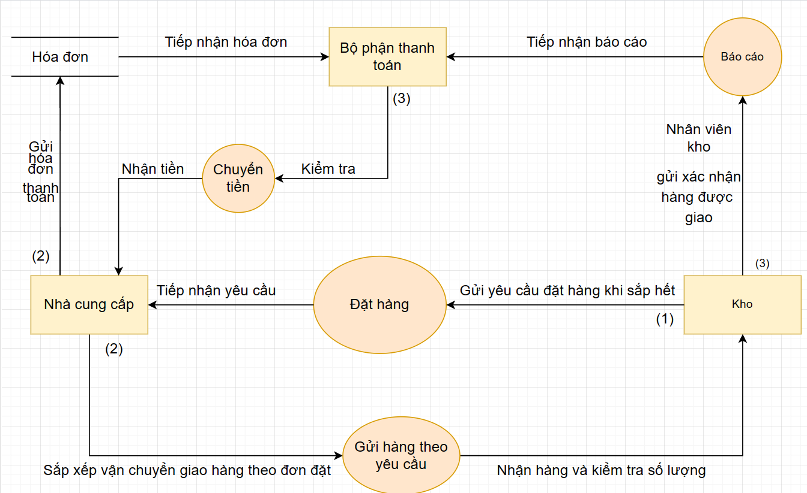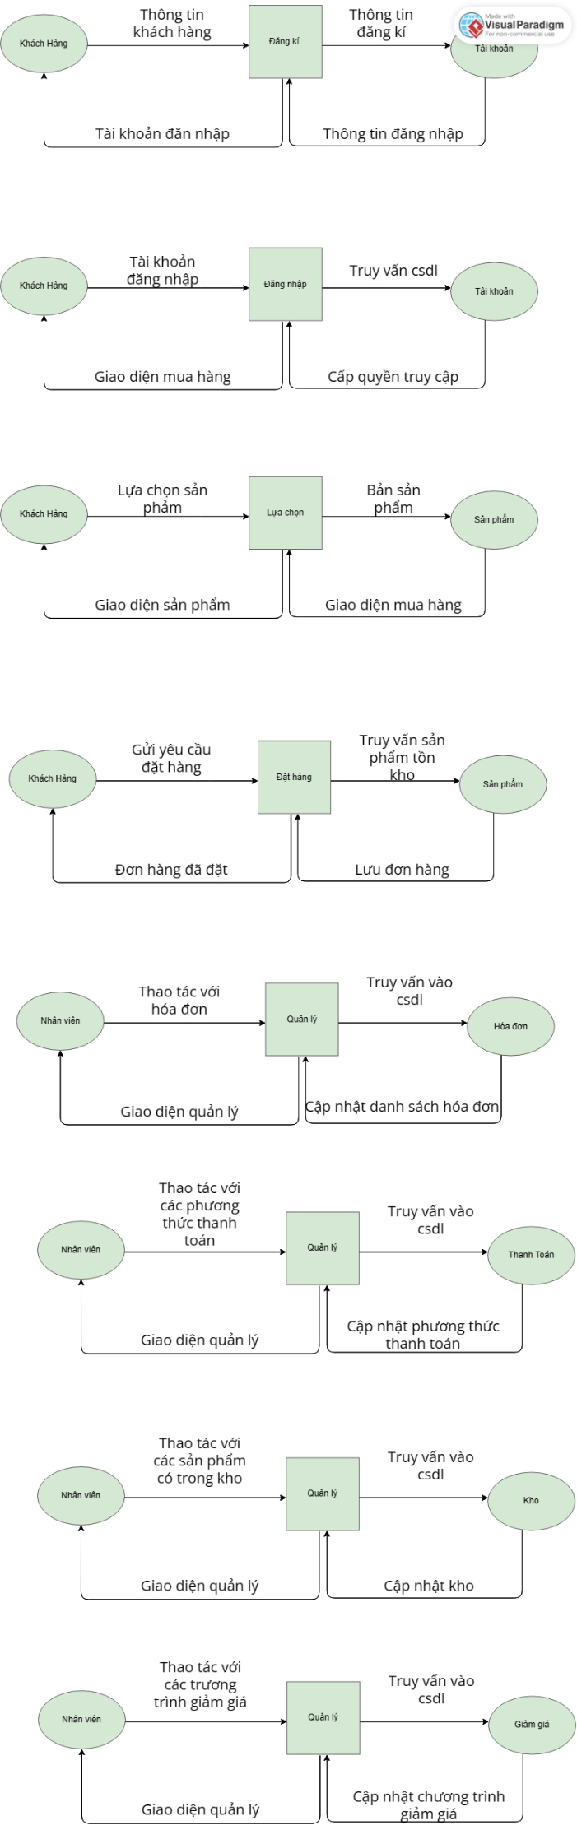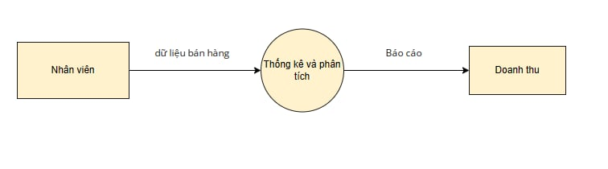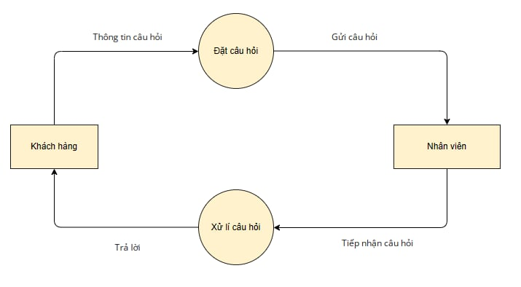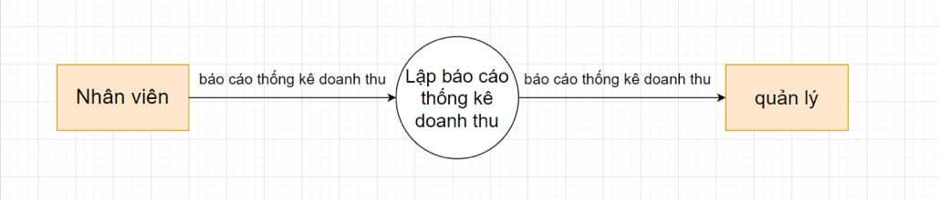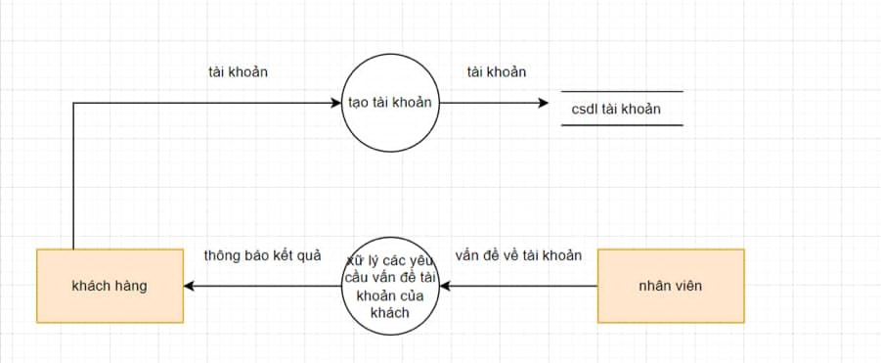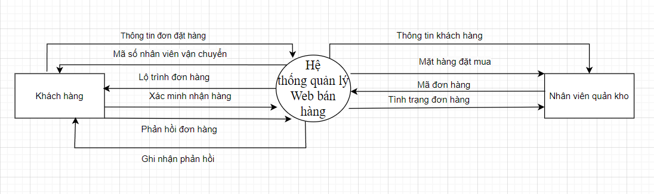

### Mức 1:

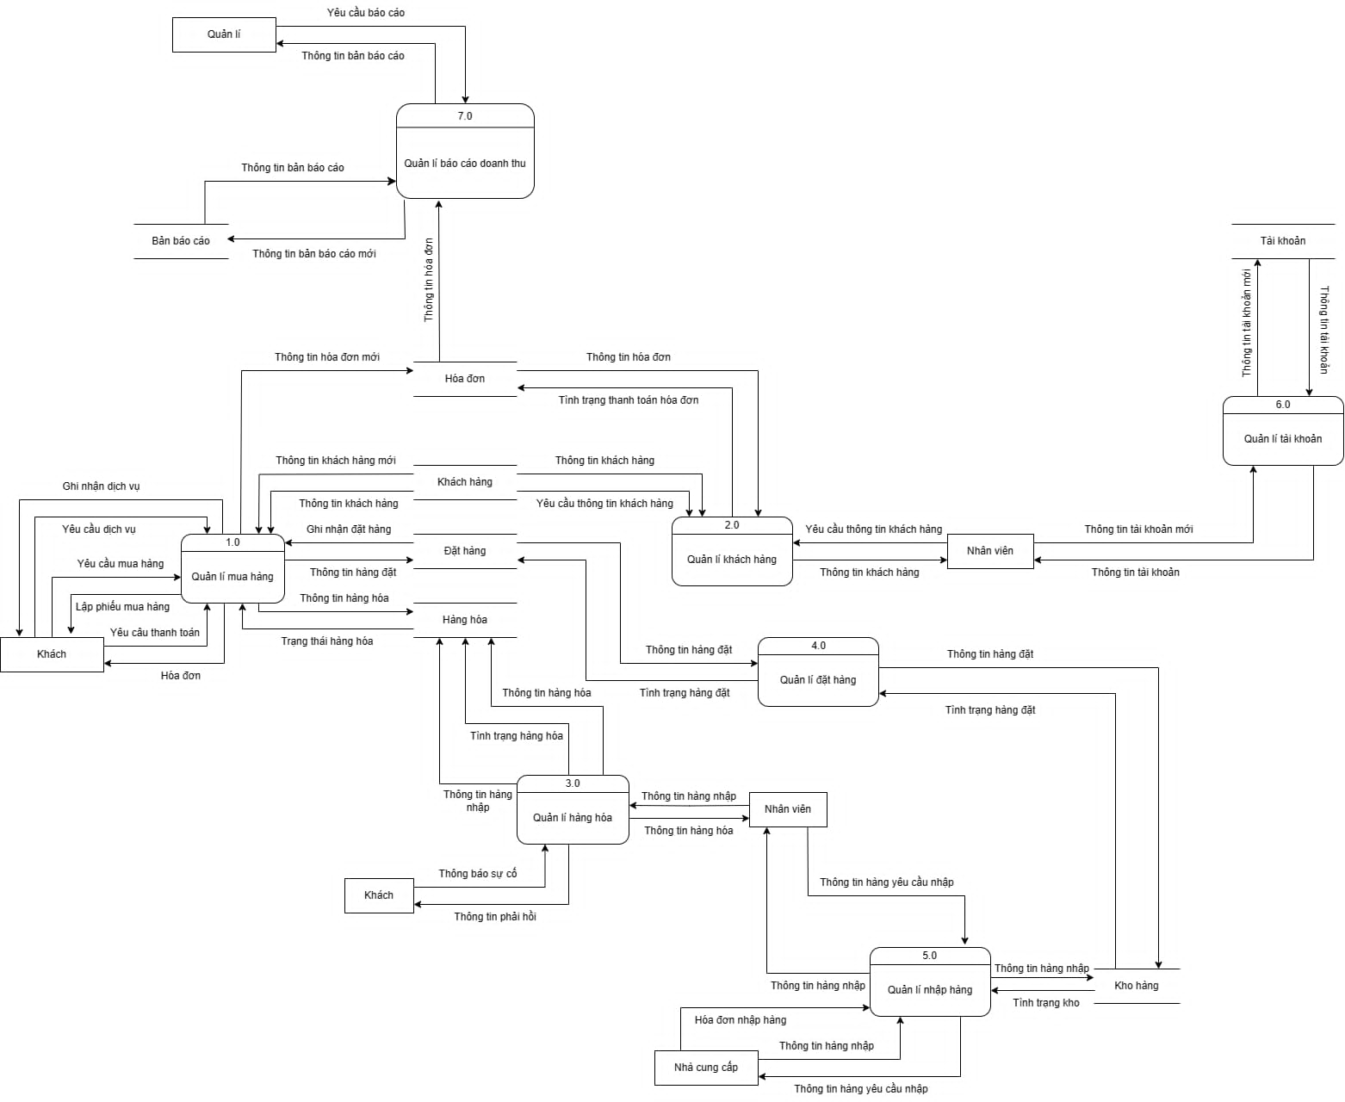

### DFD mức 2:

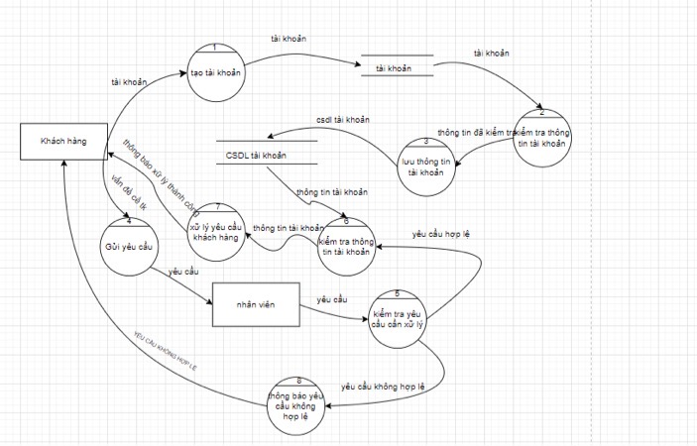

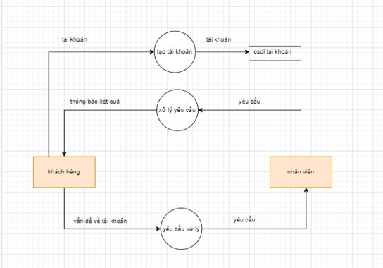

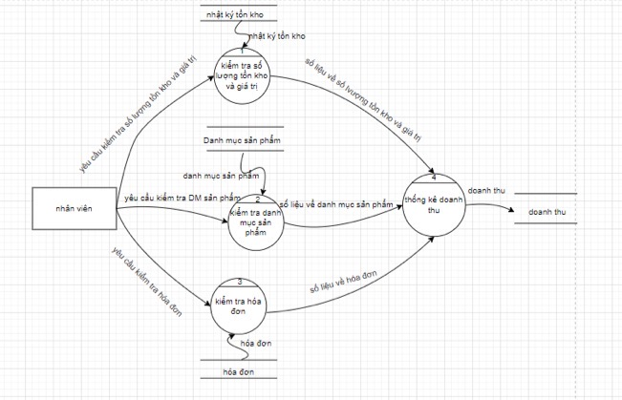

Theo dõi đơn hàng nhận hàng và đanh giá 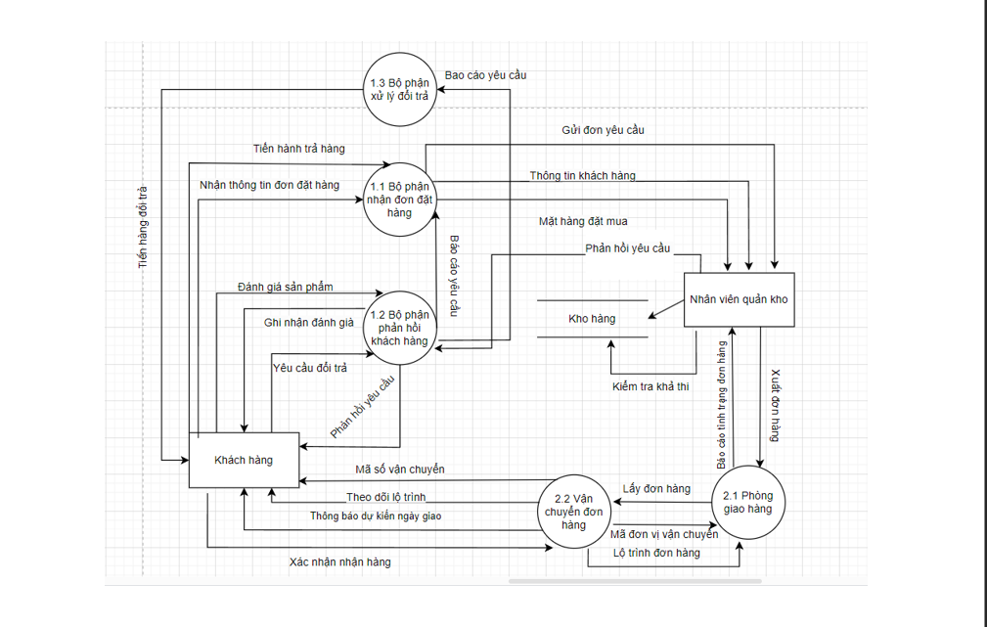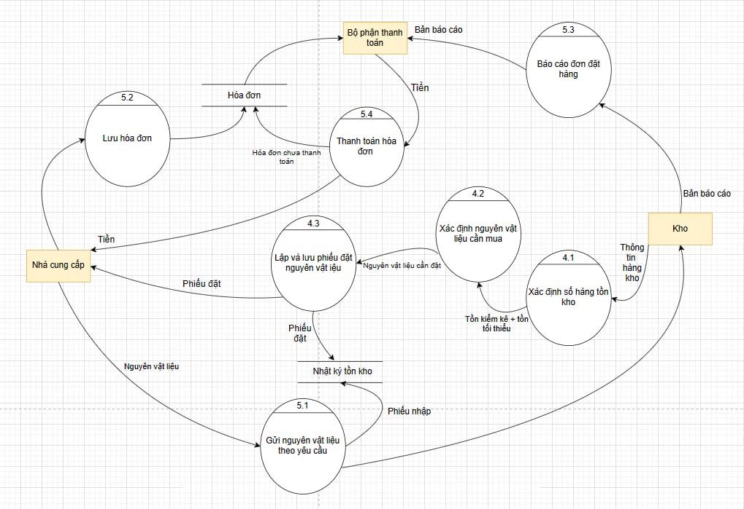 Khách hàng

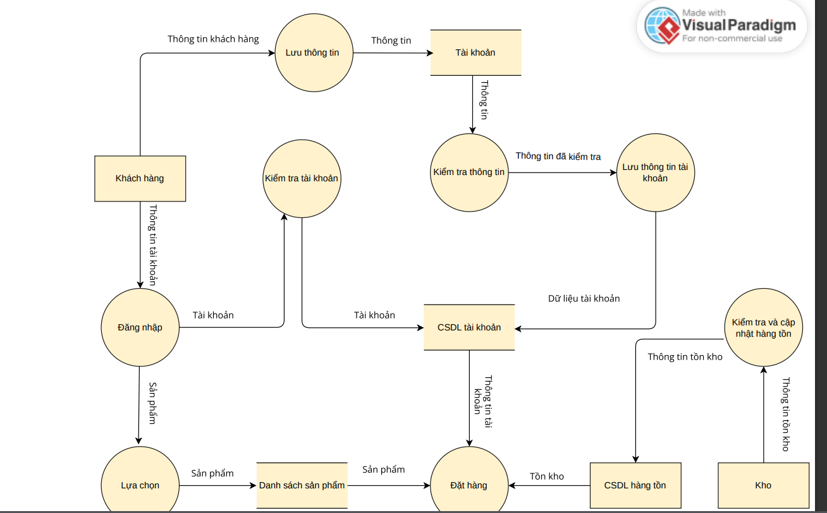 Nhân Viên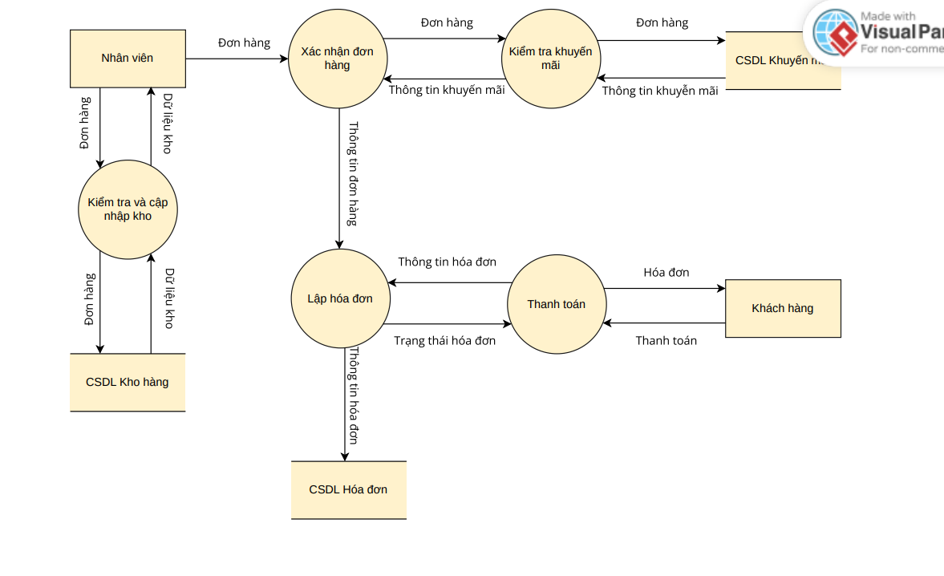

### DFD mức 3:

Theo dõi đơn hàng nhận hàng và đanh giá

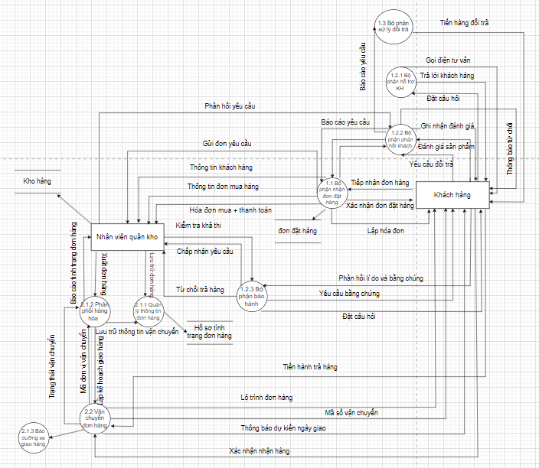

# III. Thiết kế

## Thiết kế CSDL

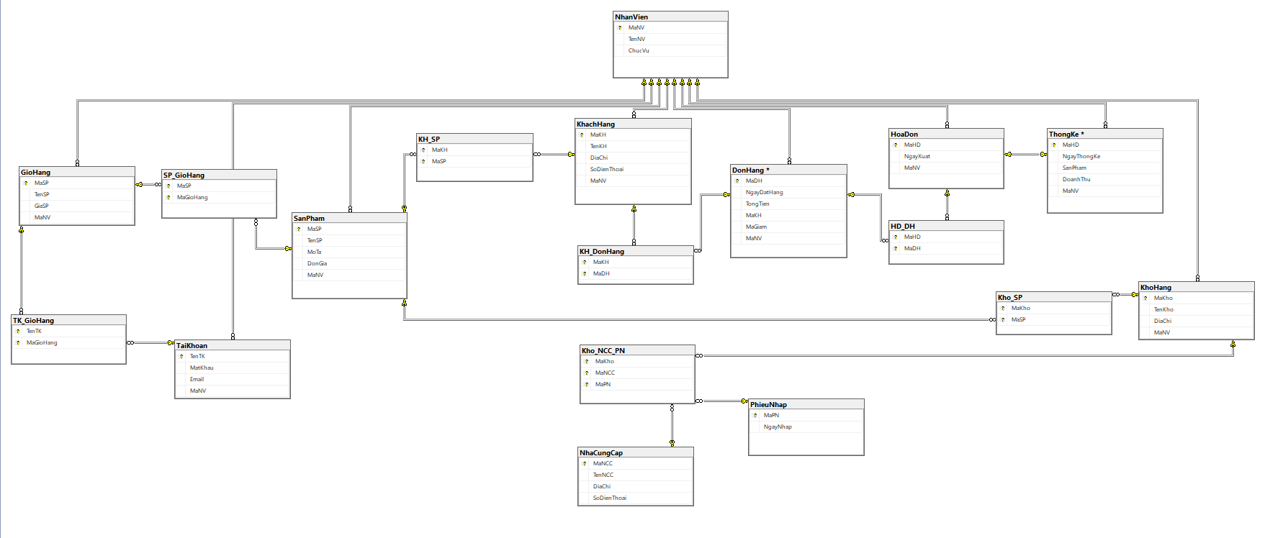

**DANH SÁCH CÁC BẢNG**

|  |  |  |
| --- | --- | --- |
| STT | Tên bảng | Mô tả |
| 1 | NhanVien | Bảng thông tin nhân viên |
| 2 | GioHang | Bảng thông tin giỏ hàng |
| 3 | TK_GioHang | Bảng thông tin giữa giỏ hàng và tài khoản người dùng |
| 4 | TaiKhoan | Bảng thông tin tài khoản |
| 5 | SP_GioHang | Bảng thông tin giữa sản phẩm và giỏ hàng |
| 6 | SanPham | Bảng thông tin sản phẩm |
| 7 | KH_SP | Bảng thông tin khách hàng và sản phẩm |
| 8 | KhachHang | Bảng thông tin khách hàng |
| 9 | KH_DonHang | Bảng thông tin giữa khách hàng và đơn hàng |
| 10 | DonHang | Bảng thông tin đơn hàng |
| 11 | HD_DH | Bảng thông tin hóa đơn và đơn hàng |
| 12 | HoaDon | Bảng thông tin hóa đơn |
| 13 | ThongKe | Bảng thông tin thống kê |
| 14 | Kho_SP | Bảng thông tin kho và sản phẩm |
| 15 | KhoHang | Bảng thông tin kho hàng |
| 16 | Kho_NCC_PN | Bảng thông tin kho, nhà cung cấp và phiếu nhập |
| 17 | PhieuNhap | Bảng thông tin phiếu nhập |
| 18 | NhaCungCap | Bảng thông tin nhà cung cấp |

**NhanVien**

|  |  |  |  |  |
| --- | --- | --- | --- | --- |
| STT | Tên trường | Kiểu | Độ dài | Mô tả |
| 1 | MaNV | INT |  | Mã nhân viên, KDBT |
| 2 | TenNV | NVARCHAR | 100 | Tên của nhân viên |
| 3 | ChucVu | NVARCHAR | 50 | Chức vụ của nhân viên |

**GioHang**

|  |  |  |  |  |
| --- | --- | --- | --- | --- |
| STT | Tên trường | Kiểu | Độ dài | Mô tả |
| 1 | MaSP | INT |  | Mã sản phẩm, KDBT |
| 2 | TenSP | INT |  | Tên sản phẩm |
| 3 | GiaSP |  |  | Giá cả sản phẩm |
| 4 | MaNV |  |  | Mã nhân viên quản lí tài khoản |

**TK_GioHang**

|  |  |  |  |  |
| --- | --- | --- | --- | --- |
| STT | Tên trường | Kiểu | Độ dài | Mô tả |
| 1 | TenTK | VARCHAR | 50 | Tên tài khoản đăng nhập, KDBT |
| 2 | MaGioHang | INT |  | Mã giỏ hàng, KDBT |

**TaiKhoan**

|  |  |  |  |  |
| --- | --- | --- | --- | --- |
| STT | Tên trường | Kiểu | Độ dài | Mô tả |
| 1 | TenTK | VARCHAR | 50 | Tên tài khoản khách hàng đăng nhập, KDBT |
| 2 | MatKhau | INT | 15 | Mật khẩu |
| 3 | Email | VARCHAR | 50 | Email |
| 4 | MaNV | INT |  | Mã nhân viên |

**SP_GioHang**

|  |  |  |  |  |
| --- | --- | --- | --- | --- |
| STT | Tên trường | Kiểu | Độ dài | Mô tả |
| 1 | MaSP | INT |  | Mã sản phẩm. KDBT |
| 2 | MaGioHang | INT |  | Mã giỏ hàng, KDBT |

**SanPham**

|  |  |  |  |  |
| --- | --- | --- | --- | --- |
| STT | Tên trường | Kiểu | Độ dài | Mô tả |
| 1 | MaSP | INT |  | Mã sản phẩm,KDBT |
| 2 | TenSP | NVARCHAR | 100 | Tên sản phẩm |
| 3 | MoTa | NVARCHAR | 100 | Mô tả sản phẩm |
| 4 | DonGia | DOUBLE |  | Đơn giá sản phẩm |
| 5 | MaNV | INT |  | Mã nhân viên |

**KH_SP**

|  |  |  |  |  |
| --- | --- | --- | --- | --- |
| STT | Tên trường | Kiểu | Độ dài | Mô tả |
| 1 | MaKH | INT |  | Mã khách hàng |
| 2 | MaSP | INT |  | Mã sản phẩm |

**KhachHang**

|  |  |  |  |  |
| --- | --- | --- | --- | --- |
| STT | Tên trường | Kiểu | Độ dài | Mô tả |
| 1 | MaKH | INT |  | Mã khách hàng, KDBT |
| 2 | TenKH | VARCHAR | 20 | Tên khách hàng |
| 3 | DiaChi | VARCHAR | 25 | Địa chỉ |
| 4 | SoDienThoai | INT | 10 | Số điện thoại |
| 5 | MaNV | INT |  | Mã nhân viên |

**KH_DonHang**

|  |  |  |  |  |
| --- | --- | --- | --- | --- |
| STT | Tên trường | Kiểu | Độ dài | Mô tả |
| 1 | MaKH | INT |  | Mã khách hàng, KDBT |
| 2 | MaDH | INT |  | Mã đơn hàng, KDBT |

**DonHang**

|  |  |  |  |  |
| --- | --- | --- | --- | --- |
| STT | Tên trường | Kiểu | Độ dài | Mô tả |
| 1 | MaDH | INT |  | Mã đơn hàng,KDBT |
| 2 | NgayDatHang | DATE |  | Ngày đặt hàng |
| 3 | MaKH | INT |  | Mã khách hàng |
| 4 | MaGiam | INT |  | Mã giảm giá |
| 5 | TongTien | DOUBLE |  | Tổng tiền |
| 6 | MaNV | INT |  | Mã nhân viên |

**HD_DH**

|  |  |  |  |  |
| --- | --- | --- | --- | --- |
| STT | Tên trường | Kiểu | Độ dài | Mô tả |
| 1 | MaHD | INT |  | Mã hóa đơn,KDBT |
| 2 | MaDH | INT |  | Mã đơn hàng, KDBT |

**HoaDon**

|  |  |  |  |  |
| --- | --- | --- | --- | --- |
| STT | Tên trường | Kiểu | Độ dài | Mô tả |
| 1 | MaHD | INT |  | Mã hóa đơn |
| 2 | NgayXuat | DATE |  | Ngày xuất |
| 3 | MaNV | INT |  | Mã nhân viên |

**ThongKe**

|  |  |  |  |  |
| --- | --- | --- | --- | --- |
| STT | Tên trường | Kiểu | Độ dài | Mô tả |
| 1 | MaHD | INT |  | Mã hóa đơn, KDBBT |
| 2 | NgayThongKe | DATE |  | Ngày thống kê |
| 3 | SanPham | NVARCHAR | 100 | Sản phẩm xuất, nhập kho |
| 4 | DoanhThu | FLOAT |  | Doanh thu |
| 5 | MaNV | INT |  | Mã nhân viên |

**Kho_SP**

|  |  |  |  |  |
| --- | --- | --- | --- | --- |
| STT | Tên trường | Kiểu | Độ dài | Mô tả |
| 1 | MaKho | INT |  | Mã kho, KDBT |
| 2 | MaSP | INT |  | Mã sản phẩm, KDBT |

**KhoHang**

|  |  |  |  |  |
| --- | --- | --- | --- | --- |
| STT | Tên trường | Kiểu | Độ dài | Mô tả |
| 1 | MaKho | INT |  | Mã kho, KDBT |
| 2 | TenKho | VARCHAR |  | Tên kho |
| 3 | DiaChi | NVARCHAR |  | Địa chỉ kho |
| 4 | MaNV | INT |  | Mã nhân viên |

**Kho_NCC_PN**

|  |  |  |  |  |
| --- | --- | --- | --- | --- |
| STT | Tên trường | Kiểu | Độ dài | Mô tả |
| 1 | MaKho | INT |  | Mã kho, KDBT |
| 2 | MaNCC | INT |  | Mã nà cung cấp, KDBT |
| 3 | MaPN | INT |  | Mã phiếu nhập, KDBT |

**PhieuNhap**

|  |  |  |  |  |
| --- | --- | --- | --- | --- |
| STT | Tên trường | Kiểu | Độ dài | Mô tả |
| 1 | MaPN | INT |  | Mã phiếu nhập, KDBT |
| 2 | NgayNhap | DATE |  | Ngày nhập phiếu |

**NhaCungCap**

|  |  |  |  |  |
| --- | --- | --- | --- | --- |
| STT | Tên trường | Kiểu | Độ dài | Mô tả |
| 1 | MaNCC | INT |  | Mã nhà cung cấp, KDBT |
| 2 | TenNCC | VARCHAR | 30 | Tên nhà cung cấp |
| 3 | DiaChi | VARCHAR | 25 | Địa chỉ nhà cung cấp |
| 4 | SoDienThoai | INT | 10 | Số điện thoại |

## Thiết kế giao diện

## Đăng nhập

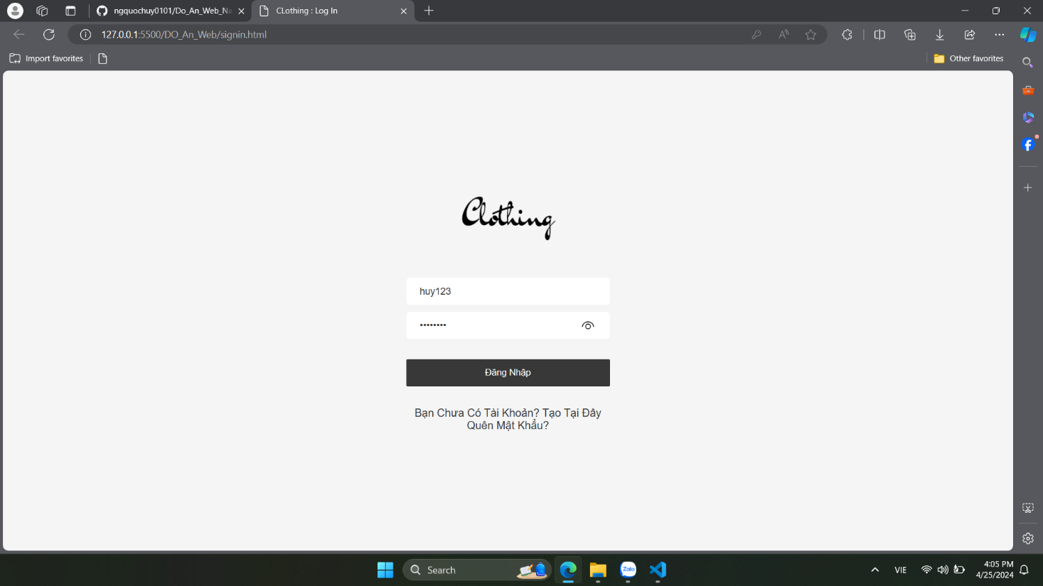

-Danh sách các thành phần trên màn hình

|  |  |  |  |  |  |  |
| --- | --- | --- | --- | --- | --- | --- |
| STT | Tên | Kiểu | Ý nghĩa | Miền giá trị | Giá trị mặc định | Ghi chú |
| 1 | Tiêu đề ”Clothing” | Label | Miêu tả đây là giao diện from đăng nhập |  |  |  |
| 2 | TextField username | TextField | Nhập Username |  |  |  |
| 3 | TextField Password | TextField | Nhập Password |  |  | Để tăng tính bảo mật, thông thường các hệ thống sẽ áp dụng các biện pháp bảo mật như mã hóa (encryption) hoặc hash (băm) dữ liệu mật khẩu trước khi lưu trữ. |
| 4 | Button “Đăng nhập” | Button | Dùng để đăng nhập vào giao diện chính |  |  |  |
| 5 | Button “quên mật khẩu?” | Button | Dùng khi người dùng quên mật khẩu và muốn lấy lại mật khẩu |  |  |  |
| 6 | Button “Tạo tại đây” | Button | Người dùng bấm vào để chuyển sang giao diện đăng kí |  |  |  |

-Danh sách các biến cố

|  |  |  |  |
| --- | --- | --- | --- |
| STT | Điều kiện kích hoạt | Xử lý | Ghi chú |
| 1 | Click vào button “Đăng kí” | Thoát trang giao diện đăng nhập và chuyển sang giao diện đăng kí |  |
| 2 | Click vào button “login” | Kiểm tra “ username”, “password” của người dùng nhập vào có trùng với database không, nếu trùng thì vào trang chủ và mở khóa các chức năng của người dùng | Nếu kiểm tra không khớp với thông tin trong database thì sẽ báo lỗi |
| 3 | Click vào button “Quên mật khẩu?” | Chuyển sang trang Quên mật khẩu |  |

Quên mật khẩu

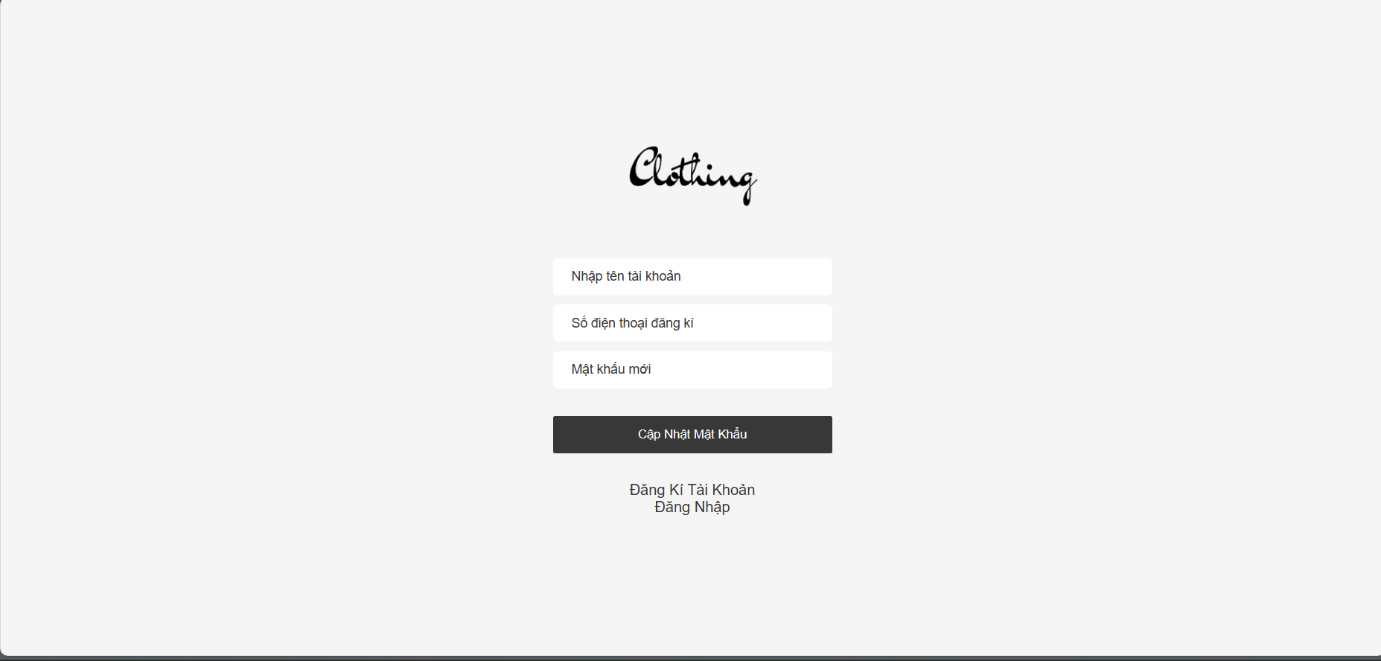

-Danh sách các thành phần trên màn hình

|  |  |  |  |  |  |  |
| --- | --- | --- | --- | --- | --- | --- |
| STT | Tên | Kiểu | Ý nghĩa | Miền giá trị | Giá trị mặc định | Ghi chú |
| 1 | Tiêu đề ”Clothing” | Lavle | Miêu tả đây là giao diện form đăng nhập |  |  |  |
| 2 | Label “Nhập tên tài khoản” | Label | Người dùng nhập tên tài khoản bị quên mật khẩu |  |  |  |
| 3 | textField | TextField | Nhập tên tài khoản |  |  |  |
| 4 | Label “Nhập số điện thoạn đăng kí” | Label |  |  |  |  |
| 5 | textField | TextField | Nhập số điện thoại mà khách hàng đã đăng kí khi đăng kí tải khoản |  |  |  |
| 6 | Label”Nhập mật khẩu mới” | Label |  |  |  |  |
| 7 | textField | TextField | Khách hàng nhập mật khẩu mới của mình vào |  |  |  |
| 8 | Button “ cập nhật mật khẩu” | Button | Dùng để xác nhận thông tin của khách hàng và cập nhật mật khẩu mới |  |  |  |
| 9 | Button “ đăng nhập” | Button | Dùng để chuyển sang trang đăng nhập |  |  |  |
| 10 | Button “đăng kí” | Button | Dùng để chuyển sang trang đăng kí |  |  |  |

-Danh sách các biến cố

|  |  |  |  |
| --- | --- | --- | --- |
| STT | Điều kiện kích hoạt | Xử lý | Ghi chú |
| 1 | Nhấn Button “ cập nhật mật khẩu” | Kiểm tra thông tin của người dùng nhập trên TextField với database Taikhoan, nếu trùng sẽ gửi mã OTP trên gmail đó và chuyển sang giao diện xác nhận OTP |  |
| 2 | Button “ đăng nhập” | Quay trở về trang giao diện đăng nhập |  |
| 3 | Button “ đăng kí” | Quay trở về trang giao diện đăng kí |  |

Đăng kí

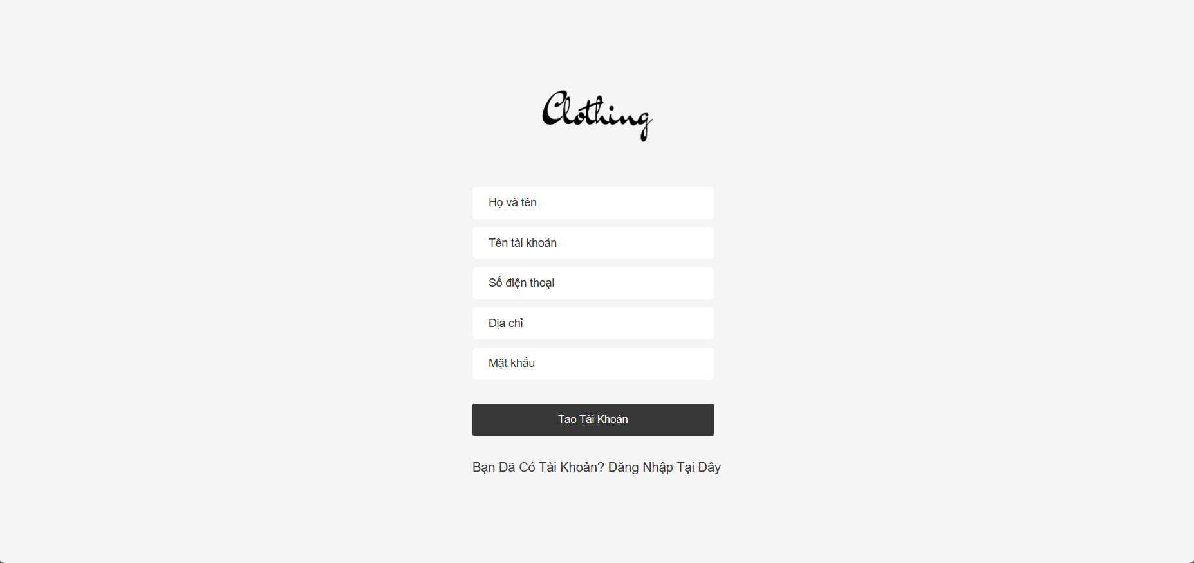

-Danh sách các thành phần trên màn hình

|  |  |  |  |  |  |  |
| --- | --- | --- | --- | --- | --- | --- |
| STT | Tên | Kiểu | Ý nghĩa | Miền giá trị | Giá trị mặc định | Ghi chú |
| 1 | Tiêu đề ”Clothing” | Label | Miêu tả đây là giao diện from đăng kí |  |  |  |
| 2 | TextField username | TextField | Nhập Username |  |  |  |
| 3 | TextField Password | TextField | Nhập Password |  |  | Để tăng tính bảo mật, thông thường các hệ thống sẽ áp dụng các biện pháp bảo mật như mã hóa (encryption) hoặc hash (băm) dữ liệu mật khẩu trước khi lưu trữ. |
|  | TextField "phone" | Kiểu: Thẻ <input> với thuộc tính type="text" | Nhập số điện thoại người dùng |  |  | Có thuộc tính autocapitalize="off", id="phone", title="Số điện thoại" và placeholder="Số điện thoại đăng kí" |
|  | Button submit-btn | Nút (Button) | Nút dùng để cập nhật mật khẩu |  |  | Có thuộc tính type="submit" và class="submit-btn" |
|  | Button  Đăng kí tài khoản | Nút (Button) | Liên kết để chuyển đến trang đăng kí tài khoản |  |  | Có thuộc tính onclick="signupSite()" và class="link" |
| 4 | Button “Đăng nhập” | Button | Dùng để đăng nhập vào giao diện chính |  |  |  |

-Danh sách các biến cố

|  |  |  |  |
| --- | --- | --- | --- |
| STT | Điều kiện kích hoạt | Xử lý | Ghi chú |
| 1 | Click vào button “Tạo tài khoản” | Khi xét các điều kiện ràng buộc về đăng kí tài khoản nếu thành công sẽ lưu thông tin vào database và chuyển sang trang chủ |  |
| 2 | Click vào button “Đăng nhập” | Người dùng sẽ chuyển sang trang đăng nhập |  |

Trang chủ

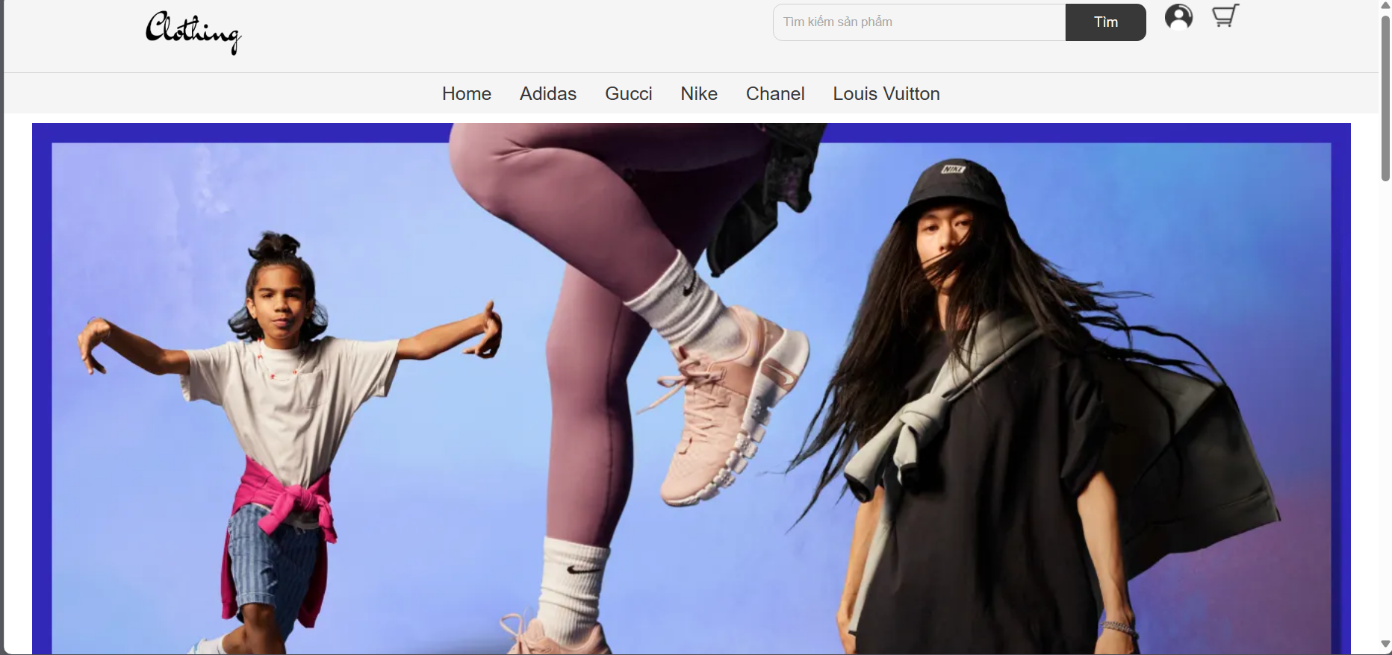

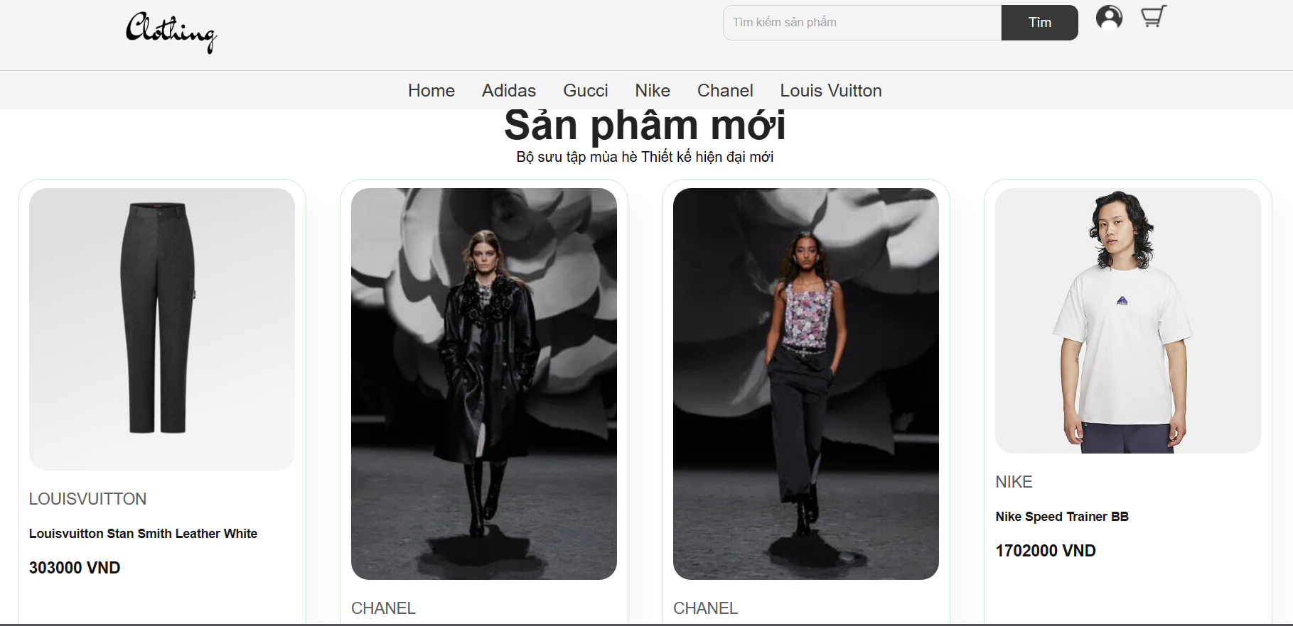

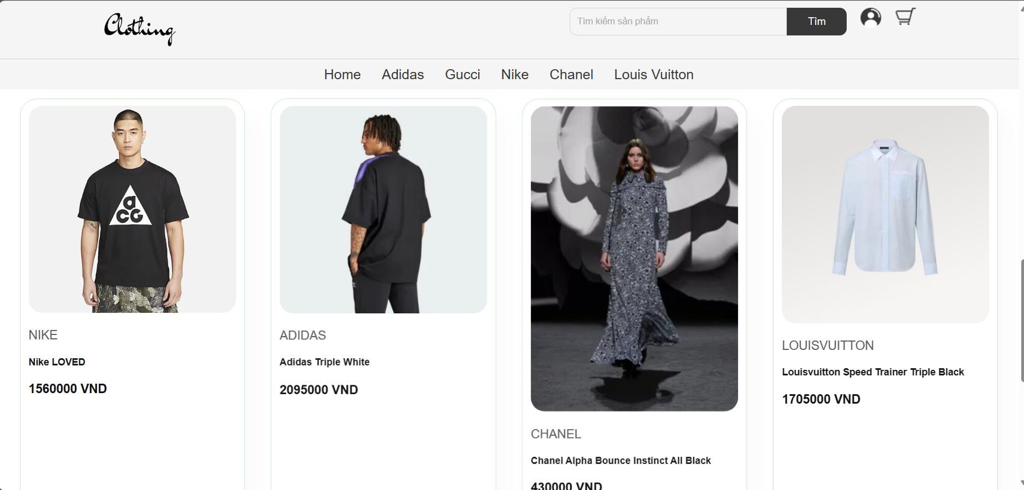

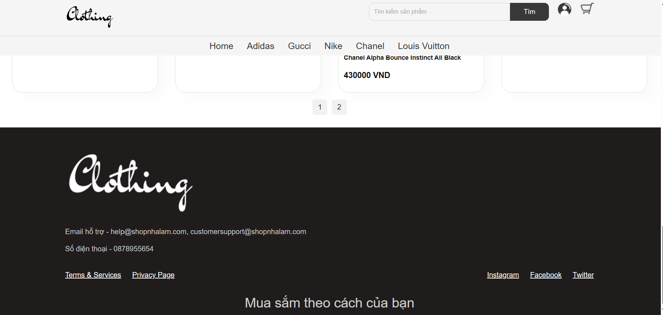

-Danh sách các thành phần trên màn hình

|  |  |  |  |  |  |  |
| --- | --- | --- | --- | --- | --- | --- |
| STT | Tên | Kiểu | Ý nghĩa | Miền giá trị | Giá trị mặc định | Ghi chú |
| 1 | Logo ”Clothing” | Label | Đây là giao diện trang chủ |  |  |  |
| 2 | Label “Tìm kiếm sản phẩm” | input | Người dùng nhập từ khóa để tìm sản phẩm |  |  |  |
| 3 | Tìm | Button | Kích hoạt tìm kiếm sản phẩm dựa trên từ khóa đã được nhập |  |  |  |
| 4 | Hình ảnh người dùng | Button | Hiển thị hình ảnh người dùng |  |  |  |
| 5 | Popup đăng nhập/đăng xuất | Button | Hiển thị popup cho phép người dùng đăng nhập hoặc đăng xuất |  |  |  |
| 6 | Thông tin tài khoản | Button | Hiển thị thông tin tài khoản người dùng | "hi" (giá trị mặc định) |  |  |
| 7 | Hiển thị thông tin người dùng | Button | Khách hàng nhập mật khẩu mới của mình vào |  |  |  |
| 8 | Đăng xuất | Button | Kích hoạt quá trình đăng xuất người dùng |  |  |  |
| 9 | Giỏ hàng | Button | Dùng để chuyển sang trang giỏ hàng |  |  |  |
| 10 | Home | Button | Dùng để chuyển sang trang chủ |  |  |  |
| 11 | Adidas | Button | Liên kết đến trang về sản phẩm Adidas |  |  |  |
| 12 | Gucci | Button | Liên kết đến trang về sản phẩm Gucci |  |  |  |
| 13 | Nike | Button | Liên kết đến trang về sản phẩm Nike |  |  |  |
| 14 | Chanel | Button | Liên kết đến trang về sản phẩm Chanel |  |  |  |
| 15 | Louis Vuitton | Button | Liên kết đến trang về sản phẩm Louis Vuitton |  |  |  |
| 16 | Thông tin tài khoản | Button | Hiển thị card chứa thông tin tài khoản người dùng | Ẩn (display="none") |  |  |
| 17 | backdrop | Div | Tạo hiệu ứng mờ nền khi hiển thị card thông tin tài khoản |  |  |  |
| 18 | Tiêu đề "Thông tin tài khoản" | Lable | Hiển thị tiêu đề "Thông tin tài khoản" trong card |  |  |  |
| 19 | Tên người dùng | Lable | Hiển thị tên người dùng trong card |  |  |  |
| 20 | Thông tin chi tiết | Button | iển thị thông tin chi tiết về tài khoản người dùng (tên, số điện thoại, địa chỉ) |  |  |  |
| 21 | Nút Thoát | Button | Kích hoạt thoát khỏi card thông tin tài khoản |  |  |  |
| 22 | Nút Cập nhật thông tin | Button | Kích hoạt cập nhật thông tin tài khoản người dùng |  |  |  |
| 23 | Sản phẩm mới | Tittle | Giới thiệu đây là danh sách các sản phẩm mới của cưa hàng |  |  |  |
| 24 | Bộ sưu tập mùa hè Thiết kế hiện đại mới | Tittle | Mô tả cho các sản phẩm mới của cửa hàng |  |  |  |
| 25 | 1 | Button | Dung để chuyển sang trang hiển thị sản phẩm số 1 |  |  |  |
| 26 | 2 | Button | Dung để chuyển sang trang hiển thị sản phẩm số 2 |  |  |  |
| 27 | Logo clothing | Lable | Đây là logo của cửa hàng |  |  |  |
| 28 | Thông tin hỗ trợ | Lable | Thông tin hỗ trợ của cửa hàng khi khách hàng gặp vấn đề hoặc muốn tìm hiểu thông tin về thông tin của cửa hàng |  |  |  |
| 29 | Số điện thoại | Lable | Thông tin số diện thoại của cửa hàng | 0878955654 |  |  |
| 30 | Instagram | Button | Liên kết đến trang Instagram của cửa hàng |  |  |  |
| 31 | Facebook | Button | Liên kết đến trang Instagram của cửa hàng |  |  |  |
| 32 | Twitter | Button | Liên kết đến trang Instagram của cửa hàng |  |  |  |
| 33 | Mua sắm theo cách của bạn | Lable | Giới thiệu slogan của cửa hàng |  |  |  |
| 34 | Tên nhãn hiệu sản phẩm 1: Nike | Label | Giới thiệu về nhãn hiệu của sản phẩm 1 |  |  |  |
| 35 | Hình ảnh mô tả của sản phẩm 1 | Img | Hiển thị hình ảnh minh họa của sản phẩm 1 |  |  |  |
| 36 | Tên của sản phẩm 1: Nike Propher Undefeated | Label | Giới thiệu tên của sản phẩm |  |  |  |
| 37 | 279900VND | Label | Giá của sản phẩm |  |  |  |

-Danh sách các biến cố

|  |  |  |  |
| --- | --- | --- | --- |
| STT | Điều kiện kích hoạt | Xử lý | Ghi chú |
| 1 | Người dùng nhập từ khóa vào ô tìm kiếm và nhấn Enter hoặc nhấn nút Tìm | Hệ thống tìm kiếm và hiển thị kết quả phù hợp với từ khóa tìm kiếm |  |
| 2 | Người dùng nhấn vào nút Đăng xuất trong popup đăng nhập/đăng xuất | Hệ thống đăng xuất người dùng và thực hiện các thao tác cần thiết để đưa người dùng về trạng thái chưa đăng nhập |  |
| 3 | Người dùng nhấn vào nút Thoát trong card thông tin tài khoản | Hệ thống đóng card thông tin tài khoản và hủy hiệu ứng mờ nền |  |
| 4 | Người dùng nhấn vào nút Cập nhật thông tin trong card thông tin tài khoản | Hệ thống cho phép người dùng cập nhật thông tin tài khoản và lưu lại các thay đổi |  |
| 5 | Người dùng nhấn vào liên kết "Home" | Hệ thống chuyển người dùng đến trang chủ |  |
| 6 | Người dùng nhấn vào liên kết về sản phẩm Adidas | Hệ thống chuyển người dùng đến trang Adidas |  |
| 7 | Người dùng nhấn vào liên kết về sản phẩm Gucci | Hệ thống chuyển người dùng đến trang Gucci |  |
| 8 | Người dùng nhấn vào liên kết về sản phẩm Nike | Hệ thống chuyển người dùng đến trang Nike |  |
| 9 | Người dùng nhấn vào liên kết về sản phẩm Chanel | Hệ thống chuyển người dùng đến trang Chanel |  |
| 10 | Người dùng nhấn vào chuyển trang số 1 | Hệ thống sẽ chuyển người dùng về trang hiển thị sản phẩm số 1 |  |
| 11 | Người dùng nhấn vào chuyển trang số 2 | Hệ thống sẽ chuyển người dùng về trang hiển thị sản phẩm số 2 |  |
| 12 | Người dùng nhấn vào liên kết về sản phẩm Louis Vuitton | Hệ thống chuyển người dùng đến trang Louis Vuitton |  |
| 13 | Khi người dùng nhấn vào hình ảnh sản phẩm | Hệ thống sẽ chuyển sang trang chi tiết sản phẩm |  |

Adidas

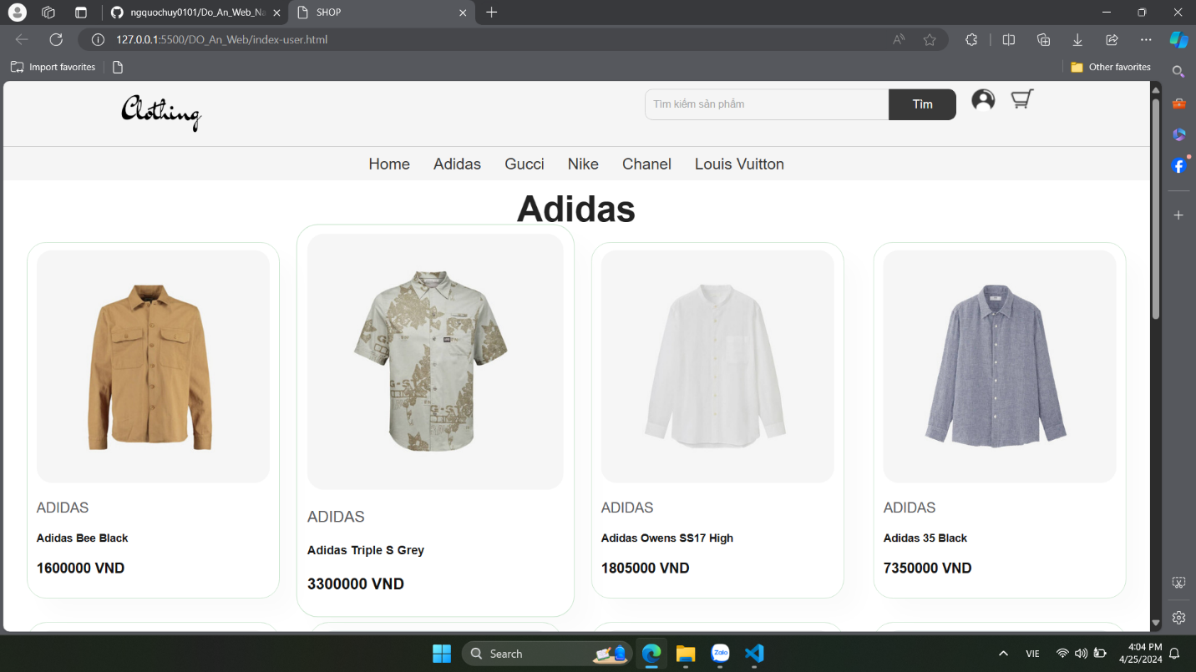

-Danh sách các thành phần trên màn hình

|  |  |  |  |  |  |  |
| --- | --- | --- | --- | --- | --- | --- |
| STT | Tên | Kiểu | Ý nghĩa | Miền giá trị | Giá trị mặc định | Ghi chú |
| 1 | Logo ”Clothing” | Label | Đây là giao diện trang chủ |  |  |  |
| 2 | Label “Tìm kiếm sản phẩm” | input | Người dùng nhập từ khóa để tìm sản phẩm |  |  |  |
| 3 | Tìm | Button | Kích hoạt tìm kiếm sản phẩm dựa trên từ khóa đã được nhập |  |  |  |
| 4 | Hình ảnh người dùng | Button | Hiển thị hình ảnh người dùng |  |  |  |
| 5 | Popup đăng nhập/đăng xuất | Button | Hiển thị popup cho phép người dùng đăng nhập hoặc đăng xuất |  |  |  |
| 6 | Thông tin tài khoản | Button | Hiển thị thông tin tài khoản người dùng | "hi" (giá trị mặc định) |  |  |
| 7 | Hiển thị thông tin người dùng | Button | Khách hàng nhập mật khẩu mới của mình vào |  |  |  |
| 8 | Đăng xuất | Button | Kích hoạt quá trình đăng xuất người dùng |  |  |  |
| 9 | Giỏ hàng | Button | Dùng để chuyển sang trang giỏ hàng |  |  |  |
| 10 | Home | Button | Dùng để chuyển sang trang chủ |  |  |  |
| 11 | Adidas | Button | Liên kết đến trang về sản phẩm Adidas |  |  |  |
| 12 | Gucci | Button | Liên kết đến trang về sản phẩm Gucci |  |  |  |
| 13 | Nike | Button | Liên kết đến trang về sản phẩm Nike |  |  |  |
| 14 | Chanel | Button | Liên kết đến trang về sản phẩm Chanel |  |  |  |
| 15 | Louis Vuitton | Button | Liên kết đến trang về sản phẩm Louis Vuitton |  |  |  |
| 16 | Thông tin tài khoản | Button | Hiển thị card chứa thông tin tài khoản người dùng | Ẩn (display="none") |  |  |
| 17 | backdrop | Div | Tạo hiệu ứng mờ nền khi hiển thị card thông tin tài khoản |  |  |  |
| 18 | Tiêu đề "Thông tin tài khoản" | Lable | Hiển thị tiêu đề "Thông tin tài khoản" trong card |  |  |  |
| 19 | Tên người dùng | Lable | Hiển thị tên người dùng trong card |  |  |  |
| 20 | Thông tin chi tiết | Button | iển thị thông tin chi tiết về tài khoản người dùng (tên, số điện thoại, địa chỉ) |  |  |  |
| 21 | Nút Thoát | Button | Kích hoạt thoát khỏi card thông tin tài khoản |  |  |  |
| 22 | Nút Cập nhật thông tin | Button | Kích hoạt cập nhật thông tin tài khoản người dùng |  |  |  |
| 23 | Adidas | Tittle | Giới thiệu đây là danh sách các sản phẩm addidas của cửa hàng |  |  |  |
| 24 | 1 | Button | Dung để chuyển sang trang hiển thị sản phẩm số 1 |  |  |  |
| 25 | 2 | Button | Dung để chuyển sang trang hiển thị sản phẩm số 2 |  |  |  |
| 26 | Logo clothing | Lable | Đây là logo của cửa hàng |  |  |  |
| 27 | Thông tin hỗ trợ | Lable | Thông tin hỗ trợ của cửa hàng khi khách hàng gặp vấn đề hoặc muốn tìm hiểu thông tin về thông tin của cửa hàng |  |  |  |
| 28 | Số điện thoại | Lable | Thông tin số diện thoại của cửa hàng | 0878955654 |  |  |
| 29 | Instagram | Button | Liên kết đến trang Instagram của cửa hàng |  |  |  |
| 30 | Facebook | Button | Liên kết đến trang Instagram của cửa hàng |  |  |  |
| 31 | Twitter | Button | Liên kết đến trang Instagram của cửa hàng |  |  |  |
| 32 | Mua sắm theo cách của bạn | Lable | Giới thiệu slogan của cửa hàng |  |  |  |
| 33 | Tên nhãn hiệu sản phẩm 1: Nike | Label | Giới thiệu về nhãn hiệu của sản phẩm 1 |  |  |  |
| 34 | Hình ảnh mô tả của sản phẩm 1 | Img | Hiển thị hình ảnh minh họa của sản phẩm 1 |  |  |  |
| 35 | Adidas Bee Black | Label | Giới thiệu tên của sản phẩm |  |  |  |
| 36 | 1600000VND | Label | Giá của sản phẩm |  |  |  |

-Danh sách các biến cố

|  |  |  |  |
| --- | --- | --- | --- |
| STT | Điều kiện kích hoạt | Xử lý | Ghi chú |
| 1 | Người dùng nhập từ khóa vào ô tìm kiếm và nhấn Enter hoặc nhấn nút Tìm | Hệ thống tìm kiếm và hiển thị kết quả phù hợp với từ khóa tìm kiếm |  |
| 2 | Người dùng nhấn vào nút Đăng xuất trong popup đăng nhập/đăng xuất | Hệ thống đăng xuất người dùng và thực hiện các thao tác cần thiết để đưa người dùng về trạng thái chưa đăng nhập |  |
| 3 | Người dùng nhấn vào nút Thoát trong card thông tin tài khoản | Hệ thống đóng card thông tin tài khoản và hủy hiệu ứng mờ nền |  |
| 4 | Người dùng nhấn vào nút Cập nhật thông tin trong card thông tin tài khoản | Hệ thống cho phép người dùng cập nhật thông tin tài khoản và lưu lại các thay đổi |  |
| 5 | Người dùng nhấn vào liên kết "Home" | Hệ thống chuyển người dùng đến trang chủ |  |
| 6 | Người dùng nhấn vào liên kết về sản phẩm Adidas | Hệ thống chuyển người dùng đến trang Adidas |  |
| 7 | Người dùng nhấn vào liên kết về sản phẩm Gucci | Hệ thống chuyển người dùng đến trang Gucci |  |
| 8 | Người dùng nhấn vào liên kết về sản phẩm Nike | Hệ thống chuyển người dùng đến trang Nike |  |
| 9 | Người dùng nhấn vào liên kết về sản phẩm Chanel | Hệ thống chuyển người dùng đến trang Chanel |  |
| 10 | Người dùng nhấn vào chuyển trang số 1 | Hệ thống sẽ chuyển người dùng về trang hiển thị sản phẩm số 1 |  |
| 11 | Người dùng nhấn vào chuyển trang số 2 | Hệ thống sẽ chuyển người dùng về trang hiển thị sản phẩm số 2 |  |
| 12 | Người dùng nhấn vào liên kết về sản phẩm Louis Vuitton | Hệ thống chuyển người dùng đến trang Louis Vuitton |  |
| 13 | Khi người dùng nhấn vào hình ảnh sản phẩm | Hệ thống sẽ chuyển sang trang chi tiết sản phẩm |  |

Nike

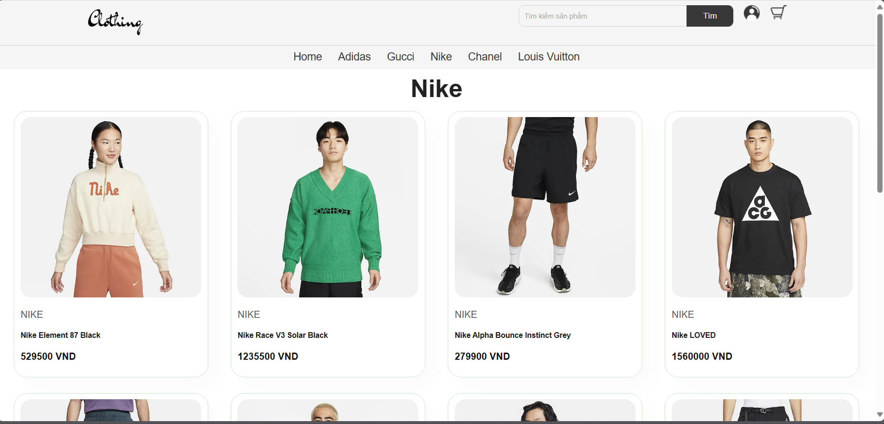

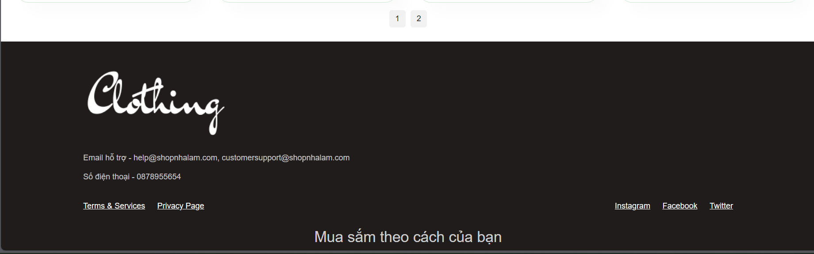

-Danh sách các thành phần trên màn hình

|  |  |  |  |  |  |  |
| --- | --- | --- | --- | --- | --- | --- |
| STT | Tên | Kiểu | Ý nghĩa | Miền giá trị | Giá trị mặc định | Ghi chú |
| 1 | Logo ”Clothing” | Label | Đây là giao diện trang chủ |  |  |  |
| 2 | Label “Tìm kiếm sản phẩm” | input | Người dùng nhập từ khóa để tìm sản phẩm |  |  |  |
| 3 | Tìm | Button | Kích hoạt tìm kiếm sản phẩm dựa trên từ khóa đã được nhập |  |  |  |
| 4 | Hình ảnh người dùng | Button | Hiển thị hình ảnh người dùng |  |  |  |
| 5 | Popup đăng nhập/đăng xuất | Button | Hiển thị popup cho phép người dùng đăng nhập hoặc đăng xuất |  |  |  |
| 6 | Thông tin tài khoản | Button | Hiển thị thông tin tài khoản người dùng | "hi" (giá trị mặc định) |  |  |
| 7 | Hiển thị thông tin người dùng | Button | Khách hàng nhập mật khẩu mới của mình vào |  |  |  |
| 8 | Đăng xuất | Button | Kích hoạt quá trình đăng xuất người dùng |  |  |  |
| 9 | Giỏ hàng | Button | Dùng để chuyển sang trang giỏ hàng |  |  |  |
| 10 | Home | Button | Dùng để chuyển sang trang chủ |  |  |  |
| 11 | Adidas | Button | Liên kết đến trang về sản phẩm Adidas |  |  |  |
| 12 | Gucci | Button | Liên kết đến trang về sản phẩm Gucci |  |  |  |
| 13 | Nike | Button | Liên kết đến trang về sản phẩm Nike |  |  |  |
| 14 | Chanel | Button | Liên kết đến trang về sản phẩm Chanel |  |  |  |
| 15 | Louis Vuitton | Button | Liên kết đến trang về sản phẩm Louis Vuitton |  |  |  |
| 16 | Thông tin tài khoản | Button | Hiển thị card chứa thông tin tài khoản người dùng | Ẩn (display="none") |  |  |
| 17 | backdrop | Div | Tạo hiệu ứng mờ nền khi hiển thị card thông tin tài khoản |  |  |  |
| 18 | Tiêu đề "Thông tin tài khoản" | Lable | Hiển thị tiêu đề "Thông tin tài khoản" trong card |  |  |  |
| 19 | Tên người dùng | Lable | Hiển thị tên người dùng trong card |  |  |  |
| 20 | Thông tin chi tiết | Button | iển thị thông tin chi tiết về tài khoản người dùng (tên, số điện thoại, địa chỉ) |  |  |  |
| 21 | Nút Thoát | Button | Kích hoạt thoát khỏi card thông tin tài khoản |  |  |  |
| 22 | Nút Cập nhật thông tin | Button | Kích hoạt cập nhật thông tin tài khoản người dùng |  |  |  |
| 23 | Adidas | Tittle | Giới thiệu đây là danh sách các sản phẩm addidas của cửa hàng |  |  |  |
| 24 | 1 | Button | Dung để chuyển sang trang hiển thị sản phẩm số 1 |  |  |  |
| 25 | 2 | Button | Dung để chuyển sang trang hiển thị sản phẩm số 2 |  |  |  |
| 26 | Logo clothing | Lable | Đây là logo của cửa hàng |  |  |  |
| 27 | Thông tin hỗ trợ | Lable | Thông tin hỗ trợ của cửa hàng khi khách hàng gặp vấn đề hoặc muốn tìm hiểu thông tin về thông tin của cửa hàng |  |  |  |
| 28 | Số điện thoại | Lable | Thông tin số diện thoại của cửa hàng | 0878955654 |  |  |
| 29 | Instagram | Button | Liên kết đến trang Instagram của cửa hàng |  |  |  |
| 30 | Facebook | Button | Liên kết đến trang Instagram của cửa hàng |  |  |  |
| 31 | Twitter | Button | Liên kết đến trang Instagram của cửa hàng |  |  |  |
| 32 | Mua sắm theo cách của bạn | Lable | Giới thiệu slogan của cửa hàng |  |  |  |
| 33 | Tên nhãn hiệu sản phẩm 1: Nike | Label | Giới thiệu về nhãn hiệu của sản phẩm 1 |  |  |  |
| 34 | Hình ảnh mô tả của sản phẩm 1 | Img | Hiển thị hình ảnh minh họa của sản phẩm 1 |  |  |  |
| 35 | Nike Element 87 Black | Label | Giới thiệu tên của sản phẩm |  |  |  |
| 36 | 529500VND | Label | Giá của sản phẩm |  |  |  |

-Danh sách các biến cố

|  |  |  |  |
| --- | --- | --- | --- |
| STT | Điều kiện kích hoạt | Xử lý | Ghi chú |
| 1 | Người dùng nhập từ khóa vào ô tìm kiếm và nhấn Enter hoặc nhấn nút Tìm | Hệ thống tìm kiếm và hiển thị kết quả phù hợp với từ khóa tìm kiếm |  |
| 2 | Người dùng nhấn vào nút Đăng xuất trong popup đăng nhập/đăng xuất | Hệ thống đăng xuất người dùng và thực hiện các thao tác cần thiết để đưa người dùng về trạng thái chưa đăng nhập |  |
| 3 | Người dùng nhấn vào nút Thoát trong card thông tin tài khoản | Hệ thống đóng card thông tin tài khoản và hủy hiệu ứng mờ nền |  |
| 4 | Người dùng nhấn vào nút Cập nhật thông tin trong card thông tin tài khoản | Hệ thống cho phép người dùng cập nhật thông tin tài khoản và lưu lại các thay đổi |  |
| 5 | Người dùng nhấn vào liên kết "Home" | Hệ thống chuyển người dùng đến trang chủ |  |
| 6 | Người dùng nhấn vào liên kết về sản phẩm Adidas | Hệ thống chuyển người dùng đến trang Adidas |  |
| 7 | Người dùng nhấn vào liên kết về sản phẩm Gucci | Hệ thống chuyển người dùng đến trang Gucci |  |
| 8 | Người dùng nhấn vào liên kết về sản phẩm Nike | Hệ thống chuyển người dùng đến trang Nike |  |
| 9 | Người dùng nhấn vào liên kết về sản phẩm Chanel | Hệ thống chuyển người dùng đến trang Chanel |  |
| 10 | Người dùng nhấn vào chuyển trang số 1 | Hệ thống sẽ chuyển người dùng về trang hiển thị sản phẩm số 1 |  |
| 11 | Người dùng nhấn vào chuyển trang số 2 | Hệ thống sẽ chuyển người dùng về trang hiển thị sản phẩm số 2 |  |
| 12 | Người dùng nhấn vào liên kết về sản phẩm Louis Vuitton | Hệ thống chuyển người dùng đến trang Louis Vuitton |  |
| 13 | Khi người dùng nhấn vào hình ảnh sản phẩm | Hệ thống sẽ chuyển sang trang chi tiết sản phẩm |  |

Gucci

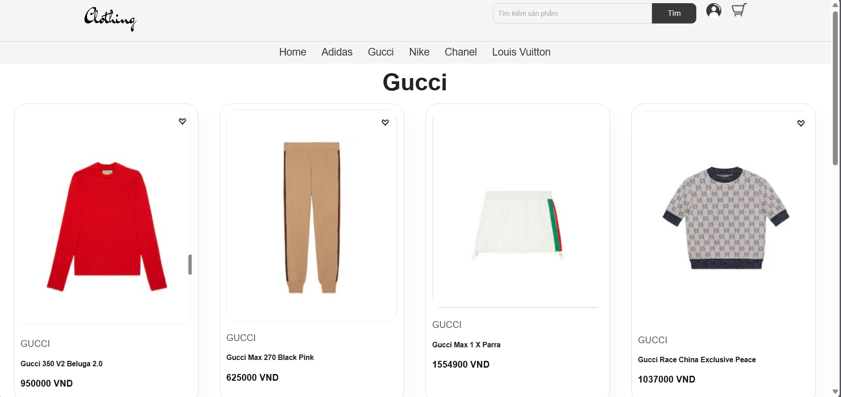



-Danh sách các thành phần trên màn hình

|  |  |  |  |  |  |  |
| --- | --- | --- | --- | --- | --- | --- |
| STT | Tên | Kiểu | Ý nghĩa | Miền giá trị | Giá trị mặc định | Ghi chú |
| 1 | Logo ”Clothing” | Label | Đây là giao diện trang chủ |  |  |  |
| 2 | Label “Tìm kiếm sản phẩm” | input | Người dùng nhập từ khóa để tìm sản phẩm |  |  |  |
| 3 | Tìm | Button | Kích hoạt tìm kiếm sản phẩm dựa trên từ khóa đã được nhập |  |  |  |
| 4 | Hình ảnh người dùng | Button | Hiển thị hình ảnh người dùng |  |  |  |
| 5 | Popup đăng nhập/đăng xuất | Button | Hiển thị popup cho phép người dùng đăng nhập hoặc đăng xuất |  |  |  |
| 6 | Thông tin tài khoản | Button | Hiển thị thông tin tài khoản người dùng | "hi" (giá trị mặc định) |  |  |
| 7 | Hiển thị thông tin người dùng | Button | Khách hàng nhập mật khẩu mới của mình vào |  |  |  |
| 8 | Đăng xuất | Button | Kích hoạt quá trình đăng xuất người dùng |  |  |  |
| 9 | Giỏ hàng | Button | Dùng để chuyển sang trang giỏ hàng |  |  |  |
| 10 | Home | Button | Dùng để chuyển sang trang chủ |  |  |  |
| 11 | Adidas | Button | Liên kết đến trang về sản phẩm Adidas |  |  |  |
| 12 | Gucci | Button | Liên kết đến trang về sản phẩm Gucci |  |  |  |
| 13 | Nike | Button | Liên kết đến trang về sản phẩm Nike |  |  |  |
| 14 | Chanel | Button | Liên kết đến trang về sản phẩm Chanel |  |  |  |
| 15 | Louis Vuitton | Button | Liên kết đến trang về sản phẩm Louis Vuitton |  |  |  |
| 16 | Thông tin tài khoản | Button | Hiển thị card chứa thông tin tài khoản người dùng | Ẩn (display="none") |  |  |
| 17 | backdrop | Div | Tạo hiệu ứng mờ nền khi hiển thị card thông tin tài khoản |  |  |  |
| 18 | Tiêu đề "Thông tin tài khoản" | Lable | Hiển thị tiêu đề "Thông tin tài khoản" trong card |  |  |  |
| 19 | Tên người dùng | Lable | Hiển thị tên người dùng trong card |  |  |  |
| 20 | Thông tin chi tiết | Button | iển thị thông tin chi tiết về tài khoản người dùng (tên, số điện thoại, địa chỉ) |  |  |  |
| 21 | Nút Thoát | Button | Kích hoạt thoát khỏi card thông tin tài khoản |  |  |  |
| 22 | Nút Cập nhật thông tin | Button | Kích hoạt cập nhật thông tin tài khoản người dùng |  |  |  |
| 23 | Adidas | Tittle | Giới thiệu đây là danh sách các sản phẩm addidas của cửa hàng |  |  |  |
| 24 | 1 | Button | Dung để chuyển sang trang hiển thị sản phẩm số 1 |  |  |  |
| 25 | 2 | Button | Dung để chuyển sang trang hiển thị sản phẩm số 2 |  |  |  |
| 26 | Logo clothing | Lable | Đây là logo của cửa hàng |  |  |  |
| 27 | Thông tin hỗ trợ | Lable | Thông tin hỗ trợ của cửa hàng khi khách hàng gặp vấn đề hoặc muốn tìm hiểu thông tin về thông tin của cửa hàng |  |  |  |
| 28 | Số điện thoại | Lable | Thông tin số diện thoại của cửa hàng | 0878955654 |  |  |
| 29 | Instagram | Button | Liên kết đến trang Instagram của cửa hàng |  |  |  |
| 30 | Facebook | Button | Liên kết đến trang Instagram của cửa hàng |  |  |  |
| 31 | Twitter | Button | Liên kết đến trang Instagram của cửa hàng |  |  |  |
| 32 | Mua sắm theo cách của bạn | Lable | Giới thiệu slogan của cửa hàng |  |  |  |
| 33 | Tên nhãn hiệu sản phẩm 1: Gucci | Label | Giới thiệu về nhãn hiệu của sản phẩm 1 |  |  |  |
| 34 | Hình ảnh mô tả của sản phẩm 1 | Img | Hiển thị hình ảnh minh họa của sản phẩm 1 |  |  |  |
| 35 | Gucci Max 270 Black Pink | Label | Giới thiệu tên của sản phẩm |  |  |  |
| 36 | 625000VND | Label | Giá của sản phẩm |  |  |  |

-Danh sách các biến cố

|  |  |  |  |
| --- | --- | --- | --- |
| STT | Điều kiện kích hoạt | Xử lý | Ghi chú |
| 1 | Người dùng nhập từ khóa vào ô tìm kiếm và nhấn Enter hoặc nhấn nút Tìm | Hệ thống tìm kiếm và hiển thị kết quả phù hợp với từ khóa tìm kiếm |  |
| 2 | Người dùng nhấn vào nút Đăng xuất trong popup đăng nhập/đăng xuất | Hệ thống đăng xuất người dùng và thực hiện các thao tác cần thiết để đưa người dùng về trạng thái chưa đăng nhập |  |
| 3 | Người dùng nhấn vào nút Thoát trong card thông tin tài khoản | Hệ thống đóng card thông tin tài khoản và hủy hiệu ứng mờ nền |  |
| 4 | Người dùng nhấn vào nút Cập nhật thông tin trong card thông tin tài khoản | Hệ thống cho phép người dùng cập nhật thông tin tài khoản và lưu lại các thay đổi |  |
| 5 | Người dùng nhấn vào liên kết "Home" | Hệ thống chuyển người dùng đến trang chủ |  |
| 6 | Người dùng nhấn vào liên kết về sản phẩm Adidas | Hệ thống chuyển người dùng đến trang Adidas |  |
| 7 | Người dùng nhấn vào liên kết về sản phẩm Gucci | Hệ thống chuyển người dùng đến trang Gucci |  |
| 8 | Người dùng nhấn vào liên kết về sản phẩm Nike | Hệ thống chuyển người dùng đến trang Nike |  |
| 9 | Người dùng nhấn vào liên kết về sản phẩm Chanel | Hệ thống chuyển người dùng đến trang Chanel |  |
| 10 | Người dùng nhấn vào chuyển trang số 1 | Hệ thống sẽ chuyển người dùng về trang hiển thị sản phẩm số 1 |  |
| 11 | Người dùng nhấn vào chuyển trang số 2 | Hệ thống sẽ chuyển người dùng về trang hiển thị sản phẩm số 2 |  |
| 12 | Người dùng nhấn vào liên kết về sản phẩm Louis Vuitton | Hệ thống chuyển người dùng đến trang Louis Vuitton |  |
| 13 | Khi người dùng nhấn vào hình ảnh sản phẩm | Hệ thống sẽ chuyển sang trang chi tiết sản phẩm |  |

Chanel

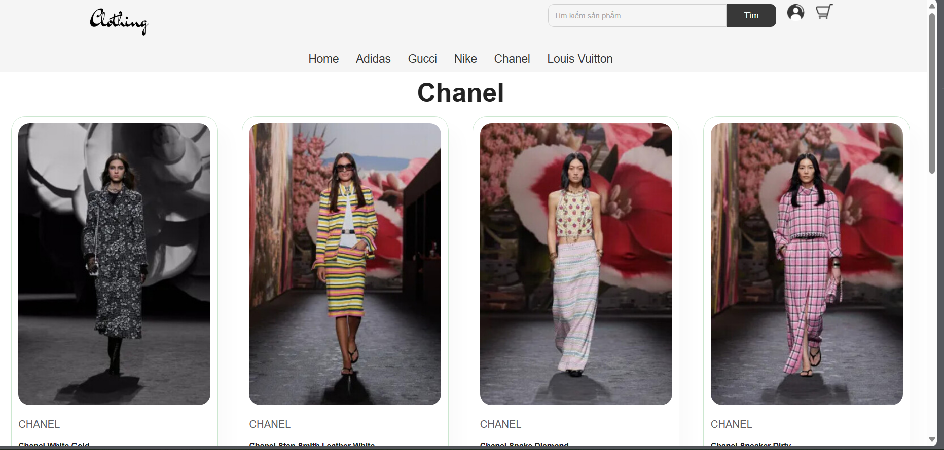



-Danh sách các thành phần trên màn hình

|  |  |  |  |  |  |  |
| --- | --- | --- | --- | --- | --- | --- |
| STT | Tên | Kiểu | Ý nghĩa | Miền giá trị | Giá trị mặc định | Ghi chú |
| 1 | Logo ”Clothing” | Label | Đây là giao diện trang chủ |  |  |  |
| 2 | Label “Tìm kiếm sản phẩm” | input | Người dùng nhập từ khóa để tìm sản phẩm |  |  |  |
| 3 | Tìm | Button | Kích hoạt tìm kiếm sản phẩm dựa trên từ khóa đã được nhập |  |  |  |
| 4 | Hình ảnh người dùng | Button | Hiển thị hình ảnh người dùng |  |  |  |
| 5 | Popup đăng nhập/đăng xuất | Button | Hiển thị popup cho phép người dùng đăng nhập hoặc đăng xuất |  |  |  |
| 6 | Thông tin tài khoản | Button | Hiển thị thông tin tài khoản người dùng | "hi" (giá trị mặc định) |  |  |
| 7 | Hiển thị thông tin người dùng | Button | Khách hàng nhập mật khẩu mới của mình vào |  |  |  |
| 8 | Đăng xuất | Button | Kích hoạt quá trình đăng xuất người dùng |  |  |  |
| 9 | Giỏ hàng | Button | Dùng để chuyển sang trang giỏ hàng |  |  |  |
| 10 | Home | Button | Dùng để chuyển sang trang chủ |  |  |  |
| 11 | Adidas | Button | Liên kết đến trang về sản phẩm Adidas |  |  |  |
| 12 | Gucci | Button | Liên kết đến trang về sản phẩm Gucci |  |  |  |
| 13 | Nike | Button | Liên kết đến trang về sản phẩm Nike |  |  |  |
| 14 | Chanel | Button | Liên kết đến trang về sản phẩm Chanel |  |  |  |
| 15 | Louis Vuitton | Button | Liên kết đến trang về sản phẩm Louis Vuitton |  |  |  |
| 16 | Thông tin tài khoản | Button | Hiển thị card chứa thông tin tài khoản người dùng | Ẩn (display="none") |  |  |
| 17 | backdrop | Div | Tạo hiệu ứng mờ nền khi hiển thị card thông tin tài khoản |  |  |  |
| 18 | Tiêu đề "Thông tin tài khoản" | Lable | Hiển thị tiêu đề "Thông tin tài khoản" trong card |  |  |  |
| 19 | Tên người dùng | Lable | Hiển thị tên người dùng trong card |  |  |  |
| 20 | Thông tin chi tiết | Button | iển thị thông tin chi tiết về tài khoản người dùng (tên, số điện thoại, địa chỉ) |  |  |  |
| 21 | Nút Thoát | Button | Kích hoạt thoát khỏi card thông tin tài khoản |  |  |  |
| 22 | Nút Cập nhật thông tin | Button | Kích hoạt cập nhật thông tin tài khoản người dùng |  |  |  |
| 23 | Adidas | Tittle | Giới thiệu đây là danh sách các sản phẩm addidas của cửa hàng |  |  |  |
| 24 | 1 | Button | Dung để chuyển sang trang hiển thị sản phẩm số 1 |  |  |  |
| 25 | 2 | Button | Dung để chuyển sang trang hiển thị sản phẩm số 2 |  |  |  |
| 26 | Logo clothing | Lable | Đây là logo của cửa hàng |  |  |  |
| 27 | Thông tin hỗ trợ | Lable | Thông tin hỗ trợ của cửa hàng khi khách hàng gặp vấn đề hoặc muốn tìm hiểu thông tin về thông tin của cửa hàng |  |  |  |
| 28 | Số điện thoại | Lable | Thông tin số diện thoại của cửa hàng | 0878955654 |  |  |
| 29 | Instagram | Button | Liên kết đến trang Instagram của cửa hàng |  |  |  |
| 30 | Facebook | Button | Liên kết đến trang Instagram của cửa hàng |  |  |  |
| 31 | Twitter | Button | Liên kết đến trang Instagram của cửa hàng |  |  |  |
| 32 | Mua sắm theo cách của bạn | Lable | Giới thiệu slogan của cửa hàng |  |  |  |
| 33 | Tên nhãn hiệu sản phẩm 1: Chanel | Label | Giới thiệu về nhãn hiệu của sản phẩm 1 |  |  |  |
| 34 | Hình ảnh mô tả của sản phẩm 1 | Img | Hiển thị hình ảnh minh họa của sản phẩm 1 |  |  |  |
| 35 | Chanel Stan Smith Leather White | Label | Giới thiệu tên của sản phẩm |  |  |  |
| 36 | 303000VND | Label | Giá của sản phẩm |  |  |  |

-Danh sách các biến cố

|  |  |  |  |
| --- | --- | --- | --- |
| STT | Điều kiện kích hoạt | Xử lý | Ghi chú |
| 1 | Người dùng nhập từ khóa vào ô tìm kiếm và nhấn Enter hoặc nhấn nút Tìm | Hệ thống tìm kiếm và hiển thị kết quả phù hợp với từ khóa tìm kiếm |  |
| 2 | Người dùng nhấn vào nút Đăng xuất trong popup đăng nhập/đăng xuất | Hệ thống đăng xuất người dùng và thực hiện các thao tác cần thiết để đưa người dùng về trạng thái chưa đăng nhập |  |
| 3 | Người dùng nhấn vào nút Thoát trong card thông tin tài khoản | Hệ thống đóng card thông tin tài khoản và hủy hiệu ứng mờ nền |  |
| 4 | Người dùng nhấn vào nút Cập nhật thông tin trong card thông tin tài khoản | Hệ thống cho phép người dùng cập nhật thông tin tài khoản và lưu lại các thay đổi |  |
| 5 | Người dùng nhấn vào liên kết "Home" | Hệ thống chuyển người dùng đến trang chủ |  |
| 6 | Người dùng nhấn vào liên kết về sản phẩm Adidas | Hệ thống chuyển người dùng đến trang Adidas |  |
| 7 | Người dùng nhấn vào liên kết về sản phẩm Gucci | Hệ thống chuyển người dùng đến trang Gucci |  |
| 8 | Người dùng nhấn vào liên kết về sản phẩm Nike | Hệ thống chuyển người dùng đến trang Nike |  |
| 9 | Người dùng nhấn vào liên kết về sản phẩm Chanel | Hệ thống chuyển người dùng đến trang Chanel |  |
| 10 | Người dùng nhấn vào chuyển trang số 1 | Hệ thống sẽ chuyển người dùng về trang hiển thị sản phẩm số 1 |  |
| 11 | Người dùng nhấn vào chuyển trang số 2 | Hệ thống sẽ chuyển người dùng về trang hiển thị sản phẩm số 2 |  |
| 12 | Người dùng nhấn vào liên kết về sản phẩm Louis Vuitton | Hệ thống chuyển người dùng đến trang Louis Vuitton |  |
| 13 | Khi người dùng nhấn vào hình ảnh sản phẩm | Hệ thống sẽ chuyển sang trang chi tiết sản phẩm |  |

Louis Vuitton

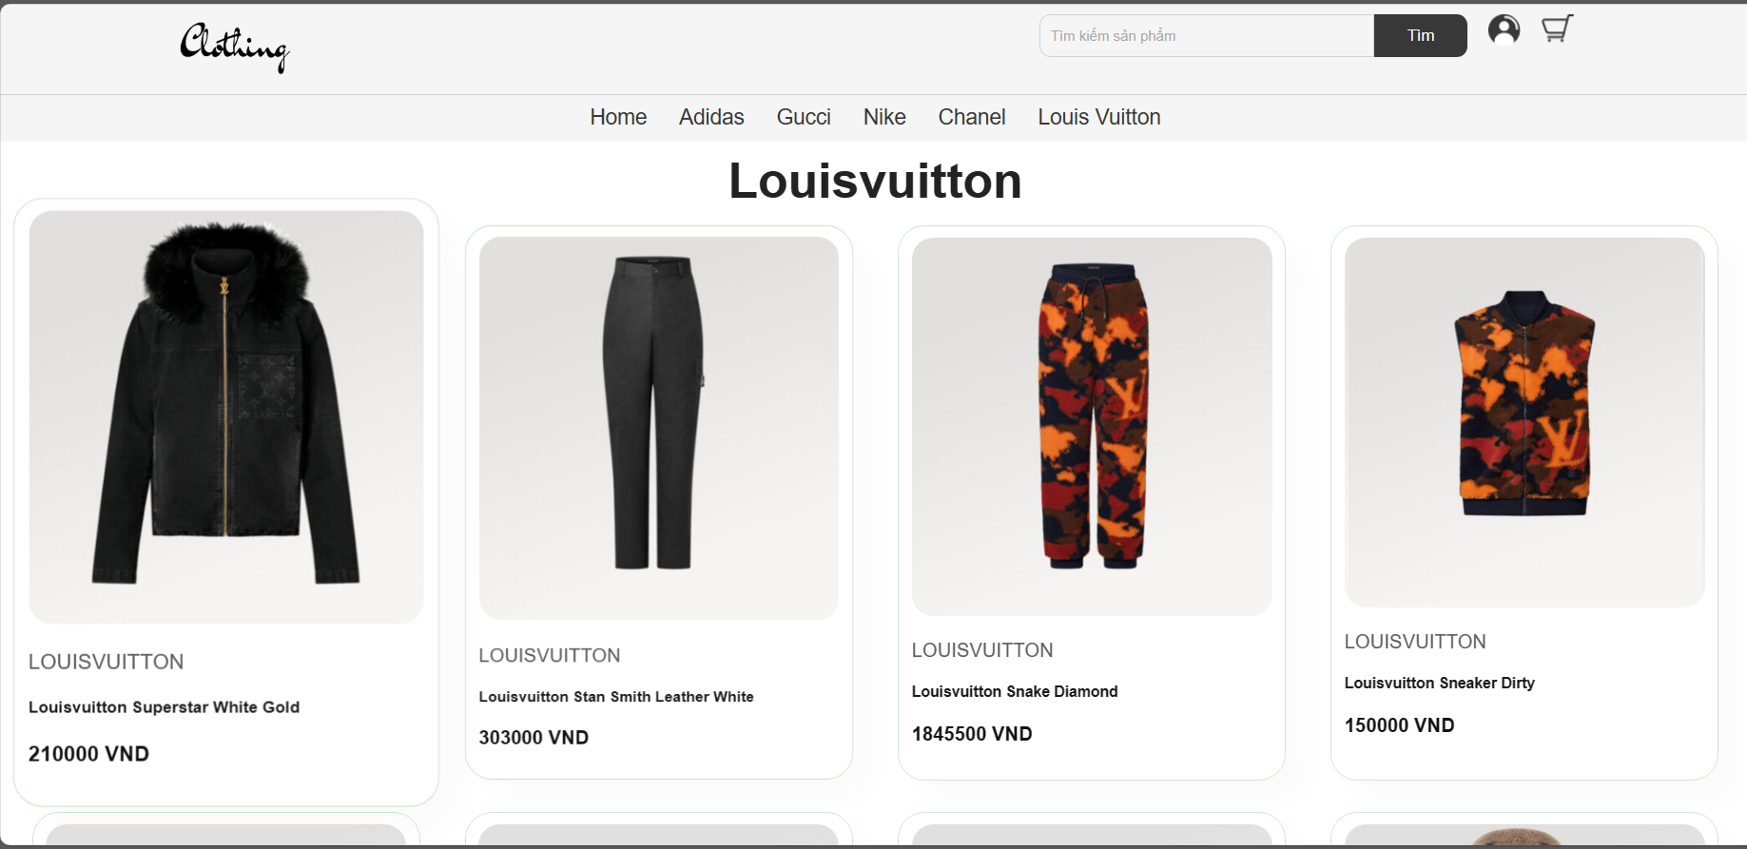



-Danh sách các thành phần trên màn hình

|  |  |  |  |  |  |  |
| --- | --- | --- | --- | --- | --- | --- |
| STT | Tên | Kiểu | Ý nghĩa | Miền giá trị | Giá trị mặc định | Ghi chú |
| 1 | Logo ”Clothing” | Label | Đây là giao diện trang chủ |  |  |  |
| 2 | Label “Tìm kiếm sản phẩm” | input | Người dùng nhập từ khóa để tìm sản phẩm |  |  |  |
| 3 | Tìm | Button | Kích hoạt tìm kiếm sản phẩm dựa trên từ khóa đã được nhập |  |  |  |
| 4 | Hình ảnh người dùng | Button | Hiển thị hình ảnh người dùng |  |  |  |
| 5 | Popup đăng nhập/đăng xuất | Button | Hiển thị popup cho phép người dùng đăng nhập hoặc đăng xuất |  |  |  |
| 6 | Thông tin tài khoản | Button | Hiển thị thông tin tài khoản người dùng | "hi" (giá trị mặc định) |  |  |
| 7 | Hiển thị thông tin người dùng | Button | Khách hàng nhập mật khẩu mới của mình vào |  |  |  |
| 8 | Đăng xuất | Button | Kích hoạt quá trình đăng xuất người dùng |  |  |  |
| 9 | Giỏ hàng | Button | Dùng để chuyển sang trang giỏ hàng |  |  |  |
| 10 | Home | Button | Dùng để chuyển sang trang chủ |  |  |  |
| 11 | Adidas | Button | Liên kết đến trang về sản phẩm Adidas |  |  |  |
| 12 | Gucci | Button | Liên kết đến trang về sản phẩm Gucci |  |  |  |
| 13 | Nike | Button | Liên kết đến trang về sản phẩm Nike |  |  |  |
| 14 | Chanel | Button | Liên kết đến trang về sản phẩm Chanel |  |  |  |
| 15 | Louis Vuitton | Button | Liên kết đến trang về sản phẩm Louis Vuitton |  |  |  |
| 16 | Thông tin tài khoản | Button | Hiển thị card chứa thông tin tài khoản người dùng | Ẩn (display="none") |  |  |
| 17 | backdrop | Div | Tạo hiệu ứng mờ nền khi hiển thị card thông tin tài khoản |  |  |  |
| 18 | Tiêu đề "Thông tin tài khoản" | Lable | Hiển thị tiêu đề "Thông tin tài khoản" trong card |  |  |  |
| 19 | Tên người dùng | Lable | Hiển thị tên người dùng trong card |  |  |  |
| 20 | Thông tin chi tiết | Button | iển thị thông tin chi tiết về tài khoản người dùng (tên, số điện thoại, địa chỉ) |  |  |  |
| 21 | Nút Thoát | Button | Kích hoạt thoát khỏi card thông tin tài khoản |  |  |  |
| 22 | Nút Cập nhật thông tin | Button | Kích hoạt cập nhật thông tin tài khoản người dùng |  |  |  |
| 23 | Adidas | Tittle | Giới thiệu đây là danh sách các sản phẩm addidas của cửa hàng |  |  |  |
| 24 | 1 | Button | Dung để chuyển sang trang hiển thị sản phẩm số 1 |  |  |  |
| 25 | 2 | Button | Dung để chuyển sang trang hiển thị sản phẩm số 2 |  |  |  |
| 26 | Logo clothing | Lable | Đây là logo của cửa hàng |  |  |  |
| 27 | Thông tin hỗ trợ | Lable | Thông tin hỗ trợ của cửa hàng khi khách hàng gặp vấn đề hoặc muốn tìm hiểu thông tin về thông tin của cửa hàng |  |  |  |
| 28 | Số điện thoại | Lable | Thông tin số diện thoại của cửa hàng | 0878955654 |  |  |
| 29 | Instagram | Button | Liên kết đến trang Instagram của cửa hàng |  |  |  |
| 30 | Facebook | Button | Liên kết đến trang Instagram của cửa hàng |  |  |  |
| 31 | Twitter | Button | Liên kết đến trang Instagram của cửa hàng |  |  |  |
| 32 | Mua sắm theo cách của bạn | Lable | Giới thiệu slogan của cửa hàng |  |  |  |
| 33 | Tên nhãn hiệu sản phẩm 1: Louisvuitton | Label | Giới thiệu về nhãn hiệu của sản phẩm 1 |  |  |  |
| 34 | Hình ảnh mô tả của sản phẩm 1 | Img | Hiển thị hình ảnh minh họa của sản phẩm 1 |  |  |  |
| 35 | Louisvuitton Snake Diamond  1845000 | Label | Giới thiệu tên của sản phẩm |  |  |  |
| 36 | 1845000VND | Label | Giá của sản phẩm |  |  |  |

-Danh sách các biến cố

|  |  |  |  |
| --- | --- | --- | --- |
| STT | Điều kiện kích hoạt | Xử lý | Ghi chú |
| 1 | Người dùng nhập từ khóa vào ô tìm kiếm và nhấn Enter hoặc nhấn nút Tìm | Hệ thống tìm kiếm và hiển thị kết quả phù hợp với từ khóa tìm kiếm |  |
| 2 | Người dùng nhấn vào nút Đăng xuất trong popup đăng nhập/đăng xuất | Hệ thống đăng xuất người dùng và thực hiện các thao tác cần thiết để đưa người dùng về trạng thái chưa đăng nhập |  |
| 3 | Người dùng nhấn vào nút Thoát trong card thông tin tài khoản | Hệ thống đóng card thông tin tài khoản và hủy hiệu ứng mờ nền |  |
| 4 | Người dùng nhấn vào nút Cập nhật thông tin trong card thông tin tài khoản | Hệ thống cho phép người dùng cập nhật thông tin tài khoản và lưu lại các thay đổi |  |
| 5 | Người dùng nhấn vào liên kết "Home" | Hệ thống chuyển người dùng đến trang chủ |  |
| 6 | Người dùng nhấn vào liên kết về sản phẩm Adidas | Hệ thống chuyển người dùng đến trang Adidas |  |
| 7 | Người dùng nhấn vào liên kết về sản phẩm Gucci | Hệ thống chuyển người dùng đến trang Gucci |  |
| 8 | Người dùng nhấn vào liên kết về sản phẩm Nike | Hệ thống chuyển người dùng đến trang Nike |  |
| 9 | Người dùng nhấn vào liên kết về sản phẩm Chanel | Hệ thống chuyển người dùng đến trang Chanel |  |
| 10 | Người dùng nhấn vào chuyển trang số 1 | Hệ thống sẽ chuyển người dùng về trang hiển thị sản phẩm số 1 |  |
| 11 | Người dùng nhấn vào chuyển trang số 2 | Hệ thống sẽ chuyển người dùng về trang hiển thị sản phẩm số 2 |  |
| 12 | Người dùng nhấn vào liên kết về sản phẩm Louis Vuitton | Hệ thống chuyển người dùng đến trang Louis Vuitton |  |
| 13 | Khi người dùng nhấn vào hình ảnh sản phẩm | Hệ thống sẽ chuyển sang trang chi tiết sản phẩm |  |

Tìm

Sau khi khách hàng nhập từ khoán để tìm sản phẩm thì sẽ chuyển sang trang tìm của hệ thống

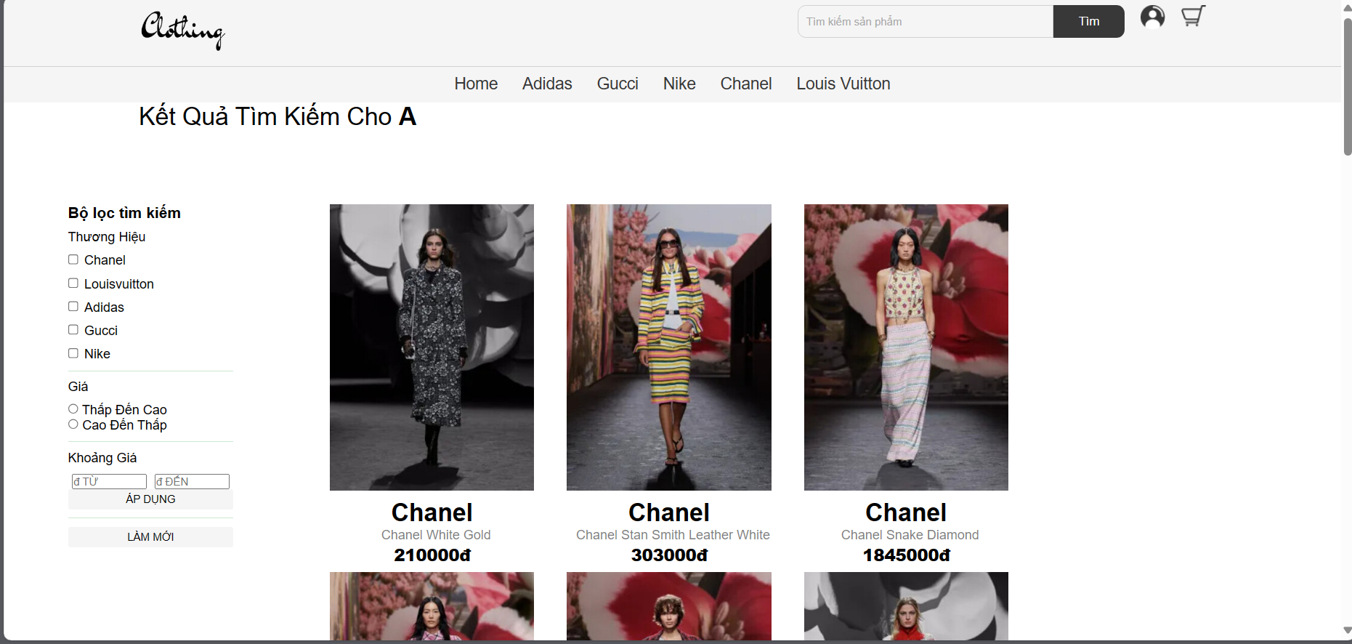

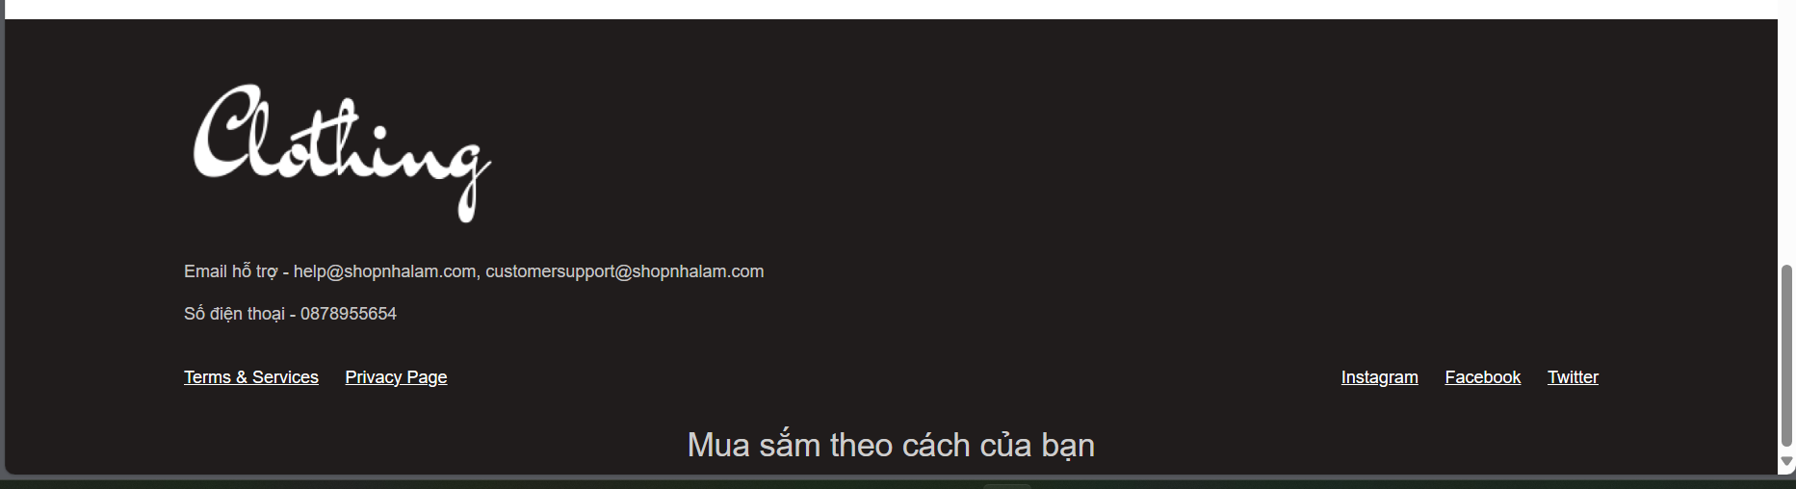

-Danh sách các thành phần trên màn hình

|  |  |  |  |  |  |  |
| --- | --- | --- | --- | --- | --- | --- |
| STT | Tên | Kiểu | Ý nghĩa | Miền giá trị | Giá trị mặc định | Ghi chú |
| 1 | Logo ”Clothing” | Label | Đây là giao diện trang chủ |  |  |  |
| 2 | Label “Tìm kiếm sản phẩm” | input | Người dùng nhập từ khóa để tìm sản phẩm |  |  |  |
| 3 | Tìm | Button | Kích hoạt tìm kiếm sản phẩm dựa trên từ khóa đã được nhập |  |  |  |
| 4 | Hình ảnh người dùng | Button | Hiển thị hình ảnh người dùng |  |  |  |
| 5 | Popup đăng nhập/đăng xuất | Button | Hiển thị popup cho phép người dùng đăng nhập hoặc đăng xuất |  |  |  |
| 6 | Thông tin tài khoản | Button | Hiển thị thông tin tài khoản người dùng | "hi" (giá trị mặc định) |  |  |
| 7 | Hiển thị thông tin người dùng | Button | Khách hàng nhập mật khẩu mới của mình vào |  |  |  |
| 8 | Đăng xuất | Button | Kích hoạt quá trình đăng xuất người dùng |  |  |  |
| 9 | Giỏ hàng | Button | Dùng để chuyển sang trang giỏ hàng |  |  |  |
| 10 | Home | Button | Dùng để chuyển sang trang chủ |  |  |  |
| 11 | Adidas | Button | Liên kết đến trang về sản phẩm Adidas |  |  |  |
| 12 | Gucci | Button | Liên kết đến trang về sản phẩm Gucci |  |  |  |
| 13 | Nike | Button | Liên kết đến trang về sản phẩm Nike |  |  |  |
| 14 | Chanel | Button | Liên kết đến trang về sản phẩm Chanel |  |  |  |
| 15 | Louis Vuitton | Button | Liên kết đến trang về sản phẩm Louis Vuitton |  |  |  |
| 16 | Thông tin tài khoản | Button | Hiển thị card chứa thông tin tài khoản người dùng | Ẩn (display="none") |  |  |
| 17 | backdrop | Div | Tạo hiệu ứng mờ nền khi hiển thị card thông tin tài khoản |  |  |  |
| 18 | Tiêu đề "Thông tin tài khoản" | Lable | Hiển thị tiêu đề "Thông tin tài khoản" trong card |  |  |  |
| 19 | Tên người dùng | Lable | Hiển thị tên người dùng trong card |  |  |  |
| 20 | Thông tin chi tiết | Button | iển thị thông tin chi tiết về tài khoản người dùng (tên, số điện thoại, địa chỉ) |  |  |  |
| 21 | Nút Thoát | Button | Kích hoạt thoát khỏi card thông tin tài khoản |  |  |  |
| 22 | Nút Cập nhật thông tin | Button | Kích hoạt cập nhật thông tin tài khoản người dùng |  |  |  |
| 23 | Adidas | Tittle | Giới thiệu đây là danh sách các sản phẩm addidas của cửa hàng |  |  |  |
| 24 | 1 | Button | Dung để chuyển sang trang hiển thị sản phẩm số 1 |  |  |  |
| 25 | 2 | Button | Dung để chuyển sang trang hiển thị sản phẩm số 2 |  |  |  |
| 26 | Logo clothing | Lable | Đây là logo của cửa hàng |  |  |  |
| 27 | Thông tin hỗ trợ | Lable | Thông tin hỗ trợ của cửa hàng khi khách hàng gặp vấn đề hoặc muốn tìm hiểu thông tin về thông tin của cửa hàng |  |  |  |
| 28 | Số điện thoại | Lable | Thông tin số diện thoại của cửa hàng | 0878955654 |  |  |
| 29 | Instagram | Button | Liên kết đến trang Instagram của cửa hàng |  |  |  |
| 30 | Facebook | Button | Liên kết đến trang Instagram của cửa hàng |  |  |  |
| 31 | Twitter | Button | Liên kết đến trang Instagram của cửa hàng |  |  |  |
| 32 | Mua sắm theo cách của bạn | Lable | Giới thiệu slogan của cửa hàng |  |  |  |
| 33 | Tên nhãn hiệu sản phẩm 1 | Label | Giới thiệu về nhãn hiệu của sản phẩm 1 trùng với từ khóa tìm kiểm |  |  |  |
| 34 | Hình ảnh mô tả của sản phẩm 1 | Img | Hiển thị hình ảnh minh họa của sản phẩm 1 trùng với từ khóa tìm kiểm |  |  |  |
| 35 | Chanel Stan Smith Leather White | Label | Giới thiệu tên của sản phẩm trùng với từ khóa tìm kiểm |  |  |  |
| 36 | 303000VND | Label | Giá của sản phẩm trùng với từ khóa tìm kiểm |  |  |  |
| 37 | Kết Quả Tìm Kiếm Cho... | Label | Hệ thống sẽ thông báo bạn đang tìm bằng từ khóa nào |  |  |  |
| 38 | Bộ lọc tìm kiếm | Label | Các chức năng tìm kiếm khác của hệ thống |  |  |  |
| 39 | Thương Hiệu | Label | Tìm kiếm theo thương hiệu |  |  |  |
| 40 | Chanel | Button | Hiển thị các sản phẩm mang thương hiệu chanel |  |  |  |
| 41 | Louisvuitton | Button | Hiển thị các sản phẩm mang thương hiệu Louisvuitton |  |  |  |
| 42 | Adidas | Button | Hiển thị các sản phẩm mang thương hiệu Adidas |  |  |  |
| 43 | Gucci | Button | Hiển thị các sản phẩm mang thương hiệu Gucci |  |  |  |
| 44 | Nike | Button | Hiển thị các sản phẩm mang thương hiệu Nike |  |  |  |
| 45 | Giá | Label | Tìm kiếm theo giá |  |  |  |
| 46 | Thấp Đến Cao | Button | Hiển thị giá từ thấp đến cao |  |  |  |
| 47 | Cao Đến Thấp | Button | Hiển thị sản phẩm theo giá từ cao đến thấp |  |  |  |
| 48 | Khoảng Giá | Label | Tìm kiếm theo khoảng giá |  |  |  |
| 49 | Khoảng giá 1 | textField | Mức giá thấp nhất |  |  |  |
| 50 | Khoảng giá 2 | textField | Mức giá cao nhất |  |  |  |
| 51 | Áp dụng | Button | Tìm kiếm theo các tiêu chí đã chọn |  |  |  |
| 52 | Làm mới | Button | Xóa đi bộ lọc tìm kiếm |  |  |  |

-Danh sách các biến cố

|  |  |  |  |
| --- | --- | --- | --- |
| STT | Điều kiện kích hoạt | Xử lý | Ghi chú |
| 1 | Người dùng nhập từ khóa vào ô tìm kiếm và nhấn Enter hoặc nhấn nút Tìm | Hệ thống tìm kiếm và hiển thị kết quả phù hợp với từ khóa tìm kiếm |  |
| 2 | Người dùng nhấn vào nút Đăng xuất trong popup đăng nhập/đăng xuất | Hệ thống đăng xuất người dùng và thực hiện các thao tác cần thiết để đưa người dùng về trạng thái chưa đăng nhập |  |
| 3 | Người dùng nhấn vào nút Thoát trong card thông tin tài khoản | Hệ thống đóng card thông tin tài khoản và hủy hiệu ứng mờ nền |  |
| 4 | Người dùng nhấn vào nút Cập nhật thông tin trong card thông tin tài khoản | Hệ thống cho phép người dùng cập nhật thông tin tài khoản và lưu lại các thay đổi |  |
| 5 | Người dùng nhấn vào liên kết "Home" | Hệ thống chuyển người dùng đến trang chủ |  |
| 6 | Người dùng nhấn vào liên kết về sản phẩm Adidas | Hệ thống chuyển người dùng đến trang Adidas |  |
| 7 | Người dùng nhấn vào liên kết về sản phẩm Gucci | Hệ thống chuyển người dùng đến trang Gucci |  |
| 8 | Người dùng nhấn vào liên kết về sản phẩm Nike | Hệ thống chuyển người dùng đến trang Nike |  |
| 9 | Người dùng nhấn vào liên kết về sản phẩm Chanel | Hệ thống chuyển người dùng đến trang Chanel |  |
| 10 | Người dùng nhấn vào chuyển trang số 1 | Hệ thống sẽ chuyển người dùng về trang hiển thị sản phẩm số 1 |  |
| 11 | Người dùng nhấn vào chuyển trang số 2 | Hệ thống sẽ chuyển người dùng về trang hiển thị sản phẩm số 2 |  |
| 12 | Người dùng nhấn vào liên kết về sản phẩm Louis Vuitton | Hệ thống chuyển người dùng đến trang Louis Vuitton |  |
| 13 | Khi người dùng nhấn vào hình ảnh sản phẩm | Hệ thống sẽ chuyển sang trang chi tiết sản phẩm |  |
| 14 | Người dùng chọn thương hiệu Chanel trong bộ lọc tìm kiếm | Áp dụng bộ lọc Chanel | - |
| 15 | Người dùng chọn thương hiệu Louis Vuitton trong bộ lọc tìm kiếm | Áp dụng bộ lọc Louis Vuitton | - |
| 16 | Người dùng chọn thương hiệu Adidas trong bộ lọc tìm kiếm | Áp dụng bộ lọc Adidas | - |
| 17 | Người dùng chọn thương hiệu Gucci trong bộ lọc tìm kiếm | Áp dụng bộ lọc Gucci | - |
| 18 | Người dùng chọn thương hiệu Nike trong bộ lọc tìm kiếm | Áp dụng bộ lọc Nike | - |
| 19 | Người dùng chọn sắp xếp sản phẩm từ giá thấp đến cao trong bộ lọc tìm kiếm | Áp dụng sắp xếp từ thấp đến cao | - |
| 20 | Người dùng chọn sắp xếp sản phẩm từ giá cao đến thấp trong bộ lọc tìm kiếm | Áp dụng sắp xếp từ cao đến thấp | - |
| 21 | Người dùng chọn phạm vi giá cụ thể trong bộ lọc tìm kiếm | Hiển thị các sản phẩm trong khoảng giá đã chọn | - |
| 22 | Người dùng chọn giá thấp nhất trong khoảng giá sản phẩm trong bộ lọc tìm kiếm | Lưu giá trị giá thấp nhất | - |
| 23 | Người dùng chọn giá cao nhất trong khoảng giá sản phẩm trong bộ lọc tìm kiếm | Lưu giá trị giá cao nhất | - |
| 24 | Người dùng nhấn nút "Áp dụng" trong bộ lọc tìm kiếm | Áp dụng các bộ lọc đã chọn và hiển thị kết quả tìm kiếm | - |
| 25 | Người dùng nhấn nút "Làm mới" trong bộ lọc tìm kiếm | Xóa tất cả các bộ lọc đã chọn và hiển thị tất cả sản phẩm | - |
| 26 | Người dùng chọn thương hiệu Chanel trong bộ lọc tìm kiếm | Áp dụng bộ lọc Chanel | - |

Chi tiết sản phẩm

Khi khách hàng bấm vào sản phẩm bất kì hệ thống sẽ chuyển giao diện đến phần chi tiết sản phẩm

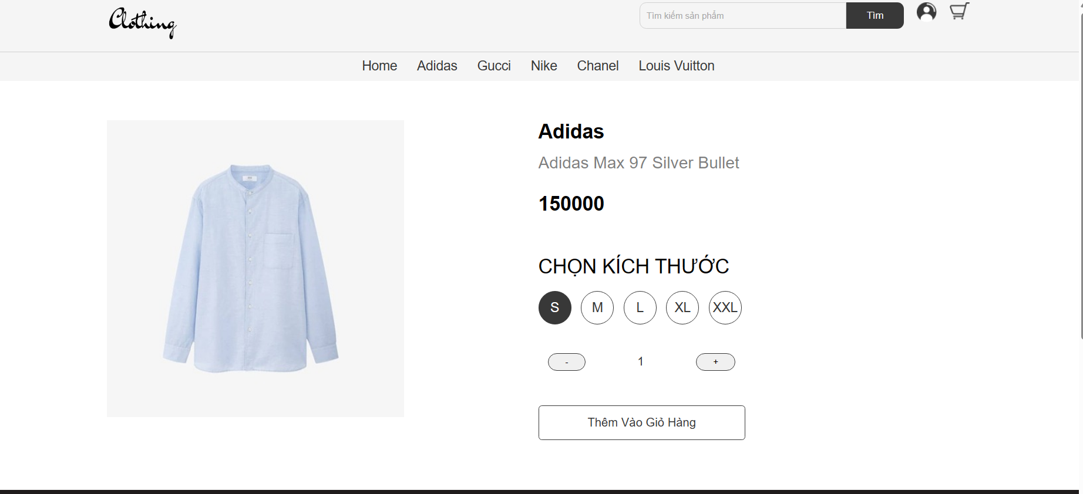



-Danh sách các thành phần trên màn hình

|  |  |  |  |  |  |  |
| --- | --- | --- | --- | --- | --- | --- |
| STT | Tên | Kiểu | Ý nghĩa | Miền giá trị | Giá trị mặc định | Ghi chú |
| 1 | Logo ”Clothing” | Label | Đây là giao diện trang chủ |  |  |  |
| 2 | Label “Tìm kiếm sản phẩm” | input | Người dùng nhập từ khóa để tìm sản phẩm |  |  |  |
| 3 | Tìm | Button | Kích hoạt tìm kiếm sản phẩm dựa trên từ khóa đã được nhập |  |  |  |
| 4 | Hình ảnh người dùng | Button | Hiển thị hình ảnh người dùng |  |  |  |
| 5 | Popup đăng nhập/đăng xuất | Button | Hiển thị popup cho phép người dùng đăng nhập hoặc đăng xuất |  |  |  |
| 6 | Thông tin tài khoản | Button | Hiển thị thông tin tài khoản người dùng | "hi" (giá trị mặc định) |  |  |
| 7 | Hiển thị thông tin người dùng | Button | Khách hàng nhập mật khẩu mới của mình vào |  |  |  |
| 8 | Đăng xuất | Button | Kích hoạt quá trình đăng xuất người dùng |  |  |  |
| 9 | Giỏ hàng | Button | Dùng để chuyển sang trang giỏ hàng |  |  |  |
| 10 | Home | Button | Dùng để chuyển sang trang chủ |  |  |  |
| 11 | Adidas | Button | Liên kết đến trang về sản phẩm Adidas |  |  |  |
| 12 | Gucci | Button | Liên kết đến trang về sản phẩm Gucci |  |  |  |
| 13 | Nike | Button | Liên kết đến trang về sản phẩm Nike |  |  |  |
| 14 | Chanel | Button | Liên kết đến trang về sản phẩm Chanel |  |  |  |
| 15 | Louis Vuitton | Button | Liên kết đến trang về sản phẩm Louis Vuitton |  |  |  |
| 16 | Thông tin tài khoản | Button | Hiển thị card chứa thông tin tài khoản người dùng | Ẩn (display="none") |  |  |
| 17 | backdrop | Div | Tạo hiệu ứng mờ nền khi hiển thị card thông tin tài khoản |  |  |  |
| 18 | Tiêu đề "Thông tin tài khoản" | Lable | Hiển thị tiêu đề "Thông tin tài khoản" trong card |  |  |  |
| 19 | Tên người dùng | Lable | Hiển thị tên người dùng trong card |  |  |  |
| 20 | Thông tin chi tiết | Button | iển thị thông tin chi tiết về tài khoản người dùng (tên, số điện thoại, địa chỉ) |  |  |  |
| 21 | Nút Thoát | Button | Kích hoạt thoát khỏi card thông tin tài khoản |  |  |  |
| 22 | Nút Cập nhật thông tin | Button | Kích hoạt cập nhật thông tin tài khoản người dùng |  |  |  |
| 23 | 1 | Button | Dung để chuyển sang trang hiển thị sản phẩm số 1 |  |  |  |
| 24 | 2 | Button | Dung để chuyển sang trang hiển thị sản phẩm số 2 |  |  |  |
| 25 | Logo clothing | Lable | Đây là logo của cửa hàng |  |  |  |
| 26 | Thông tin hỗ trợ | Lable | Thông tin hỗ trợ của cửa hàng khi khách hàng gặp vấn đề hoặc muốn tìm hiểu thông tin về thông tin của cửa hàng |  |  |  |
| 27 | Số điện thoại | Lable | Thông tin số diện thoại của cửa hàng | 0878955654 |  |  |
| 28 | Instagram | Button | Liên kết đến trang Instagram của cửa hàng |  |  |  |
| 29 | Facebook | Button | Liên kết đến trang Instagram của cửa hàng |  |  |  |
| 30 | Twitter | Button | Liên kết đến trang Instagram của cửa hàng |  |  |  |
| 31 | Mua sắm theo cách của bạn | Lable | Giới thiệu slogan của cửa hàng |  |  |  |
| 32 | Tên nhãn hiệu sản phẩm : Adidas | Label | Giới thiệu về nhãn hiệu của sản phẩm 1 |  |  |  |
| 33 | Hình ảnh mô tả của sản phẩm 1 | Img | Hiển thị hình ảnh minh họa của sản phẩm 1 |  |  |  |
| 34 | Adidas Max 97 Silver Bullet | Label | Giới thiệu tên của sản phẩm |  |  |  |
| 35 | 150000VND | Label | Giá của sản phẩm |  |  |  |
| 36 | Tiêu đề: "CHỌN KÍCH THƯỚC” | Label | Hiển thị thông điệp để người dùng biết rằng đây là phần để lựa chọn kích thước sản phẩm. |  |  |  |
| 37 | Kích thước | Label | Cho khách hầng chọn kích thước khi mua sản phẩm |  |  |  |
| 38 | S | Button | Size S |  |  |  |
| 39 | M | Button | Size M |  |  |  |
| 40 | L | Button | Size L |  |  |  |
| 41 | XL | Button | Size XL |  |  |  |
| 42 | XXL | Button | Size XXL |  |  |  |
| 43 | Số lượng | Button | Khách hàng chọn số lượng sản phẩm |  |  |  |
| 44 | - | Button | Nút hoặc biểu tượng để giảm số lượng sản phẩm. Người dùng có thể nhấn vào nút này để giảm số lượng sản phẩm. |  |  |  |
| 45 | Số lượng hiện tại | Text field | Hiển thị số lượng sản phẩm hiện tại. | 1 |  |  |
| 46 | + | Button | Nút hoặc biểu tượng để tăng số lượng sản phẩm. Người dùng có thể nhấn vào nút này để tăng số lượng sản phẩm. |  |  |  |
| 47 | Nút “Thêm Vào Giỏ Hàng" | Button | Nút này cho phép người dùng thêm sản phẩm đã chọn vào giỏ hàng. |  |  |  |

-Danh sách các biến cố

|  |  |  |  |
| --- | --- | --- | --- |
| STT | Điều kiện kích hoạt | Xử lý | Ghi chú |
| 1 | Người dùng nhập từ khóa vào ô tìm kiếm và nhấn Enter hoặc nhấn nút Tìm | Hệ thống tìm kiếm và hiển thị kết quả phù hợp với từ khóa tìm kiếm |  |
| 2 | Người dùng nhấn vào nút Đăng xuất trong popup đăng nhập/đăng xuất | Hệ thống đăng xuất người dùng và thực hiện các thao tác cần thiết để đưa người dùng về trạng thái chưa đăng nhập |  |
| 3 | Người dùng nhấn vào nút Thoát trong card thông tin tài khoản | Hệ thống đóng card thông tin tài khoản và hủy hiệu ứng mờ nền |  |
| 4 | Người dùng nhấn vào nút Cập nhật thông tin trong card thông tin tài khoản | Hệ thống cho phép người dùng cập nhật thông tin tài khoản và lưu lại các thay đổi |  |
| 5 | Người dùng nhấn vào liên kết "Home" | Hệ thống chuyển người dùng đến trang chủ |  |
| 6 | Người dùng nhấn vào liên kết về sản phẩm Adidas | Hệ thống chuyển người dùng đến trang Adidas |  |
| 7 | Người dùng nhấn vào liên kết về sản phẩm Gucci | Hệ thống chuyển người dùng đến trang Gucci |  |
| 8 | Người dùng nhấn vào liên kết về sản phẩm Nike | Hệ thống chuyển người dùng đến trang Nike |  |
| 9 | Người dùng nhấn vào liên kết về sản phẩm Chanel | Hệ thống chuyển người dùng đến trang Chanel |  |
| 10 | Người dùng nhấn vào chuyển trang số 1 | Hệ thống sẽ chuyển người dùng về trang hiển thị sản phẩm số 1 |  |
| 11 | Người dùng nhấn vào chuyển trang số 2 | Hệ thống sẽ chuyển người dùng về trang hiển thị sản phẩm số 2 |  |
| 12 | Người dùng nhấn vào liên kết về sản phẩm Louis Vuitton | Hệ thống chuyển người dùng đến trang Louis Vuitton |  |
| 13 | Khi người dùng nhấn vào hình ảnh sản phẩm | Hệ thống sẽ chuyển sang trang chi tiết sản phẩm |  |
| 14 | Khi người dùng nhấn vào “S” | Hệ thống sẽ lưu giá trị của size sản phẩm mà khách hàng lựa chon là M |  |
| 15 | Khi người dùng nhấn vào “M” | Hệ thống sẽ lưu giá trị của size sản phẩm mà khách hàng lựa chon là M |  |
| 16 | Khi người dùng nhấn vào “L” | Hệ thống sẽ lưu giá trị của size sản phẩm mà khách hàng lựa chon là L |  |
| 17 | Khi người dùng nhấn vào “XL” | Hệ thống sẽ lưu giá trị của size sản phẩm mà khách hàng lựa chon là XL |  |
| 18 | Khi người dùng nhấn vào “XXL” | Hệ thống sẽ lưu giá trị của size sản phẩm mà khách hàng lựa chon là XXL |  |
| 19 | Khi người dùng nhấn vào “-” | Số lượng hàng mà khách hàng muốn mua giảm lên 1 đơn vị |  |
| 20 | Khi người dùng nhấn vào “+” | Số lượng hàng mà khách hàng muốn mua tăng lên 1 đơn vị |  |
| 21 | Khi người dùng nhấn vào “Thêm vào giỏ hàng” | Hệ thống sẽ lưu sản phẩm và các tiêu chí lựa chọn của khách hàng vào csdl |  |

Giỏ hàng

Khi khách hàng nhấn vào biểu tượng Giỏ hàng trên màn hình hệ thống sẽ chuyển sang trang giỏ hàng

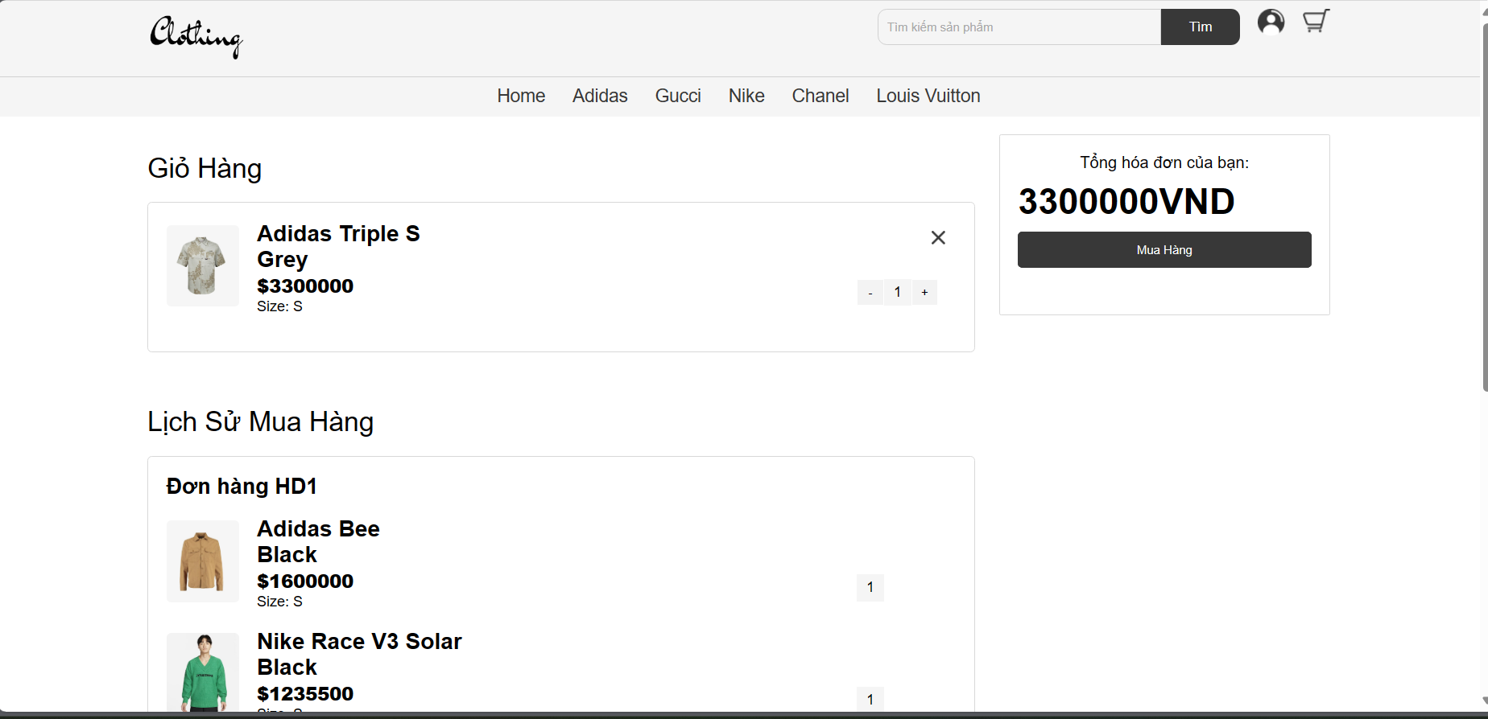

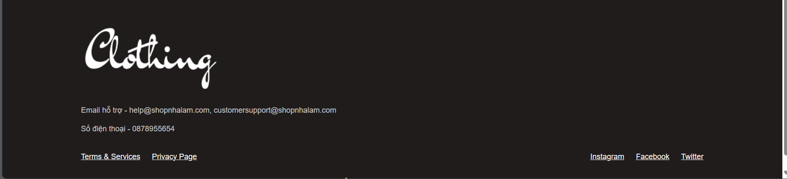

-Danh sách các thành phần trên màn hình

|  |  |  |  |  |  |  |
| --- | --- | --- | --- | --- | --- | --- |
| STT | Tên | Kiểu | Ý nghĩa | Miền giá trị | Giá trị mặc định | Ghi chú |
| 1 | Logo ”Clothing” | Label | Đây là giao diện trang chủ |  |  |  |
| 2 | Label “Tìm kiếm sản phẩm” | input | Người dùng nhập từ khóa để tìm sản phẩm |  |  |  |
| 3 | Tìm | Button | Kích hoạt tìm kiếm sản phẩm dựa trên từ khóa đã được nhập |  |  |  |
| 4 | Hình ảnh người dùng | Button | Hiển thị hình ảnh người dùng |  |  |  |
| 5 | Popup đăng nhập/đăng xuất | Button | Hiển thị popup cho phép người dùng đăng nhập hoặc đăng xuất |  |  |  |
| 6 | Thông tin tài khoản | Button | Hiển thị thông tin tài khoản người dùng | "hi" (giá trị mặc định) |  |  |
| 7 | Hiển thị thông tin người dùng | Button | Khách hàng nhập mật khẩu mới của mình vào |  |  |  |
| 8 | Đăng xuất | Button | Kích hoạt quá trình đăng xuất người dùng |  |  |  |
| 9 | Giỏ hàng | Button | Dùng để chuyển sang trang giỏ hàng |  |  |  |
| 10 | Home | Button | Dùng để chuyển sang trang chủ |  |  |  |
| 11 | Adidas | Button | Liên kết đến trang về sản phẩm Adidas |  |  |  |
| 12 | Gucci | Button | Liên kết đến trang về sản phẩm Gucci |  |  |  |
| 13 | Nike | Button | Liên kết đến trang về sản phẩm Nike |  |  |  |
| 14 | Chanel | Button | Liên kết đến trang về sản phẩm Chanel |  |  |  |
| 15 | Louis Vuitton | Button | Liên kết đến trang về sản phẩm Louis Vuitton |  |  |  |
| 16 | Thông tin tài khoản | Button | Hiển thị card chứa thông tin tài khoản người dùng | Ẩn (display="none") |  |  |
| 17 | backdrop | Div | Tạo hiệu ứng mờ nền khi hiển thị card thông tin tài khoản |  |  |  |
| 18 | Tiêu đề "Thông tin tài khoản" | Lable | Hiển thị tiêu đề "Thông tin tài khoản" trong card |  |  |  |
| 19 | Tên người dùng | Lable | Hiển thị tên người dùng trong card |  |  |  |
| 20 | Thông tin chi tiết | Button | iển thị thông tin chi tiết về tài khoản người dùng (tên, số điện thoại, địa chỉ) |  |  |  |
| 21 | Nút Thoát | Button | Kích hoạt thoát khỏi card thông tin tài khoản |  |  |  |
| 22 | Nút Cập nhật thông tin | Button | Kích hoạt cập nhật thông tin tài khoản người dùng |  |  |  |
| 23 | Adidas | Tittle | Giới thiệu đây là danh sách các sản phẩm addidas của cửa hàng |  |  |  |
| 24 | 1 | Button | Dung để chuyển sang trang hiển thị sản phẩm số 1 |  |  |  |
| 25 | 2 | Button | Dung để chuyển sang trang hiển thị sản phẩm số 2 |  |  |  |
| 26 | Logo clothing | Lable | Đây là logo của cửa hàng |  |  |  |
| 27 | Thông tin hỗ trợ | Lable | Thông tin hỗ trợ của cửa hàng khi khách hàng gặp vấn đề hoặc muốn tìm hiểu thông tin về thông tin của cửa hàng |  |  |  |
| 28 | Số điện thoại | Lable | Thông tin số diện thoại của cửa hàng | 0878955654 |  |  |
| 29 | Instagram | Button | Liên kết đến trang Instagram của cửa hàng |  |  |  |
| 30 | Facebook | Button | Liên kết đến trang Instagram của cửa hàng |  |  |  |
| 31 | Twitter | Button | Liên kết đến trang Instagram của cửa hàng |  |  |  |
| 32 | Hình ảnh mô tả của sản phẩm 1 trong giỏ hàng | Img | Hiển thị hình ảnh minh họa của sản phẩm 1 |  |  |  |
| 33 | Adidas Triple S Grey | Label | Giới thiệu tên của sản phẩm |  |  |  |
| 34 | 3300000 | Label | Giá của sản phẩm trùng |  |  |  |
| 35 | Size:S | Label | Kích thước của sản phẩm |  |  |  |
| 36 | X | Button | Xóa sản phẩm khỏi giỏ hàng |  |  |  |
| 37 | - | Button | Giảm số lượng |  |  |  |
| 38 | 1 | Button | Số lượng hiện tại | 1 |  |  |
| 39 | + | Button | Tăng số lượng |  |  |  |
| 40 | Tổng hóa đơn của bạn | Label | Hiển thị tổng tiền của giỏ hàng |  |  |  |
| 41 | 3300000VND | Label | Tổng tiền của giỏ hàng |  |  |  |
| 42 | Xác nhận | Button | Bấm để mua hàng |  |  |  |
| 43 | Lịch Sử Mua Hàng | Label | Danh sách các sản phảm khách hàng đã mua |  |  |  |
| 44 | Đơn hàng HD1 | Label | Tên đơn hàng 1 |  |  |  |
| 45 | Adidas Bee Black | Label | Tên sản phẩm thứ 1 của đơn hàng 1 |  |  |  |
| 46 | $1600000 | Label | Giá tiền sản phẩm 1 của đơn hàng 1 |  |  |  |
| 47 | Size: S | Label | Size của sản phẩm 1 đơn hàng 1 |  |  |  |
| 48 | Hình ảnh 1 của dơn hàng 1 | Img | Hình ảnh 1 của dơn hàng 1 |  |  |  |
| 49 | Hình ảnh 2 của dơn hàng 1 | Img | Hình ảnh 2 của dơn hàng 1 |  |  |  |
| 50 | Nike Race V3 Solar Black | Label | Tên sản phẩm thứ 2 của đơn hàng 1 |  |  |  |
| 51 | $1235500 | Label | Giá tiền của sản phẩm 2 của đơn hàng 1 |  |  |  |
| 52 | Size: S | Label | Kích thước của sản phẩm 2 của đơn hàng 1 |  |  |  |
| 53 | Thành tiền: 2835500VND | Label | Tổng số tiền của đơn hàng 1 |  |  |  |
| 54 | Trạng thái: Chưa xác nhận | Label | Trạng thái của đơn hàng 1 |  |  |  |

-Danh sách các biến cố

|  |  |  |  |
| --- | --- | --- | --- |
| STT | Điều kiện kích hoạt | Xử lý | Ghi chú |
| 1 | Người dùng nhập từ khóa vào ô tìm kiếm và nhấn Enter hoặc nhấn nút Tìm | Hệ thống tìm kiếm và hiển thị kết quả phù hợp với từ khóa tìm kiếm |  |
| 2 | Người dùng nhấn vào nút Đăng xuất trong popup đăng nhập/đăng xuất | Hệ thống đăng xuất người dùng và thực hiện các thao tác cần thiết để đưa người dùng về trạng thái chưa đăng nhập |  |
| 3 | Người dùng nhấn vào nút Thoát trong card thông tin tài khoản | Hệ thống đóng card thông tin tài khoản và hủy hiệu ứng mờ nền |  |
| 4 | Người dùng nhấn vào nút Cập nhật thông tin trong card thông tin tài khoản | Hệ thống cho phép người dùng cập nhật thông tin tài khoản và lưu lại các thay đổi |  |
| 5 | Người dùng nhấn vào liên kết "Home" | Hệ thống chuyển người dùng đến trang chủ |  |
| 6 | Người dùng nhấn vào liên kết về sản phẩm Adidas | Hệ thống chuyển người dùng đến trang Adidas |  |
| 7 | Người dùng nhấn vào liên kết về sản phẩm Gucci | Hệ thống chuyển người dùng đến trang Gucci |  |
| 8 | Người dùng nhấn vào liên kết về sản phẩm Nike | Hệ thống chuyển người dùng đến trang Nike |  |
| 9 | Người dùng nhấn vào liên kết về sản phẩm Chanel | Hệ thống chuyển người dùng đến trang Chanel |  |
| 10 | Người dùng nhấn vào chuyển trang số 1 | Hệ thống sẽ chuyển người dùng về trang hiển thị sản phẩm số 1 |  |
| 11 | Người dùng nhấn vào chuyển trang số 2 | Hệ thống sẽ chuyển người dùng về trang hiển thị sản phẩm số 2 |  |
| 12 | Người dùng nhấn vào liên kết về sản phẩm Louis Vuitton | Hệ thống chuyển người dùng đến trang Louis Vuitton |  |
| 13 | Người dùng nhấn vào “-“ | Hệ thống sẽ trừ đi số lượng hiện tại 1 đơn vị |  |
| 14 | Người dùng nhấn vào “X“ | Hệ thống sẽ xóa sản phẩm ra khỏi đơn hàng |  |
| 15 | Người dùng nhấn vào “+“ | Hệ thống sẽ cộng số lượng hiện tại lên 1 đơn vị |  |
| 16 | Người dùng nhấn vào “Xác nhận“ | Giao diện hiện lên box đặt hàng để cho khách hàng nhập thông tin nhận hàng |  |

Thông tin đặt hàng

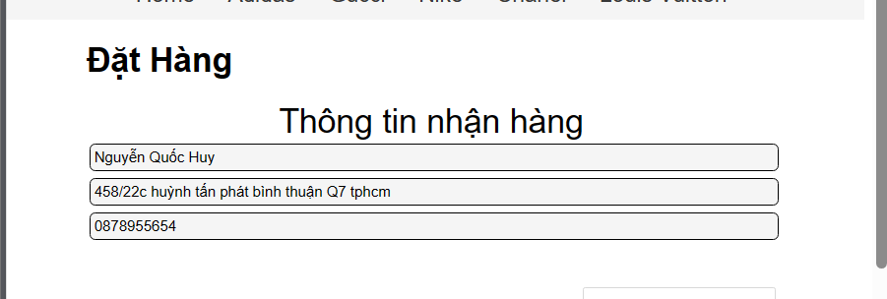

-Danh sách các thành phần trên màn hình

|  |  |  |  |  |  |  |
| --- | --- | --- | --- | --- | --- | --- |
| STT | Tên | Kiểu | Ý nghĩa | Miền giá trị | Giá trị mặc định | Ghi chú |
| 1 | Đặt hàng | Label | Đây là giao diện nhập thông tin đặt hàng của khách hàng |  |  |  |
| 2 | Thông tin nhận hàng | Text field | Khách hàng nhập thông tin nhận hàng |  |  |  |
| 3 | Tên người nhận hàng | Text field | Nhập tên người nhận hàng |  |  |  |
| 4 | Địa chỉ nhận hàng | Text field | Khách hầng nhập địa chỉ nhận hàng |  |  |  |
| 5 | Số điện thoại | Text field | Khách hàng nhập số điện thoại |  |  |  |
| 6 | Xác nhận | Button | Xác nhận thông tin và đặt hàng |  |  | Kiẻm tra các thông tin nhập hàng có đầy đủ không |

Admin

Khi nhập đúng tài khỏa của admin thì người dùng sẽ vào giao diên của admin Quản lý sản phẩm

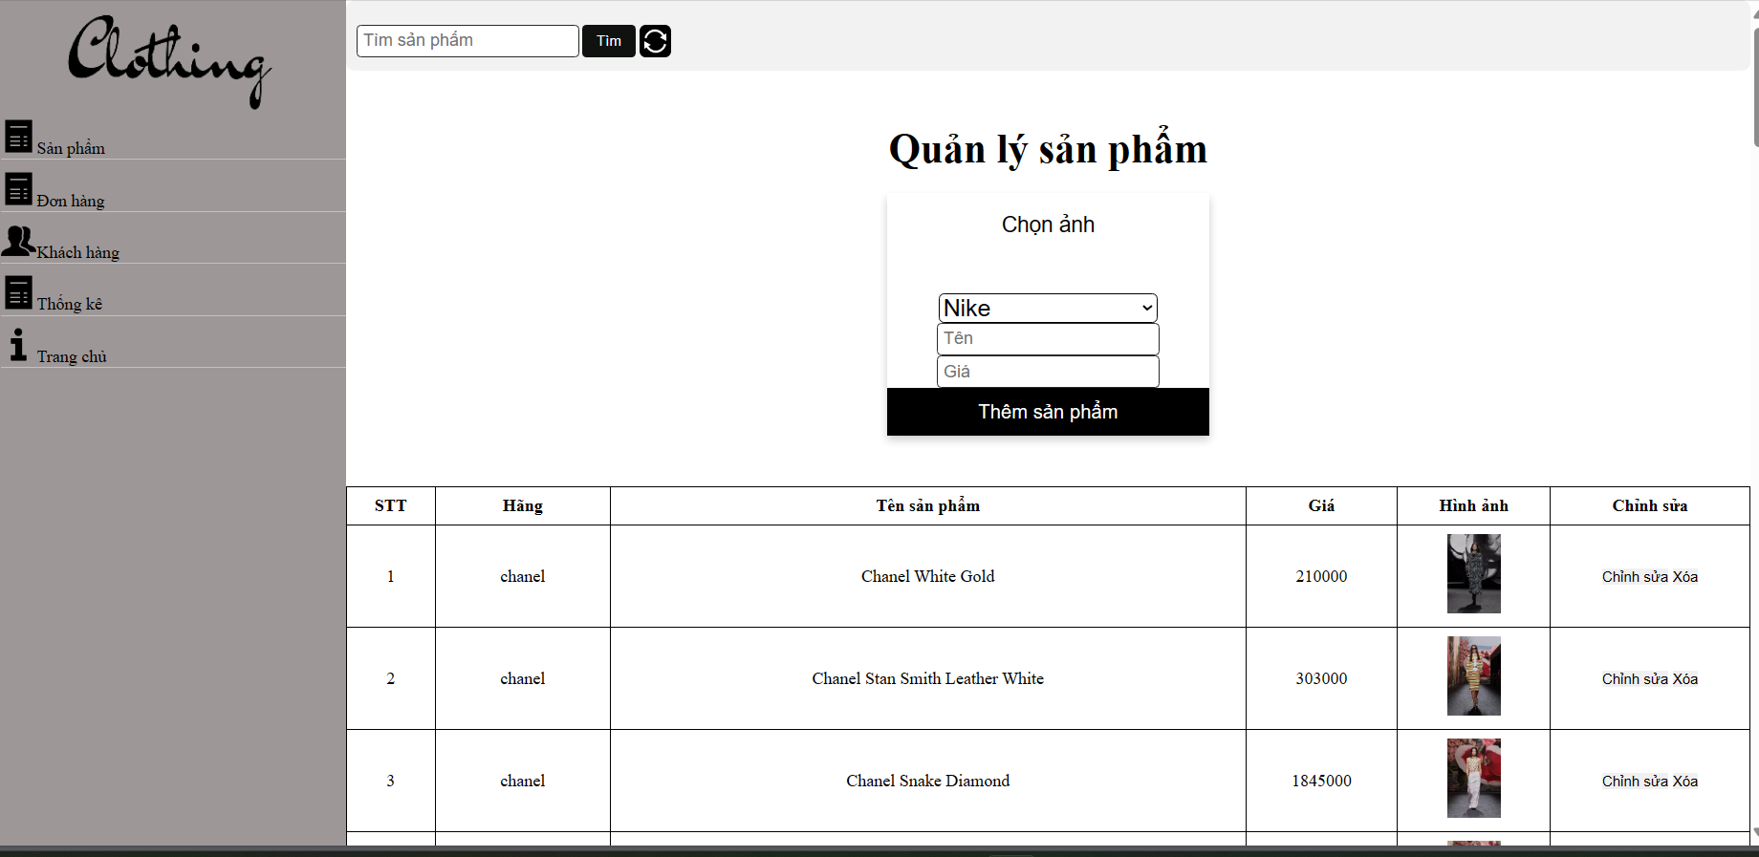

-Danh sách các thành phần trên màn hình

|  |  |  |  |  |  |  |
| --- | --- | --- | --- | --- | --- | --- |
| STT | Tên | Kiểu | Ý nghĩa | Miền giá trị | Giá trị mặc định | Ghi chú |
| 1 | Logo “Clothing” | Img | Logo của cửa hàng |  |  |  |
| 2 | Nút “Sản phẩm” | Button | Khi nhấn sẽ vào trang quản lý sản phẩm |  |  |  |
| 3 | Nút “Đơn hàng” | Button | Khi nhấn sẽ vào trang quản đơn hàng |  |  |  |
| 4 | Nút”Khách hàng” | Button | Khi nhấn sẽ vào trang quản khách hàng |  |  |  |
| 5 | Nút “Thống kê” | Button | Khi nhấn sẽ vào trang thống kê |  |  |  |
| 6 | Nút “Trang chủ” | Button | Quay lại trang chủ |  |  |  |
| 7 | Tìm sản phẩm | Text field | Admin nhập tên sản phẩm để tìm kiếm |  |  |  |
| 8 | Nút “Tìm” | Button | Nhấn nút sẽ tìm trên dữ liệu mà admin nhập vào |  |  |  |
| 9 | Nút làm mới | Button | Làm mới ô nhập |  |  |  |
| 10 | Quản lý sản phẩm | Lable | Đây là giao diện quản lý sản phẩm |  |  |  |
| 11 | Nút “Chọn ảnh” | Button | Bấm vào sẽ chọn ảnh từ máy |  |  |  |
| 12 | List nhãn hiệu | List | Một list gồm các nhãn hiệu mà cửa hàng kinh doanh |  |  |  |
| 13 | Tên sản phẩm | Text field | Tên của sản phẩm mới được thêm vào |  |  |  |
| 14 | Giá | Text field | Giá của sản phẩm mới |  |  |  |
| 15 | Nút “Thêm sản phẩm” | Button | Thêm sản phẩm vào cơ sở dữ liệu |  |  |  |
| 16 | STT | Label | Số thứ tự của sản phẩm trong cơ sở dữ liệu |  |  |  |
| 17 | Hãng | Label | Hãng của sản phẩm trong csdl |  |  |  |
| 18 | Tên Sản phẩm | Label | Tên của sản phẩm trong cơ sở dữ liệu |  |  |  |
| 19 | Giá | Label | Giá của sản phẩm trong cơ sở dữ liệu |  |  |  |
| 20 | Hình ảnh | Label | Hình ảnh minh họa của sản phẩm trong cơ sở dữ liệu |  |  |  |
| 21 | Nút “Chỉnh sửa” | Button | Khi nhấn vào sẽ cho phép chỉnh sửa hình ảnh |  |  |  |
| 22 | Nút “Xóa | Button | Xóa sản phẩm ra khỏi cơ sở dữ liệu |  |  |  |
| 23 | 1 | Label | Số thứ tự của sản phẩm thứ 1 trong table |  |  |  |
| 24 | Chanel | Label | Hãng của sản phẩm 1 trong table |  |  |  |
| 25 | Chanel White Gold | Label | Tên của sản phẩm 1 trong table |  |  |  |
| 26 | 210000 | Label | Giá của sản phẩm 1 trong table |  |  |  |
| 27 | Hình 1 | Label | Hình của sản phẩm 1 trong table |  |  |  |

-Danh sách các biến cố

|  |  |  |  |
| --- | --- | --- | --- |
| STT | Điều kiện kích hoạt | Xử lý | Ghi chú |
| 1 | Người dùng nhấn vào nút “Sản phẩm” | Hệ thống sẽ chuyển sang giao diện “Quản lý sản phẩm” |  |
| 2 | Người dùng nhấn vào nút “Đơn hàng” | Hệ thống sẽ chuyển sang giao diện “Quản lý Đơn hàng” |  |
| 3 | Người dùng nhấn vào nút “Khách hàng” | Hệ thống sẽ chuyển sang giao diện “Quản lý Khách hàng” |  |
| 4 | Người dùng nhấn vào nút “Thống kê” | Hệ thống sẽ chuyển sang giao diện “Khống kê” |  |
| 5 | Người dùng nhấn vào nút “Trang chủ” | Hệ thống sẽ chuyển sang giao diện “Trang chủ” |  |
| 6 | Người dùng nhấn vào nút “Tìm” | Hệ thống sẽ hiển thị các sản liên quan đến text mà admin đã nhập vào |  |
| 7 | Người dùng nhấn vào nút “Thêm sản phẩm” | Sản phẩm sẽ được thêm vào cơ sở dữ liệu |  |
| 8 | Người dùng nhấn vào nút “Chỉnh sửa” | Thông tin của sản phẩm sẽ được hiện lên các text field để cho người dùng chỉnh sửa |  |
| 9 | Người dùng nhấn vào nút “Xóa” | Sản phảm sẽ bị xóa khỏi cơ sở dữ liệu |  |

Giao diện quản lý đơn hàng

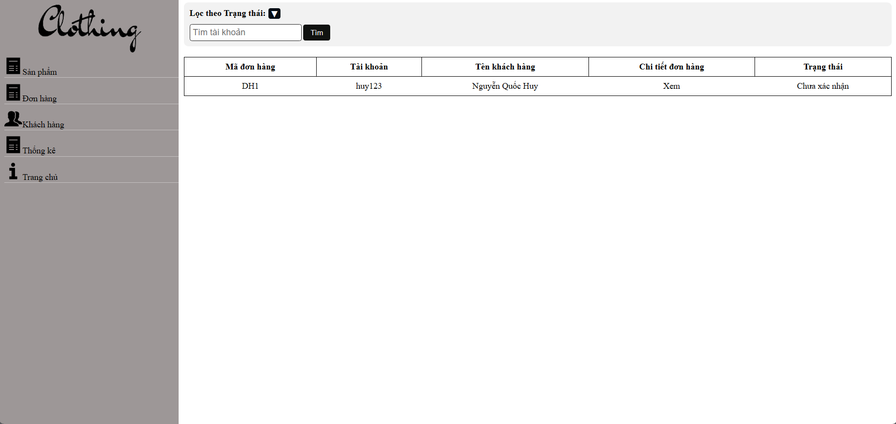

-Danh sách các thành phần trên màn hình

|  |  |  |  |  |  |  |
| --- | --- | --- | --- | --- | --- | --- |
| STT | Tên | Kiểu | Ý nghĩa | Miền giá trị | Giá trị mặc định | Ghi chú |
| 1 | Logo “Clothing” | Img | Logo của cửa hàng |  |  |  |
| 2 | Nút “Sản phẩm” | Button | Khi nhấn sẽ vào trang quản lý sản phẩm |  |  |  |
| 3 | Nút “Đơn hàng” | Button | Khi nhấn sẽ vào trang quản đơn hàng |  |  |  |
| 4 | Nút”Khách hàng” | Button | Khi nhấn sẽ vào trang quản khách hàng |  |  |  |
| 5 | Nút “Thống kê” | Button | Khi nhấn sẽ vào trang thống kê |  |  |  |
| 6 | Nút “Trang chủ” | Button | Quay lại trang chủ |  |  |  |
| 7 | Tìm sản phẩm | Text field | Admin nhập tên sản phẩm để tìm kiếm |  |  |  |
| 8 | Nút “Tìm” | Button | Nhấn nút sẽ tìm trên dữ liệu mà admin nhập vào |  |  |  |
| 9 | Nút làm mới | Button | Làm mới ô nhập |  |  |  |
| 10 | Nút “Lọc theo trạng thái” | Button | Hiển thị danh sách các trạng thái của đơn hàng |  |  |  |
| 11 | Table | Table | Table chứa các thông tin của các đơn hàng |  |  |  |
| 12 | Mã đơn hàng | Label | Mã đơn hàng trong csdl |  |  |  |
| 13 | Tài khoản | Label | Tên tài khoản mua hàng |  |  |  |
| 14 | Tên Khách hàng | Label | Tên khách hàng nhận hàng |  |  |  |
| 15 | Chi tiết đơn hàng | Label | Hiển thị chi tiết đơn hàng |  |  |  |
| 16 | Trạng thái | Label | Trạng thái của đơn hàng |  |  |  |
| 17 | DH1 | Label | Mã đơn hàng thứ 1 trong csdl |  |  |  |
| 18 | Huy123 | Label | Tên tài khoản mua hàng của DH1 |  |  |  |
| 19 | Nguyễn Quốc Huy | Label | Tên người nhận hàng của DH1 |  |  |  |
| 20 | Nút “Xem” | Button | Xem thông tin của DH1 |  |  |  |
| 21 | Chưa xác nhận | Button | Trạng thái của DH1 |  |  |  |

-Danh sách các biến cố

|  |  |  |  |
| --- | --- | --- | --- |
| STT | Điều kiện kích hoạt | Xử lý | Ghi chú |
| 1 | Người dùng nhấn vào nút “Sản phẩm” | Hệ thống sẽ chuyển sang giao diện “Quản lý sản phẩm” |  |
| 2 | Người dùng nhấn vào nút “Đơn hàng” | Hệ thống sẽ chuyển sang giao diện “Quản lý Đơn hàng” |  |
| 3 | Người dùng nhấn vào nút “Khách hàng” | Hệ thống sẽ chuyển sang giao diện “Quản lý Khách hàng” |  |
| 4 | Người dùng nhấn vào nút “Thống kê” | Hệ thống sẽ chuyển sang giao diện “Khống kê” |  |
| 5 | Người dùng nhấn vào nút “Trang chủ” | Hệ thống sẽ chuyển sang giao diện “Trang chủ” |  |
| 6 | Người dùng nhấn vào nút “Tìm” | Hệ thống sẽ hiển thị các sản liên quan đến text mà admin đã nhập vào |  |
| 7 | Người dùng nhấn vào nút “Chưa xác nhận” | Hệ thống sẽ hiển thị giao diện xác nhận đơn hàng |  |

Giao diện Chi tiết hóa đơn

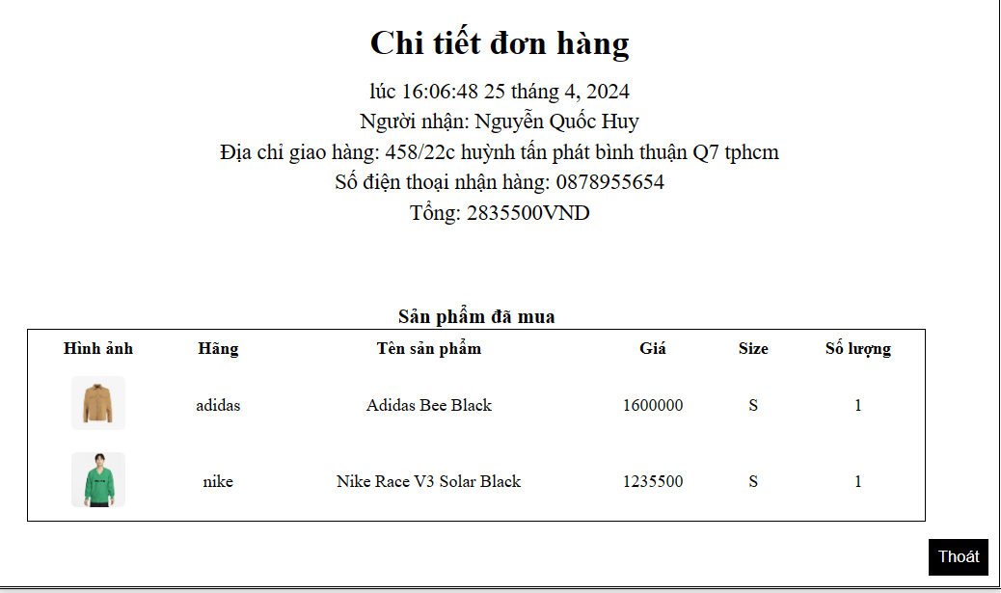

-Danh sách các thành phần trên màn hình

|  |  |  |  |  |  |  |
| --- | --- | --- | --- | --- | --- | --- |
| STT | Tên | Kiểu | Ý nghĩa | Miền giá trị | Giá trị mặc định | Ghi chú |
| 1 | Chi tiết đơn hàng | Label | Đây là giao diện trang chủ |  |  |  |
| 2 | lúc 16:06:48 25 tháng 4, 2024 | input | Người dùng nhập từ khóa để tìm sản phẩm |  |  |  |
| 3 | Người nhận: Nguyễn Quốc Huy | Label | Tên người nhận của đơn hàng |  |  |  |
| 4 | Địa chỉ giao hàng: 458/22c huỳnh tấn phát bình thuận Q7 tphcm | Label | Địa chỉ giao hàng của đơn hàng |  |  |  |
| 5 | Số điện thoại nhận hàng: 0878955654 | Label | Số điện thoại của người nhận hang |  |  |  |
| 6 | Tổng: 2835500VND | Label | Tổng số tiền mà người nhận hàng phải thanh toán |  |  |  |
| 7 | Sản phẩm đã mua | Label | Danh sách sản phẩm đã mua |  |  |  |
| 8 | Table | Label | Bảng chứa ds sản phẩm trong đơn hàng |  |  |  |
| 9 | Hình ảnh | Label | Header |  |  |  |
| 10 | Tên sản phẩm | Label | Header |  |  |  |
| 11 | Giá | Label | Header |  |  |  |
| 12 | Size | Label | Header |  |  |  |
| 13 | Số lượng | Label | Header |  |  |  |
| 14 | Ảnh của sản phẩm 1 | Label | Ảnh của sản phẩm 1 trong đơn hàng |  |  |  |
| 15 | adidas | Label | Tên hãng của sản phẩm 1 trong đơn hàng |  |  |  |
| 16 | Adidas Bee Black | Label | Tên sản phẩm 1 trong đơn hàng |  |  |  |
| 17 | 1600000 | Label | Giá tiền của sản phẩm 1 |  |  |  |
| 18 | S | Label | Size của sản phẩm 1 |  |  |  |
| 19 | 1 | Label | Số lượng của sản phẩm 1 |  |  |  |
| 20 | Nút “Thoát” | Button | Bấm vào sẽ đóng đi giao diện “Chi tiết hóa đơn” |  |  |  |

-Danh sách các biến cố

|  |  |  |  |
| --- | --- | --- | --- |
| STT | Điều kiện kích hoạt | Xử lý | Ghi chú |
| 1 | Người dùng nhấn vào nút “Thoát” | Hệ thống sẽ chuyển sang giao diện “Quản lý sản phẩm” |  |

Quản lý khách hàng

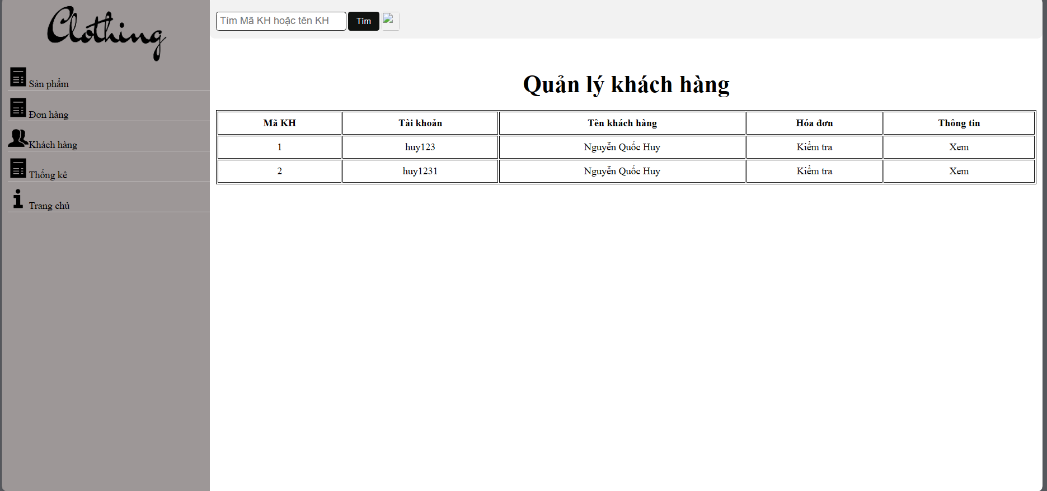

-Danh sách các thành phần trên màn hình

|  |  |  |  |  |  |  |
| --- | --- | --- | --- | --- | --- | --- |
| STT | Tên | Kiểu | Ý nghĩa | Miền giá trị | Giá trị mặc định | Ghi chú |
| 1 | Logo “Clothing” | Img | Logo của cửa hàng |  |  |  |
| 2 | Nút “Sản phẩm” | Button | Khi nhấn sẽ vào trang quản lý sản phẩm |  |  |  |
| 3 | Nút “Đơn hàng” | Button | Khi nhấn sẽ vào trang quản đơn hàng |  |  |  |
| 4 | Nút”Khách hàng” | Button | Khi nhấn sẽ vào trang quản khách hàng |  |  |  |
| 5 | Nút “Thống kê” | Button | Khi nhấn sẽ vào trang thống kê |  |  |  |
| 6 | Nút “Trang chủ” | Button | Quay lại trang chủ |  |  |  |
| 7 | Tìm mã kH hoặc tên kh | Text field | Admin nhập tên tên để tìm kiếm |  |  |  |
| 8 | Nút “Tìm” | Button | Nhấn nút sẽ tìm trên dữ liệu mà admin nhập vào |  |  |  |
| 9 | Nút làm mới | Button | Làm mới ô nhập |  |  |  |
| 10 | Table | Table | Table chứa các thông tin của các đơn hàng |  |  |  |
| 11 | Quản lý khách hàng | Label | Đây là trang Quàn lý khách hàng |  |  |  |
| 12 | Mã KH | Label | Header của table |  |  |  |
| 13 | Tài khoản | Label | Header của table |  |  |  |
| 14 | Tên Khách hàng | Label | Header của table |  |  |  |
| 15 | Hóa đơn | Label | Header của table |  |  |  |
| 16 | Thông tin | Label | Header của table |  |  |  |
| 17 | 1 | Label | Mã khách hàng |  |  |  |
| 18 | Huy123 | Label | Tên tài khoản của mã kh 1 |  |  |  |
| 19 | Nguyễn Quốc Huy | Label | Tên khách hàng của mã kh 1 |  |  |  |
| 20 | Nút “Kiểm tra” | Button | Kiểm tra hóa đơn của KH1 |  |  |  |
| 21 | Nút “Xem” | Button | Xem thông tin của KH1 |  |  |  |

-Danh sách các biến cố

|  |  |  |  |
| --- | --- | --- | --- |
| STT | Điều kiện kích hoạt | Xử lý | Ghi chú |
| 1 | Người dùng nhấn vào nút “Sản phẩm” | Hệ thống sẽ chuyển sang giao diện “Quản lý sản phẩm” |  |
| 2 | Người dùng nhấn vào nút “Đơn hàng” | Hệ thống sẽ chuyển sang giao diện “Quản lý Đơn hàng” |  |
| 3 | Người dùng nhấn vào nút “Khách hàng” | Hệ thống sẽ chuyển sang giao diện “Quản lý Khách hàng” |  |
| 4 | Người dùng nhấn vào nút “Thống kê” | Hệ thống sẽ chuyển sang giao diện “Khống kê” |  |
| 5 | Người dùng nhấn vào nút “Trang chủ” | Hệ thống sẽ chuyển sang giao diện “Trang chủ” |  |
| 6 | Người dùng nhấn vào nút “Tìm” | Hệ thống sẽ hiển thị các sản liên quan đến text mà admin đã nhập vào |  |
| 7 | Người dùng nhấn vào nút “Kiểm tra” | Hệ thống sẽ hiển thị giao diện Kiểm tra lịch sử mua hàng |  |
| 8 | Người dùng nhấn vào nút “Xem” | Hệ thống sẽ hiển thị giao diện Xem thông tin của khách hàng |  |

Giao diện “Lịch sử mua hàng”

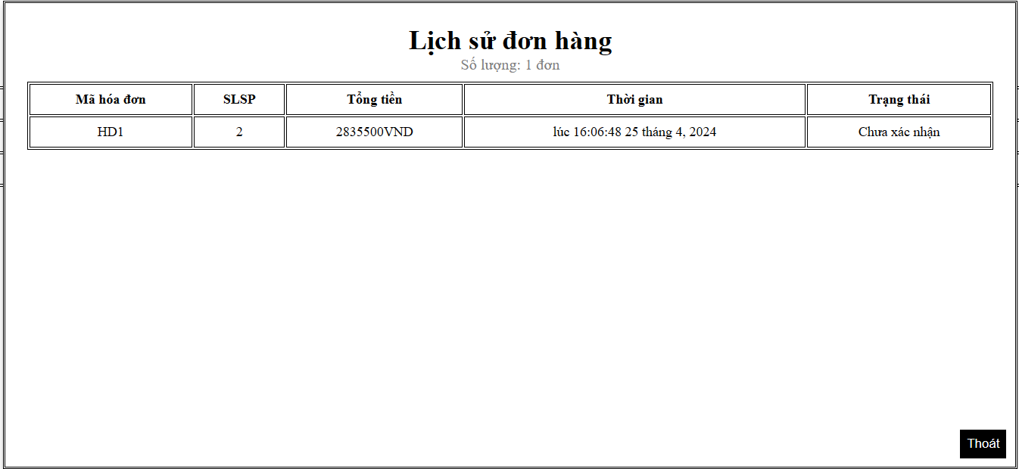

-Danh sách các thành phần trên màn hình

|  |  |  |  |  |  |  |
| --- | --- | --- | --- | --- | --- | --- |
| STT | Tên | Kiểu | Ý nghĩa | Miền giá trị | Giá trị mặc định | Ghi chú |
| 1 | Lịch sử đơn hàng |  | Tiêu đề |  |  |  |
| 2 | Số lượng: 1 đơn |  | Số lượng đơn hàng của khách hàng | 0 |  |  |
| 3 | Table |  | Nơi hiển thị danh sách hóa đơn của Khách hàng |  |  |  |
| 4 | Mã hóa đơn |  | Header của table |  |  |  |
| 5 | SLSP |  | Header của table |  |  |  |
| 6 | Tổng tiền |  | Header của table |  |  |  |
| 7 | Thời gian |  | Header của table |  |  |  |
| 8 | Trạng thái |  | Header của table |  |  |  |
| 9 | HD1 |  | Mã hóa đơn của đơn hàng |  |  |  |
| 10 | 2 |  | Số lượng sản phẩm của đơn hàng 1 |  |  |  |
| 11 | 2835500VND |  | Tổng số tiền của đơn hàng 1 |  |  |  |
| 12 | lúc 16:06:48 25 tháng 4, 2024 |  | Thời gian đặt hàng của đơn hàng 1 |  |  |  |
| 13 | Hoàn thành |  | Trạng thái của đơn hàng 1 |  |  |  |
| 14 | Nút “Thoát” |  | Thoát khỏi giao diện “Lịch sử mua hàng” |  |  |  |

-Danh sách các biến cố

|  |  |  |  |
| --- | --- | --- | --- |
| STT | Điều kiện kích hoạt | Xử lý | Ghi chú |
| 1 | Người dùng nhấn vào nút “Thoát” | Hệ thống sẽ chuyển sang giao diện “Quản lý khách hàng” |  |

Thông tin khách hàng

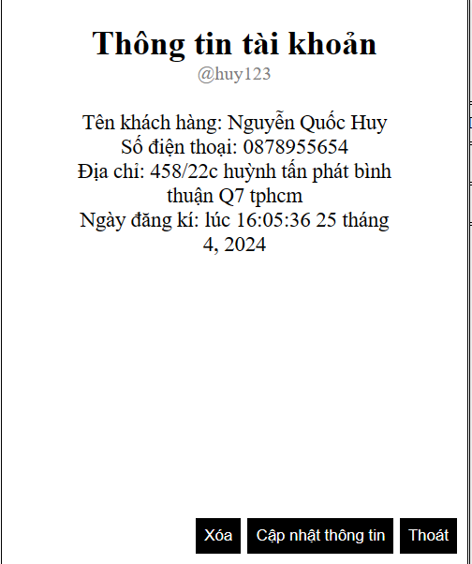

Danh sách các thành phần trên màn hình

|  |  |  |  |  |  |  |
| --- | --- | --- | --- | --- | --- | --- |
| STT | Tên | Kiểu | Ý nghĩa | Miền giá trị | Giá trị mặc định | Ghi chú |
| 1 | Thông tin tài khoản | Label | Tiêu đề |  |  |  |
| 2 | @huy123 | Label | Tên đăng nhập của người dùng |  |  |  |
| 3 | Tên khách hàng: Nguyễn Quốc Huy | Label | Tên khách hàng |  |  |  |
| 4 | Số điện thoại: 0878955654 | Label | Số điện thoại khách hàng |  |  |  |
| 5 | Địa chỉ: 458/22c huỳnh tấn phát bình thuận Q7 tphcm | Label | Địa chỉ của khách hàng |  |  |  |
| 6 | Ngày đăng kí: lúc 16:05:36 25 tháng 4, 2024 | Label | Ngày đăng kí tài khoản của khách hàng |  |  |  |
| 7 | Nút “xóa” | Button | Nhấn để xóa khách hàng ra khỏi csdl |  |  |  |
| 8 | Nút “Cập nhật thông tin” | Button | Nhấn để cập nhật thông tin của khách hàng |  |  |  |
| 9 | Nút “Thoát” | Button | Nhấn để thoát khỏi thông tin khách hàng |  |  |  |

-Danh sách các biến cố

|  |  |  |  |
| --- | --- | --- | --- |
| STT | Điều kiện kích hoạt | Xử lý | Ghi chú |
| 1 | Người dùng nhấn vào nút “Thoát” | Hệ thống sẽ chuyển sang giao diện “Quản lý khách hàng” |  |
| 2 | Người dùng nhấn vào nút “Xóa” | Hệ thống sẽ xóa khách hàng hiện tại ra khỏi csdl |  |
| 3 | Người dùng nhấn vào nút “Cập nhật thông tin” | Hệ thống cập nhật thông tin của khách hàng theo dữ liệu admin nhập vào |  |

Thống kê doanh thu

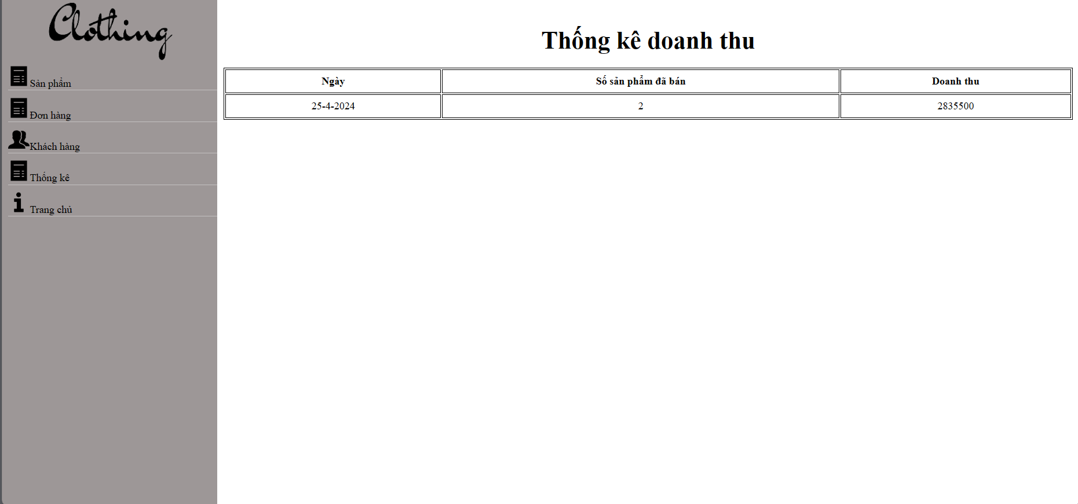

-Danh sách các thành phần trên màn hình

|  |  |  |  |  |  |  |
| --- | --- | --- | --- | --- | --- | --- |
| STT | Tên | Kiểu | Ý nghĩa | Miền giá trị | Giá trị mặc định | Ghi chú |
| 1 | Logo “Clothing” | Img | Logo của cửa hàng |  |  |  |
| 2 | Nút “Sản phẩm” | Button | Khi nhấn sẽ vào trang quản lý sản phẩm |  |  |  |
| 3 | Nút “Đơn hàng” | Button | Khi nhấn sẽ vào trang quản đơn hàng |  |  |  |
| 4 | Nút”Khách hàng” | Button | Khi nhấn sẽ vào trang quản khách hàng |  |  |  |
| 5 | Nút “Thống kê” | Button | Khi nhấn sẽ vào trang thống kê |  |  |  |
| 6 | Nút “Trang chủ” | Button | Quay lại trang chủ |  |  |  |
| 7 | Tìm mã kH hoặc tên kh | Text field | Admin nhập tên tên để tìm kiếm |  |  |  |
| 8 | Nút “Tìm” | Button | Nhấn nút sẽ tìm trên dữ liệu mà admin nhập vào |  |  |  |
| 9 | Nút làm mới | Button | Làm mới ô nhập |  |  |  |
| 10 | Table | Table | Table chứa các thông tin của các đơn hàng |  |  |  |
| 11 | Thống kê doanh thu | Label | Tiêu đề |  |  |  |
| 12 | Ngày | Label | Header của table |  |  |  |
| 13 | Số sản phẩm đã bán | Label | Header của table |  |  |  |
| 14 | Doanh thu | Label | Header của table |  |  |  |
| 15 | 25-4-2024 | Label | Ngày thống kê |  |  |  |
| 16 | 2 | Label | Số sản phẩm bán của ngày 25-4-2024 |  |  |  |
| 17 | 2835500 | Label | Doanh thu của ngày 25-4-2024 |  |  |  |

-Danh sách các biến cố

|  |  |  |  |
| --- | --- | --- | --- |
| STT | Điều kiện kích hoạt | Xử lý | Ghi chú |
| 1 | Người dùng nhấn vào nút “Sản phẩm” | Hệ thống sẽ chuyển sang giao diện “Quản lý sản phẩm” |  |
| 2 | Người dùng nhấn vào nút “Đơn hàng” | Hệ thống sẽ chuyển sang giao diện “Quản lý Đơn hàng” |  |
| 3 | Người dùng nhấn vào nút “Khách hàng” | Hệ thống sẽ chuyển sang giao diện “Quản lý Khách hàng” |  |
| 4 | Người dùng nhấn vào nút “Thống kê” | Hệ thống sẽ chuyển sang giao diện “Khống kê” |  |
| 5 | Người dùng nhấn vào nút “Trang chủ” | Hệ thống sẽ chuyển sang giao diện “Trang chủ” |  |
| 6 | Người dùng nhấn vào nút “Tìm” | Hệ thống sẽ hiển thị các sản liên quan đến text mà admin đã nhập vào |  |

# IV.Cài đặt-kiểm thử

-Ngôn ngữ: HTML, CSS, JS

- Môi trường: Visual Studio Code

- Môi trường: Window

- Phương pháp bảo hanh

1. Bảo Hành Phần Mềm:

+ Thời Gian Bảo Hành: xác định thời gian bảo hành, thường là một khoảng thời gian sau khi khách hàng nhận phần mềm.

+ Bảo Hành Theo Điều Kiện: rõ ràng định nghĩa điều kiện nào được coi là vi phạm và không được bảo hành.

+ Hỗ Trợ Khách Hàng: cung cấp các kênh hỗ trợ khách hàng như hệ thống ticket, chat trực tuyến, email, và điện thoại.

+ Nâng Cấp và Sửa Lỗi: cam kết cung cấp các bản vá lỗi và nâng cấp trong thời gian bảo hành.

+ Chính Sách Hoàn Tiền hoặc Đổi Trả: nếu có lỗi không thể sửa, xác định chính sách hoàn tiền hoặc đổi trả.

2. Bảo Trì Phần Mềm:

+ Hợp Đồng Bảo Trì: xác định và mô tả chi tiết trong hợp đồng bảo trì, bao gồm cả thời gian và phạm vi.

+ Bảo Dưỡng Định Kỳ: đề xuất các bảo dưỡng định kỳ để ngăn chặn sự cố trước khi chúng xảy ra.

+ Cập Nhật và Nâng Cấp: xác định lịch trình cập nhật và nâng cấp để duy trì tính tương thích và an ninh.

+ Kiểm Tra Bảo Mật: thực hiện các kiểm tra bảo mật định kỳ để đảm bảo rằng phần mềm không bị lỗ hổng.

+ Hỗ Trợ Người Dùng: tiếp tục cung cấp hỗ trợ người dùng sau thời gian bảo hành, có thể thông qua hợp đồng hỗ trợ kỹ thuật.

+ Dự Án Nâng Cấp Lớn: định kỳ thực hiện các dự án nâng cấp lớn để cải thiện tính năng và hiệu suất.

+ Đào Tạo Người Dùng: cung cấp các chương trình đào tạo mới và cập nhật để người dùng có thể tận dụng đầy đủ tính năng của phần mềm.

# V. Kết luận – Hướng mở rộng:

1. Ưu điểm của hệ thống:

+ Giao diện thống nhất, hợp lý, màu sắc hài hòa dễ nhìn.

+ Có đầy đủ các tài liệu đặc tả, bản thiết kế.

+ Có phân quyền cho từng tài khoản người dùng.

2. Hạn chế của hệ thống:

+Giao diện admin còn thô sơ

+Chưa có chức năng xuất Excel cho admin để thống kê

+ Chưa có thống kê theo tháng, quý, năm

3. Hướng phát triển trong tương lai:

+ Hoàn thanh giao diện đẹp hơn

+ Thêm chức năng xuất Excel